NexusERP
用户操作手册
ERP · MES · IoT · AI
文档版本：V4.0
核对日期：2026-10-12
代码基线：plus / fe59e4ae
编制：项目文档维护
当前代码的操作指南，不替代现场部署与人工验收。

阅读与使用边界
面向业务操作人员、管理员和现场支持人员。原有二十章保留，追加工位/履历、签章和仓储章节；各流程图放置在关联章节，并保留可编辑源图。角色授权和环境菜单不同，实际可见入口可能不同。
事项 | 本手册口径
代码事实 | 核对 plus 分支 fe59e4ae，2026-10-12；关联源码见图集来源索引。
普通用户 | 依据按钮、实际资料和当前对象状态执行；看见菜单或查询结果不等于可以写入。
配置 / 部署 | 模型、Vision、MQ、OSS、设备、SnailJob 和流程定义需管理员另行配置与核对。
人工验收 | 没有验证生产数据、Station 真机、移动端全链路或签章人工端到端验收。
安全操作 | 不提供通用演示账户、密钥或迁移命令；存量库不重导初始化 SQL。
图形含义 | 蓝色为人工操作，绿色为系统处理，黄色为校验/审批，灰色为状态/结果；虚线为异步或异常分支。

目录
阅读与使用边界 2
目录 3
第1章 系统概述 11
1.1 系统简介 11
1.2 核心模块总览 12
1.3 系统登录 14
1.4 界面布局 14
1.5 通用操作说明 14
1.6 版本说明 15
第2章 基础数据管理 16
2.1 物料管理 16
2.2 物料分类 17
2.3 工序管理 18
2.4 工艺路线管理 18
2.5 BOM物料清单 19
2.6 物料-供应商关系 21
2.7 客户管理 21
2.8 供应商管理 22
2.9 车间与工位 23
2.10 计量单位 23
2.11 序列号规则 23
第3章 销售管理 25
3.1 客户订单（CO） 25
3.2 销售报价 25
3.3 销售合同 26
3.4 销售订单 27
3.5 销售退货 31
3.6 销售发票 31
3.7 价格表管理 32
3.8 销售报表 33
第4章 采购管理 34
4.1 部门请购 34
4.2 采购申请 34
4.3 采购合同 35
4.4 采购订单 37
4.5 采购退货 40
4.6 供应商评估 40
4.7 采购价格比较 41
4.8 采购发票 41
4.9 采购报表 42
第5章 请购管理 43
5.1 创建请购单 43
5.2 请购单状态流转 43
5.3 请购转采购订单 43
第6章 生产管理 45
6.1 生产计划 46
6.2 生产工单 48
6.3 物料需求 49
6.4 返工订单 49
6.5 委外加工 51
6.6 产能日历 53
6.7 工单资源分配 53
6.8 完工入库与倒冲 54
6.9 生产报表 55
第7章 排产调度 56
7.1 班次管理 56
7.2 班组管理 56
7.3 工人档案 56
7.4 排班计划 57
7.5 员工排班 59
7.6 假期管理 59
7.7 打卡规则 59
7.8 考勤记录 60
7.9 移动端考勤 60
7.10 人脸打卡 61
第8章 MES制造执行 63
8.1 MBOM管理 63
8.2 MES工单管理 65
8.3 工序派工 67
8.4 流转卡管理 67
8.5 进站/出站校验与工序指引 69
8.6 SN序列号管理 70
8.7 安灯告警 72
8.8 组件追溯 73
第9章 质量管理与SPC 74
9.1 IQC来料检验 75
9.2 IPQC过程检验 76
9.3 OQC出货检验 77
9.4 质量追溯与不合格品 77
9.5 SPC统计过程控制 77
第10章 设备管理 79
10.1 设备台账 80
10.2 保养计划 81
10.3 维修记录 82
10.4 设备点检 82
10.5 OEE看板 82
10.6 备件管理 82
10.7 设备巡检 83
10.8 设备监控 83
第11章 批次/工装/SOP/NCR 84
11.1 批次管理 84
11.2 工装/模治具管理 84
11.3 电子SOP 85
11.4 NCR不合格品与返工 86
第12章 数据采集与IoT物联网 89
12.1 数据采集 89
12.2 IoT产品管理 89
12.3 IoT设备管理 89
12.4 MQTT接入 90
12.5 实时数据 91
12.6 告警检测 92
12.7 定时任务 93
12.8 当前接入与运行边界 93
第13章 视觉识别 96
13.1 人脸底库管理 96
13.2 人脸验证与考勤打卡 96
13.3 物料OCR 96
13.4 FAIL复查 96
13.5 工业缺陷检测与图片上传 98
13.6 场景模型、模板与服务边界 99
13.7 检测结果与生产追溯 100
13.8 FAIL复查与身份验证边界 100
第14章 AI智能助手 101
14.1 使用方式 102
14.2 对话模式 103
14.3 AI厂商与模型管理 104
14.4 知识库管理 106
14.5 数据查询Agent 108
14.6 A/B测试与Token统计 109
14.7 文生图 109
14.8 MCP工具管理 110
14.9 工业交付风险决策 111
14.10 独立Flow流程编排 114
14.11 当前批量问题与完整明细查询 116
14.12 AI运行参数设置 116
14.13 失败处理与结果复核 117
第15章 即时通讯 118
15.1 聊天窗口 118
15.2 群组管理 118
15.3 系统通知 120
15.4 移动端IM 121
第16章 财务核心模块 123
16.1 会计科目管理 123
16.2 记账凭证 124
16.3 会计期间 125
16.4 汇率管理 126
16.5 试算平衡表 126
16.6 应收应付（AR/AP） 127
16.7 固定资产 129
16.8 存货成本 130
16.9 财务报表与期末关账 132
16.10 模拟支付入口 134
第17章 支付管理 135
17.1 统一支付 135
17.2 支付订单 135
17.3 收款联动 135
第18章 工作流引擎 137
18.1 流程设计 137
18.2 提交审批 138
18.3 审批处理 139
18.4 ERP审批流集成 140
第19章 报表管理 141
19.1 报表仪表盘 141
19.2 报表设计器 141
第20章 系统管理 142
20.1 用户管理 142
20.2 角色管理 142
20.3 菜单管理 142
20.4 部门管理 143
20.5 字典管理 143
20.6 租户管理 143
20.7 系统监控 143
第21章 工位通道与生产履历 145
21.1 PC入口与设备通道分工 145
21.2 生产前配置与独立环境核对 145
21.3 密钥、租户及过站幂等 147
21.4 SOP拉取、下载与查阅边界 149
21.5 上料防错与换料 149
21.6 心跳、点检与安灯 149
21.7 DHR批记录生成与复核 150
21.8 履历与追溯入口边界 151
第22章 电子签章与签署留痕 153
22.1 入口与适用范围 153
22.2 印章管理 153
22.3 公司章授权与撤销 155
22.4 业务签署与身份凭证 156
22.5 合同PDF正文操作（现有P2代码） 157
22.6 签名记录、链验签与文档验签 158
22.7 权限、租户与验收边界 158
第23章 仓储管理 160
23.1 仓储业务总览与基础配置 161
23.2 到货通知与采购入库 162
23.3 认证到货与认证收货工作台 163
23.4 销售出库与质量门禁 163
23.5 生产领料、退料与完工入库 163
23.6 仓库调拨 164
23.7 盘点与差异调整 164
23.8 预留、库存预警与规则 164
23.9 批次、SN、追溯与库存报表 165
23.10 执行失败与异步回写处理 165
附录A 典型业务流程 166
A.1 销售生产全链路 166
A.2 采购流程 166
A.3 生产流程 167
A.4 MES制造执行流程 167
A.5 SN追溯流程 167
A.6 委外加工流程 168
A.7 退货流程 168
A.8 质检触发链路 168
A.9 财务收款流程 169
附录B 更新日志 170
B.1 历史版本记录：V2.0（2026年6月） 170
B.2 历史版本记录：V3.0（2026年7-8月） 170
B.3 V4（2026-10-12）源码核对记录 171
附录C 流程图索引与使用条件 173

第1章 系统概述

1.1 系统简介
NexusERP是一套基于RuoYi-Vue-Plus v5.6.0框架开发的企业资源计划（ERP）管理系统，专为制造业与贸易型企业设计。系统采用前后端分离架构，后端基于Spring Boot + MyBatis-Plus，前端采用Vue 3 + Element Plus；实际数据库类型和模块部署以管理员确认的环境为准。
系统覆盖企业运营的全部核心业务环节，包括：基础数据、销售、采购、生产、排产调度、仓储、MES制造执行、质量管理、设备管理、批次追溯、工装、SOP、NCR、数据采集、IoT物联网、视觉识别、AI智能助手、即时通讯、财务核心、支付、工作流、报表等模块。系统支持多租户模式，可满足集团化企业多公司、多工厂的管理需求。

1.2 核心模块总览
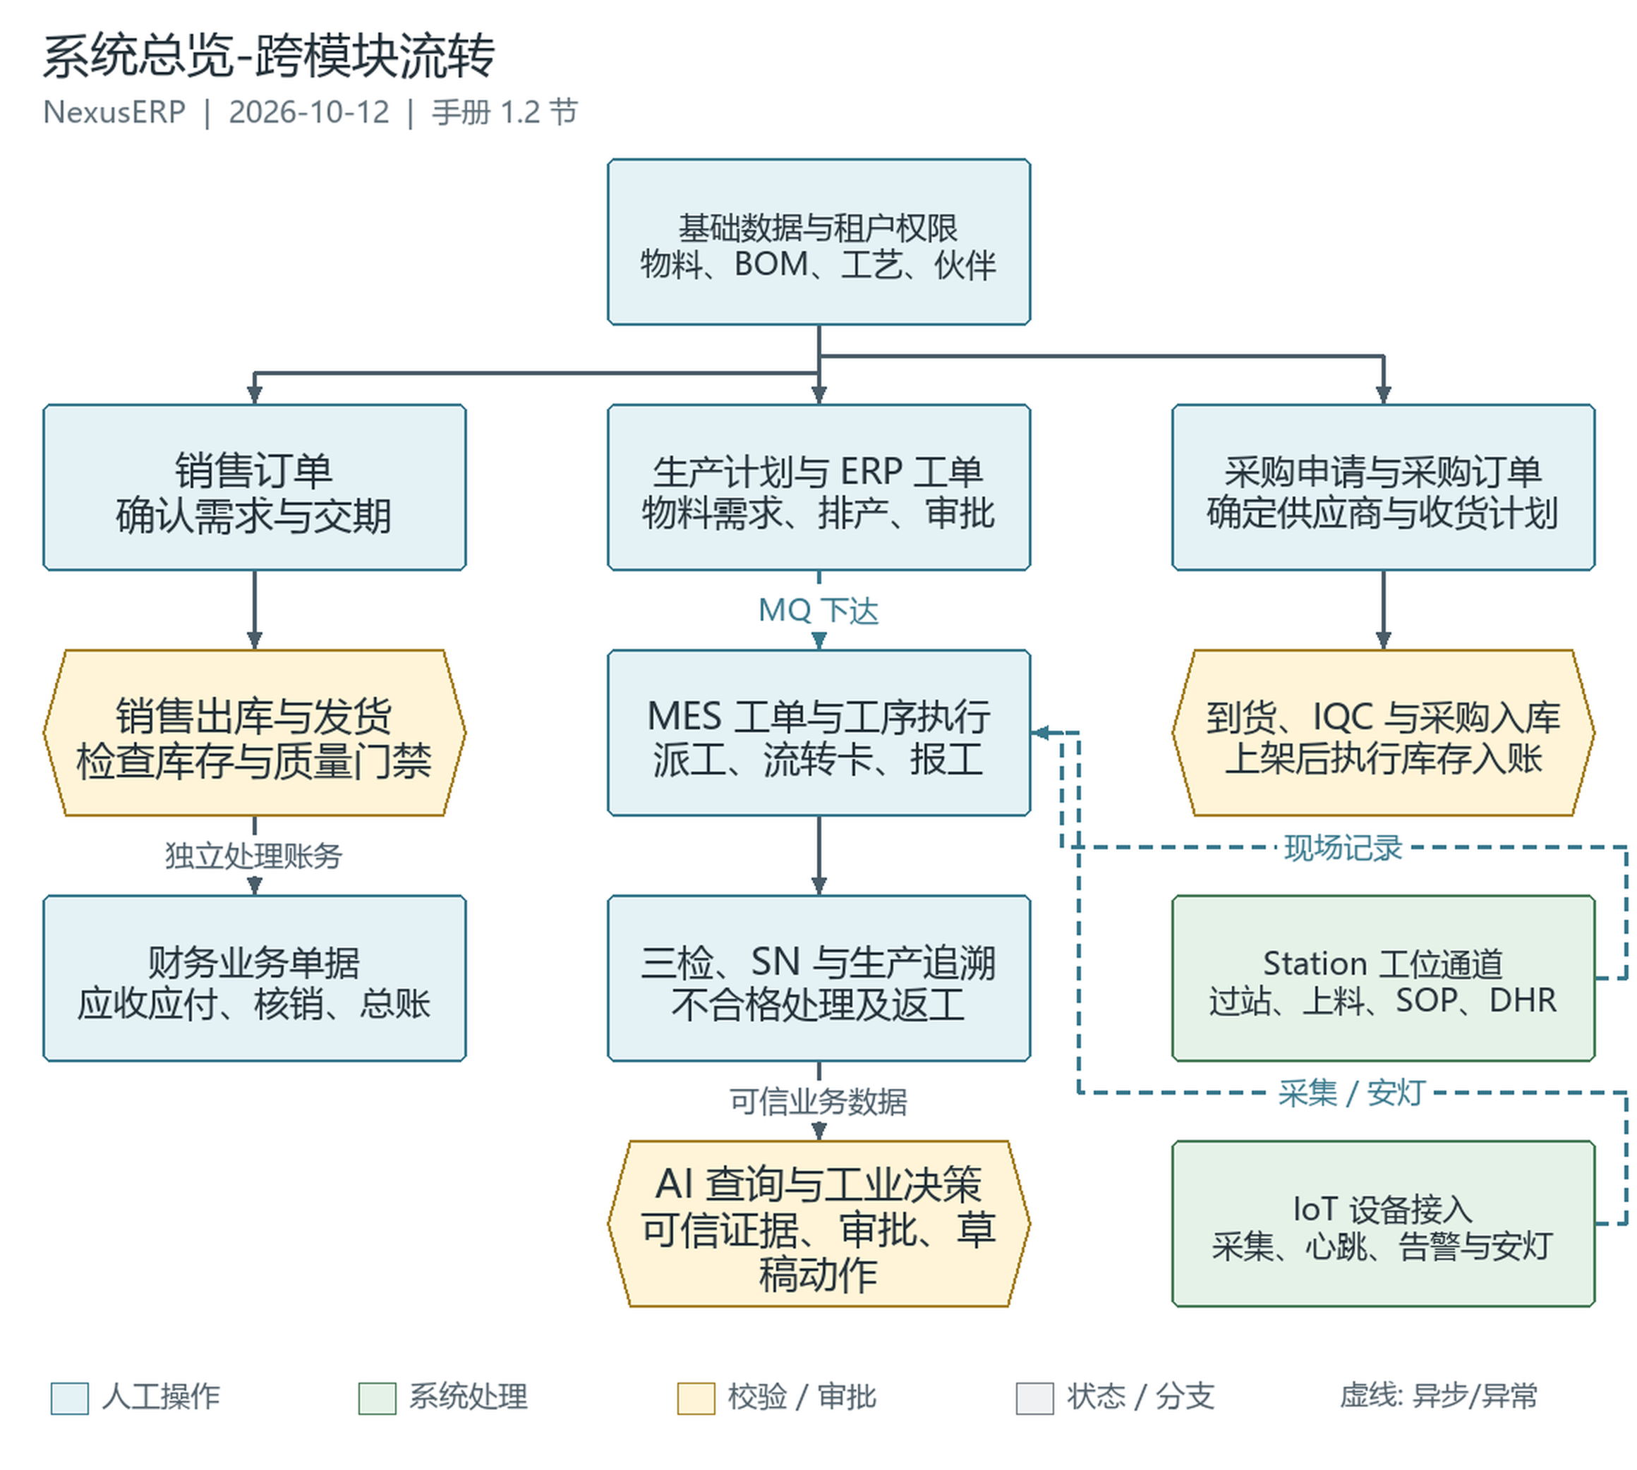
图 01 系统总览-跨模块流转

流程说明：从共同基础数据出发，销售、采购与生产分别进入仓储和 MES 执行链路；IoT、Station 提供现场数据，财务根据业务单据处理账务，AI 提供查询和受控决策。箭头是业务衔接，不代表所有后续单据都由系统自动生成。
使用前：管理员已配置菜单、角色和租户，并按需部署对应模块。；消息联动依赖 RabbitMQ，现场数据依赖对应设备和接入配置。
使用边界：仅说明当前代码的跨模块边界，不代表生产环境已经部署或完成人工验收。；财务、审批和工业决策需要各自的配置与授权，AI 不能直接写入正式业务单据。
下表按业务功能分组介绍系统；不等同于后端 Maven 模块数量。独立 Flow、工业决策、Station 工位通道、生产履历和电子签章的当前说明见相应章节。
序号 | 模块名称 | 功能概述
1 | 基础数据 | 物料、物料分类、BOM、工艺路线、工序、客户、供应商、车间工位、计量单位、序列号规则
2 | 销售管理 | 询价、报价、合同、客户订单、发货、发票、退货、价格管理、信用检查、定价引擎
3 | 采购管理 | 部门请购、采购申请、合同、订单、收货、退货、供应商评估、价格比较、低库存自动请购
4 | 请购管理 | 内部请购申请、审批流转、请购转采购订单
5 | 生产管理 | 生产计划、工单、物料需求、返工、委外、产能日历、工单资源、完工入库、倒冲
6 | 排产调度 | 班次、班组、工人档案、排班、打卡、假期、考勤、人脸打卡、移动端
7 | MES制造执行 | MBOM、MES工单、工序派工、流转卡、扫码报工、SN、追溯、安灯、进站出站
8 | 质量管理与SPC | IQC来料、IPQC过程、OQC出货检验、控制图、过程能力分析
9 | 设备管理 | 设备台账、保养、维修、点检、OEE、备件、巡检、设备监控
10 | 批次/工装/SOP/NCR | 批次管理、工装模治具、电子SOP、不合格品NCR与返工、8D报告
11 | IoT物联网 | 产品、设备、MQTT接入、实时数据SSE、告警、数据采集
12 | 视觉识别 | 人脸底库、1:1/1:N识别、物料OCR、标签拍照解析
13 | AI智能助手 | 对话、模型、知识库、知识图谱、数据查询Agent、文生图、MCP工具
14 | IM/财务/支付/工作流/报表 | 即时通讯、总账、应收应付、固定资产、成本、支付、流程引擎、积木报表
15 | 系统管理 | 用户、角色、菜单、部门、字典、参数、租户、登录设备、社交账号、系统监控

1.3 系统登录
打开浏览器，访问管理员提供的本组织系统地址；生产环境地址和 HTTPS 配置须由管理员确认。本手册不提供可通用登录的公开演示地址或默认账户。
登录步骤：
- 在登录页面输入用户名和密码
- 选择所属租户（多租户模式下需要选择）
- 输入图片验证码或滑动验证
- 点击“登录”按钮进入系统
温馨提示：首次登录后请立即修改初始密码。进入“个人中心” > “修改密码”。

1.4 界面布局
NexusERP采用经典的后台管理系统布局：
- 左侧导航栏：展示所有菜单，支持多级折叠展开，可收起为图标模式
- 顶部工具栏：系统消息、全局搜索、AI智能助手、快速切换租户、项目文档、个人中心
- 中央工作区：当前操作页面的主要内容展示区域
- 多标签页：支持多个页面同时打开，可关闭、刷新、关闭其他
- 分页组件：列表页面底部显示分页信息

1.5 通用操作说明
操作 | 说明
新增 | 点击“新增”按钮，填写表单后保存
修改 | 选中记录，点击“修改”按钮，修改后保存
删除 | 选中记录，点击“删除”确认删除。部分数据存在关联保护
导出 | 点击“导出”将列表数据导出为Excel
搜索与重置 | 输入条件点击“搜索”过滤，点击“重置”清空
状态激活/停用 | 切换记录启用/停用状态，停用后不可在下拉框中选择
提交审批 | 按具体单据和来源选择审批入口；认证采购生命周期与传统Flowable不是同一流程
自动编码 | 带“生成”开关的编码字段：开启后由系统按规则生成（预览不占号，保存时正式生成）
状态标签颜色 | info=草稿/灰、primary=进行中、success=已完成/通过、warning=审批中、danger=已驳回/失败

1.6 版本说明
本次文档版本为 V4.0，核对日期 2026-10-12，代码基线为 plus 分支 fe59e4ae。手册版本是文档版本，不代表新的软件发布编号。保留既有业务操作结构，更新当前流程图，补充工业决策、独立 Flow 编排、视觉缺陷检测、Station、生产履历、电子签章和仓储管理。
可见菜单由租户套餐、角色授权、环境菜单配置决定；页面存在不保证当前账户能操作。第三方模型、MQ、设备、定时任务和签章的代码实现不等于生产已部署或人工验收已完成。旧 V2/V3 记录仅作历史背景，当前操作以本手册的代码基线和实际运行环境为准。

第2章 基础数据管理
基础数据是整个ERP系统的基石，所有业务模块均围绕基础数据运转。本章介绍物料、物料分类、工序、工艺路线、BOM、客户、供应商等基础档案的维护方法。
源码核对日期：2026-10-12。本章功能页路径相对 plus-ui/src/views/，接口为后端路径；菜单名称、层级及可见按钮由实际菜单配置与权限决定。以下说明不代表生产已部署或已完成人工验收。

2.1 物料管理
物料是ERP系统中最核心的基础数据。物料管理页面采用左侧分类树 + 右侧列表的经典布局。
功能页：物料管理（erp/bd/material/index.vue；接口 /erp/bd/material）。
列表页说明：
- 搜索条件：物料编码、物料名称、来源类型、状态；左侧分类树点击按分类（含子孙）筛选
- 表格列：物料编码、物料名称、规格型号、物料类型、来源类型、是否批次管理、是否序列号管理、状态、质量状态
- 工具栏：新增、修改、删除、查看、导出；另提供“分类管理”跳转按钮
物料表单字段：
字段 | 必填 | 说明
物料编码 | 是 | 可手输或开启“自动生成”；后端编码为空时按 MATERIAL_CODE 规则生成
物料名称 | 是 | 物料中文名称
规格型号 | 否 | 物料规格描述
物料分类 | 是 | 树形选择；保存后扩展属性按分类属性模板维护
基本/采购/库存/销售单位 | 否 | 从计量单位列表选择
物料类型 | 是 | 按 bd_material_type 字典选择
来源类型 | 否 | 按 prd_material_source_type 字典选择；销售确认按 PROCESS/SUBCONTRACT/TRANSFER 分流
虚拟件 | 否 | isPhantom 标识在BOM树/缩进视图中区分虚拟件；不等同于所有业务自动跳层、禁入库或禁建工单
批次管理/序列号管理 | 否 | 启用后库存按批次/SN跟踪
安全库存 | 是 | 新增表单联动：安全库存>0则最低库存=安全库存×1.5，最低库存变化后最高库存=最低库存×3；编辑不覆盖
最低/最高库存 | 否 | 库存预警阈值
标准成本/参考价格 | 否 | 成本核算与定价参考
质量状态 | 否 | 合格/待检/不合格/部分合格
是否需要来料检验 | 否 | inspectionRequired；收货IQC及销售出库审批后OQC自动建单均读取此标识，不能代替检验合格结果
保质期(天) | 否 | 启用批次有效期管理时使用
重量(kg)/体积(m³) | 否 | 物流计费参考

操作步骤：
- 点击“新增”，打开物料新增表单（编码栏带“自动生成”开关）
- 填写基本信息（编码、名称、规格、分类、单位）
- 设置物料属性（类型、来源、批次/序列号管理开关）
- 填写价格、成本与仓储信息（安全库存、最低/最高库存、保质期等）
- 点击“保存”完成物料创建
注意事项：
- 必填校验：物料编码、物料名称、物料分类、物料类型、安全库存
- 物料引用主键是 materialId，普通修改接口未禁止改编码，也未实现全业务引用删除拦截。已有业务的物料应先核对引用并优先停用，不能把界面删除成功当作关联已全部处理。
- 后端另提供 /erp/bd/material/{materialId}/regenerate-code：提交预期当前编码及纠正原因，按规则重新生成并同步当前库存、库存流水的编码快照，不改数量或成本；当前物料页面未提供此按钮。
- 保存后“供应商”页签用于查看供货关系，增改关系在物料-供应商功能页完成；“扩展属性”页签用于维护分类自定义属性。

2.2 物料分类
物料分类采用树形结构，支持多级分类，可配置分类属性模板。
功能页：物料分类（erp/bd/category/index.vue；接口 /erp/bd/category）。
页面说明：
- 支持表格视图与拖拽视图两种模式；树形表格列：分类名称、分类编码、分类路径、分类描述、显示排序、物料数、状态
- 拖拽视图下拖拽节点可改父级：拖入节点内=作为其子级，拖到节点上方/下方=作为同级（禁止拖入自身子孙防循环）
- 分类属性：已保存分类的修改/查看弹窗提供“分类属性”页签；物料保存后在“扩展属性”页签按对应分类维护属性值，不是在新建物料时自动填入属性值。
表单字段：父分类、分类编码*、分类名称*、显示排序*、分类描述、状态*、备注。
注意事项：删除分类前系统检查下级分类与关联物料，存在关联时弹出阻断对话框并列出明细。

2.3 工序管理
工序管理用于定义生产过程中的各道工序，是工艺路线与MES执行的基础。
功能页：工序管理（erp/bd/process/index.vue；接口 /erp/bd/process）。
搜索条件：工序编码、工序名称、工序类别、是否关键工序、状态。
工序类别按 bd_process_category 字典选择；加工、装配、检验、包装等具体选项以实际字典配置为准。
表单字段：
字段 | 必填 | 说明
工序编码 | 是 | 如 OP-001
工序名称 | 是 | 如“数控车削”
工序类别 | 否 | 加工/装配/检验/包装
默认工作中心 | 否 | 选择后自动回填工作中心编码/名称
标准工时(h/件) | 否 | 工艺路线带出与工时统计的基础
准备工时(h) | 否 | 换型/准备时间
标准人工数/机台数 | 否 | 产能计算参考
关键工序/委外工序/需要质检 | 否 | 工艺路线步骤选工序时可带出这些标志；修改档案不自动重写已有MES工序快照

2.4 工艺路线管理
工艺路线定义产品从原材料到成品的加工顺序，是MES工序执行、工时统计、成本核算的基础。
功能页：工艺路线（erp/bd/routing/index.vue、form.vue；接口 /erp/bd/routing）。
列表页：搜索路线编码/名称/是否当前版本/状态；列：路线编码、路线名称、适用物料、版本、总工序数、总工时、生效/失效日期、当前版本、状态。
表单字段：
分区 | 字段 | 说明
基本信息 | 路线编码* | 如 ROUT-001
基本信息 | 路线名称* | 如“车削-钻孔-攻丝路线”
基本信息 | 版本号 | 默认1.0，同一产品多版本管理
基本信息 | 适用物料 | 只读输入+搜索选择，绑定物料
基本信息 | 生效/失效日期 | 版本生效范围
工序步骤 | 工序 | 下拉选择，自动带出工时/关键/委外/质检标志
工序步骤 | 步骤名称 | 默认=工序名称，可自定义
工序步骤 | 工作中心 | 覆盖工序默认工作中心，可清空
工序步骤 | 标准工时/准备工时 | 步骤工时
工序步骤 | 关键/委外/质检 | 步骤级开关

操作步骤：
- 点击“新增”进入独立表单页，填路线编码/名称/适用物料
- 在工序步骤子表按顺序添加工序（自动带出工时与标志，可覆盖）
- 保存：汇总总工序数与总工时（各步骤标准工时与准备工时之和）
- 在列表“激活”目标版本设当前版本（仅非当前版本可激活）
注意事项：MES工单下达时自动快照工艺路线生成工序步骤，生产过程中路线变更不影响已下达工单。

2.5 BOM物料清单
BOM（Bill of Materials）是制造业ERP的核心数据，采用树形懒加载列表，支持版本管理与多种工具。
功能页：BOM管理（erp/bd/bom/index.vue、form.vue；接口 /erp/bd/bom）。
列表页：搜索BOM名称/类型/生效失效日期/是否当前版本/状态；树形表格列：版本号、BOM名称、类型、生效/失效日期、是否当前版本、状态。
工具栏操作：
操作 | 说明
新增/修改/删除/查看/导出 | 按权限操作；BOM使用数值状态与当前版本标志，不存在销售单据式“仅草稿可改”规则
激活版本 | 取消同父项其他版本的当前标志，将目标设为当前并置状态为1；不自动执行验证或校验有效期
验证BOM | 检查明细非空、循环引用、子项是否为空及用量是否大于0，返回OK或问题说明，不改BOM状态
BOM树 | 多级树形展示组成结构
复制BOM | 输入新版本号（默认当前版本.1）复制
BOM比较 | 选中两条记录对比（移除/新增/修改/相同四类差异）
Where-Used反查 | 查询某物料被哪些BOM引用

BOM表单字段（主表）：
字段 | 必填 | 说明
父项物料 | 是 | 只读+搜索选择
BOM版本号 | 是 | 默认1.0
BOM名称 | 是 | BOM名称
BOM类型 | 否 | EBOM工程/MBOM制造/SBOM销售/CBOM成本
来源类型 | 否 | 按 prd_material_source_type 字典选择
工艺路线 | 否 | 下拉（选项含“(当前)”标记），选择后带出路线版本并加载工序步骤
生效/失效日期 | 否 | 版本适用日期记录；激活接口不依据日期自动切换版本

BOM明细子表字段：子项物料（选择器可清除）、单位父项用量（精度6）、损耗率%(0-100)、工序步骤（自工艺路线，格式“序号-工序名”）、提前期(小时)、来源类型、供应方、生效/失效日期、是否倒冲、替代料（需明细已保存）。
操作步骤：
- 新增BOM：选父项物料、填版本号/名称、选类型与工艺路线
- 在物料明细子表添加子物料：物料、用量、损耗率、工序步骤
- 保存主表后为明细行配置替代料（替代物料/用量/优先级/替代类型/有效期）
- 建议先点击“验证BOM”，返回OK后再“激活版本”；两个操作独立，系统并未强制先验证后激活
BOM四个视图页签：物料明细、BOM树形视图（虚拟件虚线样式）、缩进式BOM（层级/累计用量/单位成本/行成本）、成本卷积。展开汇总按叶子物料聚合，不等同于按虚拟件标志自动取消所有中间层。
成本卷积：叶子物料单位成本优先标准成本、其次参考价格，均缺失时取0；工序成本按标准工时×（人工费率×人数+机器费率×机台数）计算。任一步骤缺少可计算资料时标记工序成本不可用，并以0计入总额，不能将其当作实际零加工成本或最终财务成本。
注意事项：明细至少保留一行；替代类型分完全替代FULL/部分替代PARTIAL/互换替代INTERCHANGEABLE；替代料可设置有效期，可用替代料查询按启用状态及日期筛选，不会自动把过期档案状态改为失效。同父项版本号需唯一；取消唯一当前版本标志会被拒绝，需先激活其他版本。删除检查未完成生产工单引用并级联删除明细/替代料，不另检查是否唯一当前版本；删除当前版本前应人工核对替代版本与下游引用。

2.6 物料-供应商关系
功能页：物料-供应商（erp/bd/material-vendor/index.vue；接口 /erp/bd/materialVendor）。
维护物料与供应商的供货关系：供应价格、供货周期、最小订货量、优先级、默认供应商标志。
表单字段：物料*（远程搜索）、供应商*（远程搜索，选后回填编码/名称）、单价、币种（默认CNY）、供货周期(天)、最小订货量、优先级、是否默认供应商、生效/失效日期、状态。
注意事项：新增关系检查物料-供应商组合重复及默认供应商冲突；修改时设为默认会清除该物料其他关系的默认标志。这些业务处理不代表已核验数据库唯一约束；变更物料、供应商、价格、单位或供货条款等事实会撤销原条款核验版本/时间。当前页面主要维护供货关系，普通保存不等于采购数量条款已认证。
后端另有 /erp/bd/materialVendor/{id}/confirm-terms，用实际资料确认订购/起订单位、起订量、订购倍数、拆零、包装与有效期；需关联单位已核验、物料与供应商有效、版本一致。当前关系页面没有条款确认按钮，不可将单价或旧最小订货量当作完整认证资料。

2.7 客户管理
功能页：客户管理（erp/bd/client/index.vue；接口 /erp/bd/client）。
客户表单分三个页签：
页签 | 字段 | 说明
基本信息 | 客户编码* | 自动生成开关（CLIENT_CODE规则）
基本信息 | 客户名称*/类型* | 类型：企业/个人
基本信息 | 省市县街道 | 四级级联下拉，自动拼接地址
基本信息 | 送货地点*/客户简介* | 必填
基本信息 | 业务员 | 先选归属部门（销售类），再选用户
联系方式 | 官网/邮箱*/电话* | 邮箱电话必填
联系方式 | 联系人1*/电话* | 联系人1及其电话必填
联系方式 | 客户LOGO | 图片上传，列表展示
开票信息 | 纳税人识别号/发票抬头 | 开票四要素
开票信息 | 开户行/银行账号/开票地址电话 | 开票信息
开票信息 | 默认发票类型 | 增值税专用/普通/其他

搜索条件：客户编码/名称/类型/电话/统一代码。支持导出。
信用额度检查读取独立的 bd_client_credit 档案，客户页面的统一信用代码不是信用额度。当前客户表单没有信用额度维护入口；未配置信用额度的客户在销售确认时跳过额度校验。

2.8 供应商管理
功能页：供应商管理（erp/bd/vendor/index.vue；接口 /erp/bd/vendor）。
供应商表单分三个页签：
页签 | 字段 | 说明
基本信息 | 供应商编码* | 自动生成开关（VENDOR_CODE规则）
基本信息 | 供应商名称*/税号/联系人/电话 | 必填：名称
基本信息 | 省市县街道 | 四级级联，自动拼接地址
基本信息 | 采购员 | 先选归属部门（采购类），再选用户
分类信息 | 行业/地区/分类 | 分别按 bd_vendor_industry、bd_region、bd_vendor_category 字典选择
分类信息 | 合作状态 | 按 bd_vendor_status 字典选择；采购条款确认要求供应商为ACTIVE
开票信息 | 发票抬头/开户行/地址电话 | 开票信息
开票信息 | 默认发票类型 | 增值税专用/普通/其他

本页维护供应商档案，采购供应商评估另在 erp/pu/vendor-evaluation/index.vue 操作；评估服务按综合得分划分A（≥90）、B（≥80）、C（≥60）、D（其余）四级。档案保存不自动产生评级或采购审批结果。

2.9 车间与工位
车间功能页：erp/bd/workshop/index.vue（接口 /erp/bd/workshop）。字段：车间编码*（自动生成开关）、车间名称*、车间描述、车间主任*（用户选择）、产能、排序、状态、所属部门（树）。
工位功能页：erp/bd/workstation/index.vue（接口 /erp/bd/workstation）。字段：工作站编码*（自动生成开关）、工作站名称*、所属车间*（车间选择对话框）、设备ID、标准操作人数、标准产能、状态、工作中心描述。
车间与工位页面分别采用列表维护，工位通过所属车间建立关联；不是统一的车间-工位树形页面。工位档案为后续MES作业关联提供标识，登记设备ID不等于工位客户端已连接或已完成现场验收。

2.10 计量单位
功能页：计量单位（erp/bd/measure/index.vue；接口 /erp/bd/measure）。
页面采用三栏布局：左侧单位类别、中间基本单位卡片、右侧衍生单位列表。
表单字段：单位编码*、单位名称*、单位符号*、单位类别*、基本单位（是/否；选“否”时需选基本单位并填转换率*）。
示例：基本单位“个”，衍生单位“箱”转换率12表示1箱=12个，实际比例需依据业务资料确认。
普通新增/编辑只登记单位，不自动补数量核验证据。页面“单位数量核验”独立确认实际根映射、换算比例、数量精度（0-4位）与真实资料引用；先核验根单位（自映射、比例1），再核验同维度衍生单位，服务端检查权限、租户与原版本并生成核验版本/时间。核验不补认历史库存，不代表所有物料或MRP均已认证；结果未知时只读核对，不能重复提交。

2.11 序列号规则
功能页：序列号规则（erp/bd/serial-number-rule/index.vue；接口 /erp/bd/serial-number-rule）。
配置产品序列号/条码/批次号的编码规则并生成号码；本功能与业务单据的自动编码规则不是同一个入口。
表单字段：规则编码*、规则名称*、规则类型*（产品序列号/条码/批次号）、前缀（如SN/M/BN）、日期格式（如yyyyMMdd）、流水号长度（1-10，默认4，补零）、重置周期（不重置/日/月/年）、校验位规则（无/MOD10/MOD11）。
行内“生成”仅允许启用（ACTIVE）的规则，会实际递增当前流水号并持久化，不是无写入预览；请勿把生产规则当作任意测试工具。

第3章 销售管理
销售管理维护客户原始订单、报价、合同、销售订单、退货与发票，并与仓储销售出库、MES出货检验和财务联动。订单审批、确认、执行出库、履行及开票是不同业务动作，不能将前一动作成功视为后续动作已完成。
源码核对日期：2026-10-12。功能页路径相对 plus-ui/src/views/，接口为后端路径；菜单与权限按实际环境配置。以下状态和联动依据当前源码，不保证生产已部署、消息已消费或财务已过账。

3.1 客户订单（CO）
客户订单是客户原始订单（PO/CO）登记，供销售订单引用。
功能页：客户订单（erp/so/customerorder/index.vue；接口 /erp/so/customerOrder）。
表单字段：客户订单号*（自动生成开关，SO_CO_NO规则）、客户*、客户编码、联系人/电话、客户下单日期*、要求交货日、币种*、金额、订单优先级、客户采购订单号、订单来源、销售代表、备注。“部门筛选”仅筛选销售代表，不是客户订单持久化字段；优先级、订单来源使用对应字典。
列表按 so_customer_order_status 字典展示和筛选状态；当前页面及控制器未提供CO确认、履行或关闭动作，不能把状态展示理解成一条可操作的独立审批链。已被销售订单引用的CO，后端禁止删除。

3.2 销售报价
功能页：销售报价（erp/so/quotation/index.vue、form.vue；接口 /erp/so/quotation）。
列表：搜索报价单编号/客户名称/状态；状态：草稿DRAFT→确认→已确认CONFIRMED→转换后CONVERTED。只有草稿可修改、删除或确认，只有已确认报价可转单。
表单字段：
分区 | 字段 | 说明
基本信息 | 报价单编号* | 自动生成开关（SO_QUOTATION_CODE）
基本信息 | 报价日期/有效期至 | 记录报价日期与有效截止日
基本信息 | 客户/销售员 | 选择对话框
基本信息 | 币别/汇率 | 币别默认CNY，汇率默认1
基本信息 | 折扣率(%)/付款条件/交货条件 | 整单折扣0-100
报价行 | 物料/数量/单价 | 金额自动计算=数量×单价
报价行 | 税率(%)/交货日期 | 行级税率与交期

操作步骤：新增报价单→填客户/报价行→保存（草稿）→确认→转换销售订单。转换生成销售订单草稿并复制报价行，不自动批准、确认、出库或履行新订单。

3.3 销售合同
功能页：销售合同（erp/so/contract/index.vue、detail.vue；接口 /erp/so/contract）。
表单字段：合同编号*、合同名称*、合同类型（默认SALES）、客户、销售代表、币种（默认CNY）、签订/生效/失效日期、合同金额、付款条款、审批流程；合同明细行：物料、数量、单位、单价、行金额（数量×单价）、交货日期。状态由服务端维护，不能在表单直接指定生效。
状态：草稿DRAFT/审批中APPROVING/已驳回REJECTED/已生效EFFECTIVE/已到期EXPIRED/已终止TERMINATED。草稿或已驳回可修改并提交审批，只有草稿可删除，审批通过置已生效，只有已生效合同可终止。到期任务处理已生效且失效日期早于当天的合同，实际任务运行需另核验。
审批接入：后端提供 POST /erp/so/contract/submit，前端API也封装 submitContract；当前合同列表/详情页没有提交审批按钮或调用，选择流程后“确定”只是保存。实际流程发起入口需另核验，不能把保存合同写成已提交审批。
“详情”页维护合同正文、版本、下载、签署与验签，分别受合同、签章及OSS权限约束。正文签署状态与合同业务审批状态分别展示，签署成功不等于销售订单已审批或已发货。

3.4 销售订单
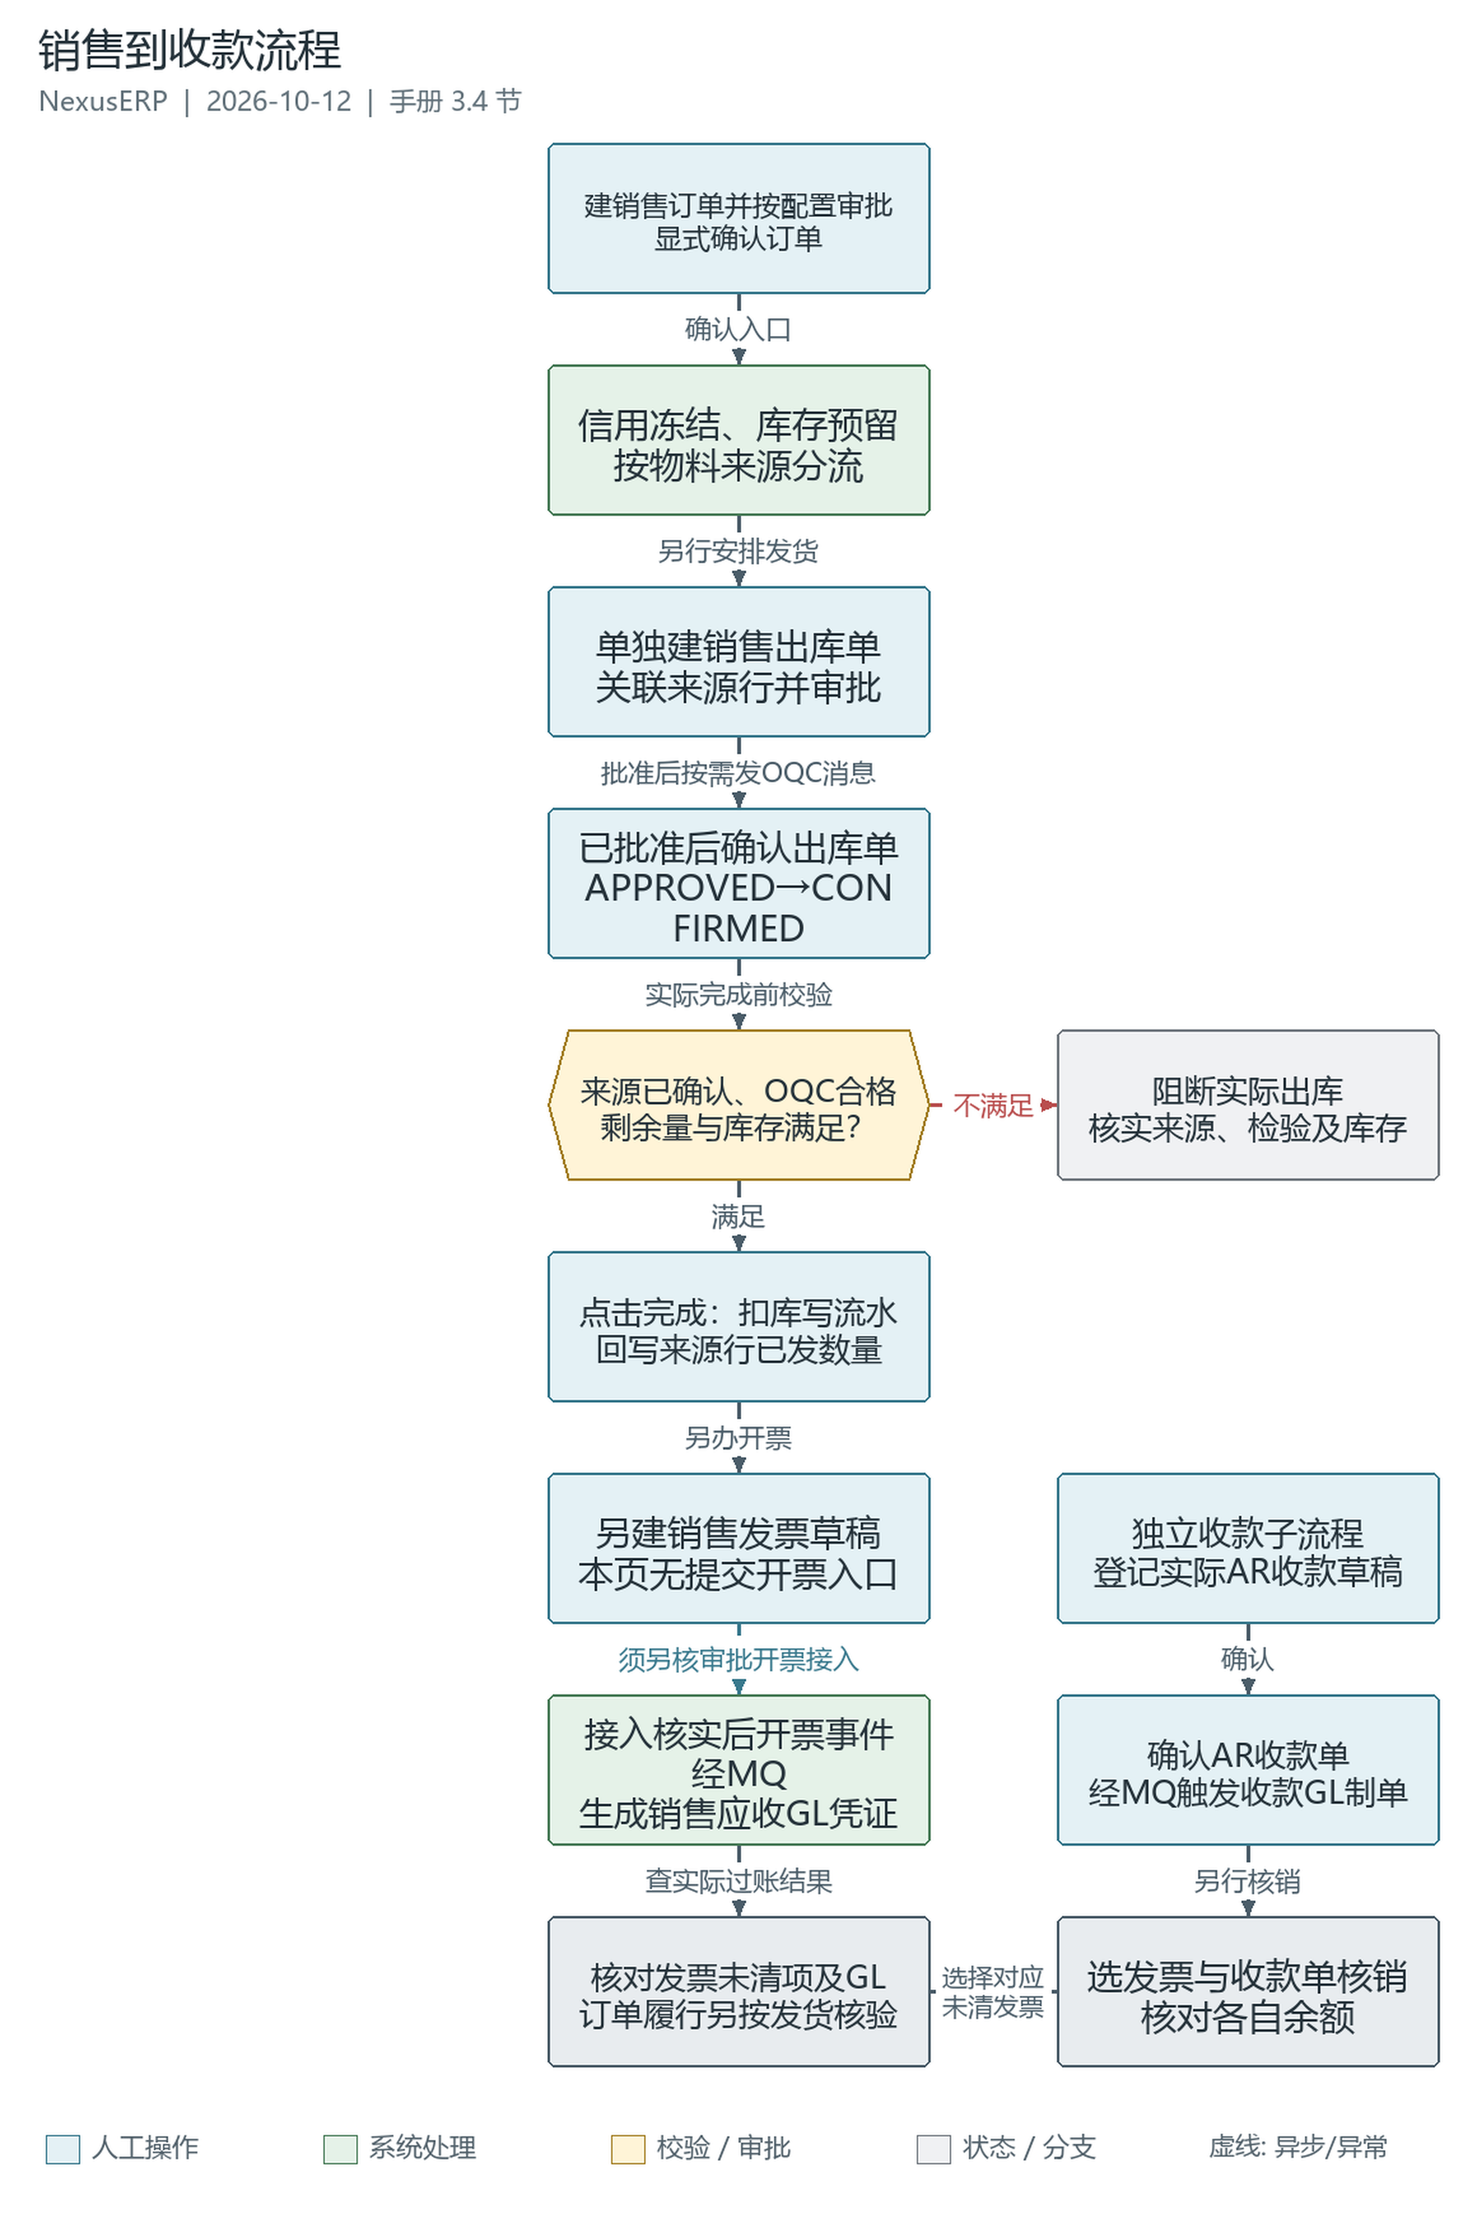
图 02 销售到收款流程

流程说明：销售订单确认会执行信用检查、库存预留及按来源分流，但履行按钮不是销售出库单生成器。关联销售出库须单独建单、审批、确认，并在实际扣库前满足来源订单仍为CONFIRMED、来源行OQC合格及剩余数量等门禁。开票与收款分别进入财务；右侧是另行登记AR收款和人工核销的子流程。依据2026-10-12源码核对。
使用前：维护客户、信用额度、物料来源、仓库与销售审批流程；当前用户具备各环节权限。；关联出库单须提供本订单、本客户的有效来源行、明确已发数量及OQC合格结果。；可用库存须满足数量、预留、冻结、有效期与批次等要求；财务期间及科目已配置。
使用边界：源码核对不保证生产部署、实际发货、真实到账或人工业务验收已经完成。；订单确认支持DRAFT/APPROVED，是否先审批按企业流程配置；来源分流不等于采购、生产或调拨已经执行完成。；实际关联出库要求来源行OQC为QUALIFIED；物料免检而未自动创建OQC，不代表门禁自动放行。独立无订单出库不能夹带订单来源行。；出库审批通过只按需触发OQC消息，不扣库存；确认仅APPROVED→CONFIRMED，完成才扣库并回写已发数量。；履行在发货核对后收尾订单、预留与信用；强制履行仅跳过履行数量检查，不能跳过实际出库来源门禁。；销售发票页面/API/控制器无提交审批或开票入口，须另核工作流发起接入；ISSUED回调事件可异步制单，不等于税务平台已开票或客户已付款。
功能页：销售订单（erp/so/orderheader/index.vue、form.vue；接口 /erp/so/orderheader）。
列表：搜索订单编号/来源客户/订单状态/生成日期；列：订单编号、来源客户、销售代表、生成日期、承诺交货日、含税总金额、货币、信用状态、订单状态。
订单状态流转：
状态 | 说明 | 可执行操作
DRAFT 草稿 | 新建订单，信用待检查 | 修改、删除、选择流程并提交审批；可关闭或取消
APPROVING 审批中 | Flowable审批在途 | 查看流程；可关闭或取消，后续回调不覆盖业务终态
REJECTED 已驳回 | 审批驳回/退回 | 查看、关闭或取消；当前改单与提交仅允许草稿
APPROVED 已批准 | 审批通过，仅改审批状态 | 确认、关闭或取消；此时尚未冻结信用或扣库
CONFIRMED 已确认 | 信用处理与履约准备已执行 | 另建销售出库并执行；满足发货/OQC条件后履行，也可关闭或取消
FULFILLED 已履行 | 已执行履行收尾；强制履行不代表实际补发 | 关闭；后端禁止取消
CLOSED 已关闭 / CANCELLED 已取消 | 终态 | 查看

表单字段（分区）：
分区 | 字段 | 说明
基本信息 | 销售订单编号* | 自动生成（SO_ORDER_CODE）
基本信息 | 客户订单CO | 选择后自动带出客户/日期/币种/销售员
基本信息 | 来源客户*/销售代表 | 客户选择对话框
基本信息 | 订单生成日期*/承诺交期 | 交期承诺
地址信息 | 发货地址/开票地址 | 从客户带出或手填
财务信息 | 付款条款/货币/汇率 | 货币字典、汇率
财务信息 | 整单折扣率% | 自动重算表头
信用信息 | 信用状态 | 只读，使用 NOT_CHECKED/CHECKED_OK/CHECKED_BLOCKED 字典码；不是人工锁定开关
行信息 | 物料/数量/单价/税率 | 行金额自动计算
行信息 | 行折扣率%/交期/优先级 | 优先级：普通/紧急/特急
行信息 | 默认仓库/PA配套组 | 发货仓库与项目配套

金额计算规则：行金额=数量×单价；行折扣额=行金额×行折扣率%；行税额=(行金额-行折扣额)×税率%；整单折扣额=各行折后价税合计×整单折扣率%；含税总金额=各行折后价税合计-整单折扣额。行金额、折扣和税额按2位小数四舍五入，保存时后端重算，不以客户端合计作为信用额度依据。
操作步骤：
- 新增订单：可选关联客户订单CO，自动带出客户与日期
- 添加订单行（物料/数量/单价/税率），系统计算金额；选料时仅在单价未填或不大于0时尝试取价，不覆盖正数手工议价
- 在草稿表单选择审批流程并保存，再点“提交审批”，进入Flowable；审批通过只将订单置APPROVED，不自动确认或出库
- 列表选择已批准订单，点“确认”：按客户信用档案检查/冻结额度，按物料来源尝试预留库存或创建履约准备单据
- 到仓储销售出库功能页另建单据，完成其审批、确认、OQC合格回写与实际执行出库；查看订单行已发货量再做订单履行
- 点“履行”收尾：所有行已发货量应达到订购量（容差0.0001），且所有行OQC为QUALIFIED。数量不足时页面可二次确认“强制履行”，仅跳过数量检查，不能绕过OQC、补发货量或执行库存出库
确认边界：当前列表只对APPROVED展示可用确认按钮，但后端 confirm 接口仍接受DRAFT或APPROVED；不能将前端限制描述为后端已强制禁止草稿确认。信用档案未配置额度时跳过额度校验；已配置则按FROZEN和USED占用之和加本单含税总额判断，超额阻断，超过80%只记录告警。确认成功写CHECKED_OK，不意味着每个客户都实际核验了额度。
确认后的来源分流：PROCESS行创建生产计划；SUBCONTRACT行有可用供应商时创建委外草稿，无供应商则告警跳过；TRANSFER行按条件创建调拨草稿；其他库存来源尝试按行仓库预留现货。库存不足允许部分预留并记录告警，不自动补齐库存，也不把外购物料确认等同于自动生成采购订单，更不直接生成销售出库单。
履行收尾释放剩余库存预留并清零行预留量，将行置FULFILLED并对齐履行量、关闭关联生产计划，将信用占用FROZEN转USED；订单事务提交后异步尝试按“已发货-已占开票量”生成发票草稿，无可开票量则跳过，失败告警不撤销订单履行。关闭/取消释放信用和库存预留；这些动作不是收款、退款、库存反向出入库或发票红冲。
注意事项：行级状态按 so_order_line_status 字典显示，实际回写含PENDING、SCHEDULED、PARTIALLY_FULFILLED、FULFILLED、CANCELLED；查看模式展示已投产/已采购、发货、预留及OQC关联信息，已确认以后不能直接改单或删除。

销售出库与OQC执行关口
功能页：销售出库（erp/wm/sales-issue/index.vue、form.vue；接口 /erp/wm/salesIssue）。出库单草稿提交审批后置APPROVED，再单独“确认”置CONFIRMED；只有已确认出库单可执行完成。
- 销售出库审批通过后，仅按 inspectionRequired=1 的物料异步发送OQC创建消息；OQC完成消息只回写销售订单行检验结果与检验单信息，不执行出库，也不自动履行订单。
- 关联订单的实际扣库前，会锁定来源订单及行，校验同租户、订单CONFIRMED、客户一致、来源行归属/物料一致、未取消、OQC=QUALIFIED，并将同一来源行的本次出库量合计限制在“订购量-已发货量”以内；出库明细数量必须大于0。
- 未设需检标识只是不自动创建OQC，不会跳过有源出库及订单履行的QUALIFIED硬关口。OQC消息按订单+物料定位，同订单同物料多行只回写其中lineId最小的未取消行；必须逐行核对，不能把一张检验单当作全部行已放行。
- 执行出库才扣减库存、消费本单预留、生成库存流水，并回写订单行已发货/已履行数量；库存需未冻结、未过期且可动用量足够，不能消耗其他订单预留。存在历史库存流水但单据未完成时要求先对账，禁止重复扣库。
- 独立出库可不关联销售订单，但不得携带订单来源行；不会因此自动回写某张订单的发货数量。

3.5 销售退货
功能页：销售退货（erp/so/return/index.vue、form.vue；接口 /erp/so/return）。
表单字段：退货单编号*（自动生成）、销售订单、退货日期、退货类型（全部/部分/破损）、退货原因、退款金额、客户、仓库；退货行：物料、退货数量、单价、金额、税率、原因。
状态流转：草稿DRAFT可直接“确认”，也可提交审批进入APPROVING，审批通过置CONFIRMED，驳回/撤回回草稿；已确认后单独“执行入库”置RECEIVED。页面虽有CLOSED展示标签，当前服务/控制器没有退货关闭动作，不应写成已收货后必然自动关闭。
退货入库：确认或审批通过仅改变状态，不自动生成并执行另一张入库单；execute 才增加库存、生成退货库存流水，并对已关联订单行累计已退货数量，限制本次退货不超过“已发货-已退货”。退款金额是单据字段，执行入库不会自动收付款核销或发票红冲；财务退款与冲票须另行处理。

3.6 销售发票
功能页：销售发票（erp/so/invoice/index.vue；接口 /erp/so/invoice）。
表单字段：发票号*、发票类型（默认普通）、客户、发票代码、开票渠道（默认手工）、购方税号/抬头/开户行/账号/地址电话、开票日期、币种（默认CNY）；明细行：物料、数量、单价、税率%（默认13）、行金额/税额自动计算。
保存只创建DRAFT草稿，不能通过状态字段直接建成已开票。订单履行后异步生成的也是草稿，按已发货未占开票量生成明细并带出客户开票资料，税额按数量×单价×税率%计算；该草稿不会自动复制订单的行折扣或整单折扣。关联订单行的草稿已占用 invoicedQty，编辑调整差额，删除/作废释放占用，防止超出已发货量重复开票。
开票边界：后端有 submit/afterFlowHandle 工作流服务，审批通过回调才置ISSUED并发布开票事件；当前发票页面、API封装与 SoInvoiceController 未提供提交审批/开票入口，不能指引用户在本页点击不存在的“开票”按钮。实际工作流发起方式需单独核验配置和接入；MANUAL渠道及ISSUED业务状态不证明税务平台已开具电子发票。
行内操作：
操作 | 适用状态 | 说明
核销 | ISSUED已开 | 需 so:invoice:verify；金额必须大于0且不超过未核销余额，部分核销仍为ISSUED，满额转VERIFIED
红冲 | ISSUED/VERIFIED蓝字票 | 整张复制为负数红字ISSUED发票，释放已开票量并冲减原票核销额；同原票仅允许一次，红票不能再红冲
作废 | 仅DRAFT | 置CANCELLED并释放订单行已开票量；已开/已核销只能红冲，作废不冲销总账
修改 | DRAFT/REJECTED | 仅草稿/已驳回可改
删除 | 仅DRAFT | 删除草稿及明细，并释放其关联订单行开票占用

状态：DRAFT草稿/APPROVING审批中/ISSUED已开/VERIFIED已核销/REJECTED已驳回/CANCELLED已作废。红冲不把原票置为作废：原票核销额最低减到0，原VERIFIED票核销归零后回到ISSUED；负数冲销体现在关联红票中。
财务过账：已开票或红冲的开票事件在事务提交后异步发送GL过账消息，销售发票过账器生成并过账凭证，借应收账款1122，贷主营业务收入6001及销项税2221.01；红票保留借贷方向、金额取负。需要消息消费正常、会计科目及凭证过账条件具备，必须核对凭证及未清项，不能把ISSUED或红冲返回成功等同于过账已完成。
本页“核销”接口只累加发票 verifiedAmount并更新状态，传入的 receiptId为空，不登记财务核销记录、收款单或清总账未清项。需要收款与应收账务闭环时应走财务 FinSettlementService.settle，关联有效收付款单、登记核销并处理未清项；红冲也不自动退款或反核销既有收款核销记录，需由财务另行核对处理。

3.7 价格表管理
功能页：价格表（erp/so/price-list/index.vue、form.vue；接口 /erp/so/price-list）。
表单字段：价格表编码、价格表名称*、价格表类型*（基价BASE/客户专属CUSTOMER/期间促销PROMOTION）、客户、生效/失效日期、币别（默认CNY）、优先级、状态*（默认ACTIVE）；价格表明细行：物料、单价、最小数量、最大数量（阶梯价格）、折扣率%。只有ACTIVE价格表参加取价。
销售订单选料且已有客户、当前单价未填或不大于0时调用 resolvePrice：客户专属价>期间促销价>标准基价>物料参考价，无参考价则0；用户仍可改价，客户/数量/日期后续变化不会自动重定价已有正数单价。取价失败回退参考价，不阻断选料。
同类型价格表按优先级降序匹配，数量区间命中时取最小数量较大的一行，最大数量为空表示无上限；客户/促销价需生效日不晚于订单日且截止日为空或未到期，当前BASE分支不按有效期过滤。返回单价已按“单价×(1-折扣率/100)”扣除价格表折扣，不会再将该折扣填到订单行折扣率；接口未按订单币种筛选或自动换汇，成交币种与额外行折扣需人工核对。

3.8 销售报表
功能页：销售报表（erp/so/report/index.vue；接口 /erp/so/report），使用 so:orderheader:list 权限。
- 统计周期为1-60个月，客户排行条数为1-100；页面提供“销售趋势与完工率”和“客户销售排名”两个图表
- 销售执行统计（/execution）：按订单日期月份汇总订单数、订单含税金额、已完成数和完成率；FULFILLED/CLOSED计为完成，CANCELLED不进入金额及完成率分母
- 客户销售排名（/customerRanking）：按客户名称汇总订单数和订单金额，按金额降序取TOP N，排除已取消订单
- 报表是订单金额口径，不是收款或收入过账口径；页面没有产品/区域维度、季度年度切换、购买频次或产品利润率分析入口

第4章 采购管理
采购管理涉及采购申请、合同、采购订单、到货收货、退货、供应商评估与进项发票。部门请购是独立的需求登记页面，并非采购申请审批和转单的同一对象。
核对说明：本章依据2026-10-12的plus分支源码（基线fe59e4ae），不保证生产环境已部署或现场已验收。菜单名称、层级和按钮可见性由动态菜单、字典及角色权限决定；下列功能页路径均相对plus-ui/src/views，API路径用于辨认后端能力，不等于可直接访问的浏览器路由。

4.1 部门请购
功能页：erp/po/requisition/index.vue；API：/erp/po/requisition。详细操作见第5章。
单头维护请购单号、部门、申请人、需求日期、状态和备注；明细维护物料、规格、需求数量、单位、需求日期和备注。当前页面没有“建议供应商”“价格”“提交审批”或“转采购订单”操作，不能据状态名称推断已经实现采购联动。

4.2 采购申请
功能页：erp/pu/requisition/index.vue、form.vue；API：/erp/pu/requisition。列表可按申请单号、申请名称和状态检索，提供查看、历史单维护、导出及独立认证入口。

4.2.1 可信来源创建
- 点击列表“可信来源创建”，在CertifiedPurchaseDialog.vue填写真实物料ID、供应商ID、需求窗口截止日及需求明细ID。需求明细来自生产物料需求，不是部门请购行，也不能把物料ID当成MRP明细ID。
- 先执行“服务端完整预览”。页面调用/erp/ai/certified-source/preview，显示基本单位、订货单位、覆盖需求、订货数量、需求日期、库存证据及来源指纹；数量以服务端核验结果为准，无库存记录不等于库存为0。
- 核对预览后明确创建，调用/erp/pu/requisition/certified生成DRAFT采购申请。保留本次请求键和原载荷；超时、断线等结果未知时使用“明确恢复原请求”，不要换键或改数量盲目重试。
- 普通BO新增已关闭；旧“低库存生成”按钮只显示暂停提示，generateFromLowStock()也明确拒绝。后端保留认证/mrp及/low-stock入口，但这不代表旧低库存扫描已恢复或存在自动周期采购。
- 认证来源、租户、单位和占额不允许通过普通表单补填；历史单查看或维护不会升级为认证单。

4.2.2 审批与转单边界
认证申请从列表“认证生命周期”进入，重新读取原生详情、状态与版本。现行approve直接将DRAFT变为APPROVED；convert只接受已批准且版本匹配的申请，生成未定价DRAFT订单并将申请置ORDERED。批准和转单是两次独立确认，分别需要pu:requisition:approve、pu:requisition:convert权限。该链路不走旧Flowable；带select_flow_id的申请不能据此直接转换。
状态 | 含义 | 实际操作边界
DRAFT 草稿 | 认证创建的初始状态 | 认证生命周期批准；普通表单不编辑认证来源
APPROVED 已批准 | 申请已批准，尚未形成采购订单 | 认证生命周期转单，重新核验来源及版本
ORDERED 已转单 | 已关联实际采购订单 | 查看原订单；不得再通过旧转单重复新增
APPROVING 审批中 | 历史普通申请的Flowable状态 | 仅适用通过普通来源守卫的历史单
REJECTED 已驳回 | 历史流程驳回 | 与认证直接批准不是同一路径；旧submit仅接收DRAFT
CLOSED / CANCELLED | 关闭 / 作废 | 后端专属接口校验来源、版本与下游订单；不释放已承接来源

历史普通申请详情保留申请单号、名称、日期、采购部门、需求日期、来源类型、审批流程、备注及物料数量明细。经来源守卫允许的历史单可用旧Flowable审批，回调通过置APPROVED、驳回置REJECTED、撤回等置DRAFT；但convertToPurchaseOrder()已停止旧转单，所以“历史审批通过后点旧转单”不是现行可用的新采购流程。源码依据：PuPurchaseRequisitionServiceImpl、PuCertifiedPurchaseWriteService、PuCertifiedPurchaseWorkflowService。

4.3 采购合同
功能页：erp/pu/contract/index.vue、detail.vue；API：/erp/pu/contract。
表单维护合同编号、合同名称、供应商、合同类型、签订日期、币种、生效/失效日期、付款条款、审批流程及备注；明细维护物料、数量、单价和税率等。编号可由系统生成，明细金额和税额最终由服务端重算。
- 新增草稿并维护合同及明细，选择已配置的合同审批流程后提交。
- 查看Flowable处理结果：doing为APPROVING，通过为APPROVED，驳回为REJECTED，撤回等回到DRAFT。字典中出现执行中、完成或终止名称，不表示当前页面提供对应独立状态操作。
历史普通订单表单的合同选择只查询APPROVED合同，但合同不能代替全局需求来源认证。PuContractServiceImpl.createPurchaseOrderFromContract()当前拒绝直接建订单，不能写成“合同审批后自动生成订单”。付款条款也只是合同资料，不会触发付款。

4.4 采购订单
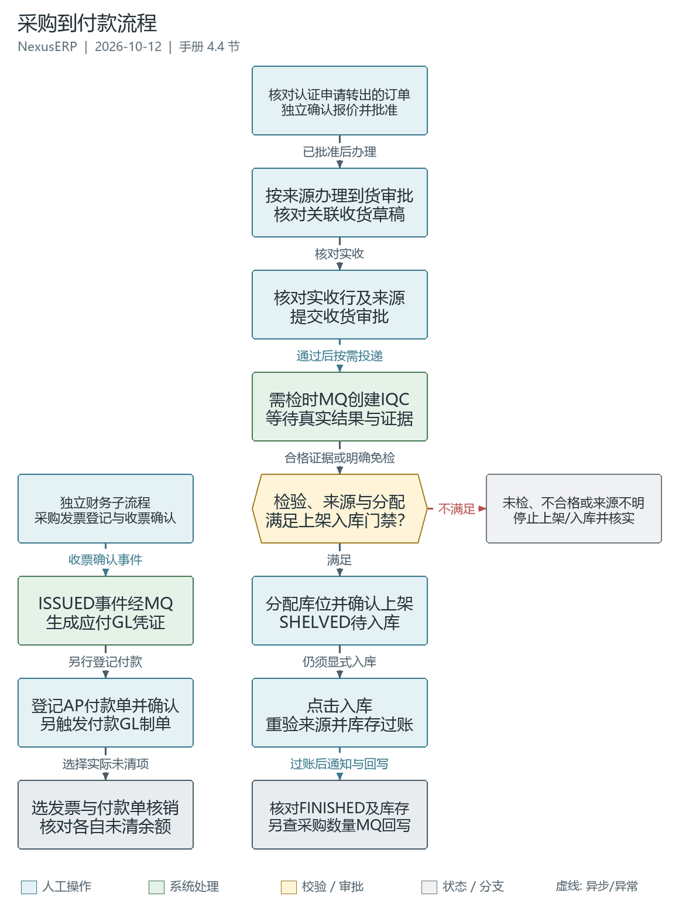
图 03 采购到付款流程

流程说明：认证申请转出的采购订单须独立确认真实报价并批准，再通过专属仓储入口办理到货与收货；历史普通单走其来源守卫允许的入口。需检物料等待真实IQC结果，通过来源与分配门禁后确认上架，再显式执行入库。中间主线展示物流，左侧独立展示采购发票、AP付款与核销，不是入库即自动付款的链路。依据2026-10-12的plus源码核对。
使用前：维护物料、供应商、计量单位、仓库/库区/库位及采购审批流程，并授予对应操作权限。；收货行须保留真实采购来源、数量与单位；需检行须具备可核实的IQC来源与合格证据。；财务操作另需开放会计期间、所需末级科目及可核对的发票与实际付款记录。
使用边界：源码核对不保证生产部署、数据库迁移、消息消费或人工业务验收已经完成。；有到货通知且存在需检行时，收货审批通过才按条件发送IQC创建消息；免检不是自动生成合格检验单。IQC完成不直接执行入库。；认证订单不得走普通新增、旧Flowable或旧收货联动；认证收货仅支持限定的真实来源、单物料、根单位、非SN批次等范围，未知来源或不完整证据必须阻断。；入库成功与采购数量MQ回写成功分开核对；认证收货通知待接受时只能按同一原单恢复，不能重复加库存。；采购发票是收票确认DRAFT→ISSUED，不走销售发票审批；发票事件与付款单确认各自异步触发GL制单。支付渠道AR回调不自动支付或核销AP。
功能页：erp/pu/order/index.vue、form.vue；API：/erp/pu/order。列表按订单号、供应商、状态检索；展开订单查看行数量、已收数量、退货数量、净采购量及收货进度。收货状态与订单审批状态分开显示。

4.4.1 认证订单报价与批准
- 先在采购申请的认证生命周期完成转单。采购订单列表“新增”当前仅提示从认证申请转入，普通BO新增也被后端拒绝。
- 选中原订单，打开“认证报价／生命周期”。录入真实供应报价：未税单价、税率、供应商报价引用、联系人、承诺到货日、有效期、证据引用及SHA-256、付款条款和交付条款；现行认证报价只支持CNY、汇率1。不得用缺省0补造报价。
- 由不同于报价录入人的操作人选择原报价并填写复核说明，执行“独立确认原报价”；随后以相应权限执行“批准原订单”，核验原报价、原订单版本和全部需求来源。批准把未定价DRAFT订单变为APPROVED并固化真实条款，不自动生成到货通知或收货单。
认证报价录入、复核、价格查看和批准是独立权限；关闭、取消还校验未履约来源、收退货和发票事实。当前来源、版本或结果未知时回查原请求，不能用普通编辑或旧Flowable补来源。源码依据：PuCertifiedPurchaseOrderWorkflowService及CertifiedOrderWorkflowDialog.vue。

4.4.2 历史普通订单详情
字段 | 说明
订单号 / 采购申请号 | 用于查看原订单与来源；不能通过普通新增承接新需求
供应商 | 历史表单可按物料-供应商关系筛选；认证订单必须通过原报价入口核验
订单日期/预计到货 | 计划信息
采购部门/采购员 | 采购员需先选部门
币别/汇率/运费 | 历史普通表单字段，不代表认证报价支持任意币种
合同编号 | 历史选择器只提供已批准合同
明细行 | 物料、数量、单价、税率与金额；已收和已退数量来自业务回写
审批流程 | 仅普通来源守卫允许的历史订单可用旧Flowable

订单状态编码包括DRAFT、SUBMITTED、APPROVING、APPROVED、PARTIALLY_RECEIVED、RECEIVED、CLOSED、CANCELLED、REJECTED。认证链路直接批准与历史Flowable审批的合法操作不同，不能机械按九个状态逐一执行。行级PARTIAL_RECEIVED、FULL_RECEIVED、OVER_RECEIVED等用于显示数量差异，不等于允许任意超收；收货和回写有剩余量及容差守卫。“差异报表”查询未达到FULL_RECEIVED的行，不是自动补货或结算。

4.4.3 到货、IQC、上架与显式入库
- 确认订单已经批准。普通历史订单“收货联动”只创建DRAFT到货通知，认证订单需通过仓储认证入口，不能复制列表数量走旧联动。到货通知功能页为erp/wm/arrivalnotice/index.vue，认证API为/erp/wm/arrivalnotice/certified。
- 核对到货通知及实际采购行来源，提交相应到货审批。普通通知审批通过后生成DRAFT物料收货单；认证通知按专属创建及流程同步入口核验，不借用普通通知旁路。
- 在erp/wm/receive/index.vue、form.vue核对实际收货行、实收数量、批次和采购订单行。普通自动生成收货行的实收量初始为0，应按实物填写，不能直接把订单量视为实收量。
- 收货单提交审批，通过后为APPROVED（待上架），不是已入库。审批后仅为到货通知中iqc_check=1的需检物料发送ReceiveApprovedMessage，由MES创建IQC；无通知关联的普通收货不自动创建IQC，需另行核实检验来源。
- 在MES完成来料检验。ErpIqcCompletedConsumer消费结果并校验原始收货、单位和检验证据；不合格进行隔离，合格证据用于后续放行。IQC完成不会调用executeReceive，也不会自动把库存过账完成。
- 维护并保存上架明细，分配真实库位，核对明细数量与实收量。明确执行“确认上架”：普通通道校验需检物料合格，认证通道还核验原生IQC证据；APPROVED变为SHELVED（待入库）。
- 在待入库状态明确执行“入库”（executeReceive），或由PDA的finish显式调用执行入口。认证单路由到WmCertifiedReceiptPostingService，普通历史单路由到WmMaterialReceiveExecutorServiceImpl；分别核验来源和防重凭据后完成库存及流水过账，收货单成为FINISHED。
- 回查库存流水、收货单及采购行已收数量。执行提交后发送采购数量回写MQ，PurchaseReceiveWritebackConsumer调用采购回写服务更新已收数量和订单PARTIALLY_RECEIVED/RECEIVED状态。认证过账的notificationPending表示库存可能已提交但通知仍待恢复，不能再新建收货单或重复入库。
库存MQ边界：StockInConsumer仍有PURCHASE消息过账及采购回写分支；它不是IQC完成后的自动执行器。正常收货审批不再发送StockInMessage，现行显式执行路径自身完成库存过账后再通知采购回写。消息接受、消费完成和页面状态刷新是不同事实，需要核对各自凭据。
财务边界：采购申请批准、订单批准、收货或IQC完成均不自动付款，也不自动完成应付核销。进项发票、财务收付款单、结算和总账过账应分别按其真实单据及权限办理，见4.8。

4.5 采购退货
功能页：erp/pu/return/index.vue、form.vue；API：/erp/pu/return。
表单字段：退货单号*（自动生成）、采购订单（选择后带出供应商）、退货日期、供应商（只读）、退货原因；退货明细：物料、退货数量、单价、金额。
普通历史通道：DRAFT→Flowable审批中APPROVING→通过后CONFIRMED；驳回或撤回回到DRAFT。后端还保留草稿confirm接口；页面具体按钮以权限和状态为准。认证采购来源不能绕过来源守卫使用普通退货写入口。
- 选采购订单并核对供应商，填写退货原因、物料、数量、单价及原订单行等来源资料，保存草稿。
- 完成适用的确认或审批。审批通过只变为CONFIRMED，不会自动生成并执行退货出库。
- 明确执行退货，PuPurchaseReturnServiceImpl.execute()校验CONFIRMED后扣减库存、登记退货流水并置EXECUTED，回写关联采购行returned_quantity。应先核对可退数量和库存，不得靠修改状态代替执行。
进项税联动：普通退货执行会查找关联采购行的已抵扣蓝字发票，按退货量生成部分红字并进行进项转出。这是税额与发票处理，不是自动向供应商退款，也不是付款单或应付余额自动核销。

4.6 供应商评估
功能页：erp/pu/vendor-evaluation/index.vue、form.vue、report.vue；API：/erp/pu/vendor-evaluation。
表单维护供应商、评估周期（YYYY-MM）和备注；交货及时率、质量合格率、价格竞争力、综合评分、订单数、按时交货数、收货和退货数量为计算展示项。质量得分使用收货与退货数量口径，不能直接称为MES检验通过率。
评估等级：A优秀（绿）/B良好（蓝）/C合格（黄）/D不合格（红）。
操作：维护评估资料后选择供应商点“计算评估”，或用“批量计算”计算ACTIVE供应商。calculateByVendor()与batchCalculateAll()实际计算当前月份，并非按选中历史行的月份重算。另有评估报表组件，可查询趋势与等级分布；是否配置为可见菜单需在目标环境核实。

4.7 采购价格比较
功能页：erp/pu/price-comparison/index.vue；选择真实物料后查询，数据来自物料供应商价格及历史趋势接口。
纯查询页面：选择物料→展示供应商价格对比表（最低价高亮）、统计卡片（最低/最高/平均价、价差比例）、供应商价格柱状图与趋势折线图。

4.8 采购发票
功能页：erp/pu/invoice/index.vue；API：/erp/pu/invoice。
单头维护发票号、类型、代码、供应商、采购订单ID、来源渠道、销方税号/抬头/开户行/账号/地址电话、开票日期、币种及备注。明细维护物料、数量、单位、单价、税率和采购订单行ID；金额、税额和价税合计由业务计算。“从订单生成”只创建发票草稿，数量来自已收货但尚未开票的采购行余量，不代表已收票或已付款。
行内操作（按状态）：
操作 | 说明
收票 | DRAFT→ISSUED（已收），发布采购发票收票事件
匹配 | 三单匹配：订单、收货、发票的物料、数量、单价与税率；展示差异
认证 | 已收且未认证→已认证
抵扣 | CERTIFIED→DEDUCTED，不是TRANSFERRED
核销 | 显式填写核销金额，三单匹配通过后累计核销；全额才变VERIFIED
红冲/作废 | 生成红字或作废
从订单生成 | 按已收未开票余量生成DRAFT，另行收票确认

发票状态DRAFT/ISSUED/VERIFIED/CANCELLED与进项认证状态UNCERTIFIED/CERTIFIED/DEDUCTED/TRANSFERRED相互独立。TRANSFERRED用于已抵扣发票的红冲或退货进项转出，不是“抵扣成功”的状态。
财务联动：PuInvoiceServiceImpl.receiveInvoice()发出PuInvoiceIssuedEvent；GlPostingEventDispatcher.onPuInvoiceIssued()在提交后异步发送总账过账消息，由采购发票会计处理器按配置生成凭证。这不等于银行付款或应付结清，且消息投递、凭证生成仍须核实目标环境配置与消费结果。财务收付款单确认和结算单核销是另外的操作，不能用采购审批或仓库收货代替。

4.9 采购报表
功能页：erp/pu/report/index.vue；API封装：src/api/erp/pu/report/index.ts。选择月数（1-24）后查询。
- 采购执行趋势：按月展示订单数及完成率，而非采购金额趋势。
- 供应商交货准时率：展示供应商维度的准时率。
- 质量、评分趋势或价格对比请使用各自评估、价格比较页面；当前采购报表页没有完整采购周期、金额多维分析面板。

第5章 请购管理
部门请购（po）用于登记企业内部物料需求。2026-10-12源码核对显示，其控制器和服务只实现查询、新增、修改、删除与导出；它不同于第4章采购申请（pu）的来源认证、批准和转单。本章描述源码已有功能，不证明目标环境菜单、客户端或生产数据已经验收。

5.1 创建请购单
功能页：plus-ui/src/views/erp/po/requisition/index.vue；API：/erp/po/requisition。按请购单号、部门、申请人、状态检索，使用新增、修改、查看、删除及导出；菜单层级以动态配置为准。
- 点击“新增”，填写请购单号。当前是输入框，不能把它写成与采购申请相同的自动认证编号入口。
- 选择部门，再通过该部门的用户选择框指定申请人；填写需求日期、状态和备注。页面没有独立“请购原因”字段，可在备注记录需求背景。
- 点击“添加行”，选择物料，核对编码、名称、规格，填写需求数量、单位、行需求日期和备注；不需要填写供应商或价格，页面没有这些列。删除行前选中相应明细。
- 点击对话框“确定”，新增写入请购单头和明细；修改保存会按单据重建明细。保存后通过“查看”核对单头、数量、日期和明细完整性。

5.2 请购单状态流转
状态下拉使用pu_purchase_requisition_status字典，但PoRequisitionServiceImpl仅按BO保存状态，PoRequisitionController没有submit、approve、convert等接口，页面也没有提交或查看审批流程按钮。因此不能把字典标签写成已实现的“草稿→审批→转采购订单”状态机。
维护人员应按企业约定登记状态与备注，状态名称只表示录入值，不证明审批发生；需要采购审批时应进入第4章采购申请的真实功能，并核实对应可信来源。

5.3 请购转采购订单
当前部门请购没有直转采购订单的页面操作或服务实现，本节不能作为转单步骤使用。
- 先核对部门请购资料，明确真实物料需求；请购登记本身不会占用MRP来源或生成采购供应。
- 需要采购时，由具备权限的人员在erp/pu/requisition/index.vue使用“可信来源创建”，指定真实物料、供应商和MRP需求明细，并完成服务端完整预览。不能把部门请购行ID当成MRP明细来源。
- 经采购申请的认证生命周期批准并转单后，再到erp/pu/order/index.vue办理原供应报价、独立确认与订单批准，详见4.2、4.4；不会自动回写部门请购为“已转采购订单”。
源码依据：ruoyi-erp的po/controller/PoRequisitionController.java、po/service/impl/PoRequisitionServiceImpl.java，以及plus-ui/src/api/erp/po/requisition/index.ts。不能以历史说明或字典共用推定额外联动。

第6章 生产管理
生产管理包括生产计划、BOM展开与物料需求、工单、APS排产、报工、返工、委外及完工库存处理。2026-10-12依据现行源码核对；下列功能页均相对plus-ui/src/views，菜单与字典以目标环境动态配置为准。ERP单据状态、MES执行、MQ消费和库存过账应分别核实，本章不证明生产部署或现场验收。

6.1 生产计划
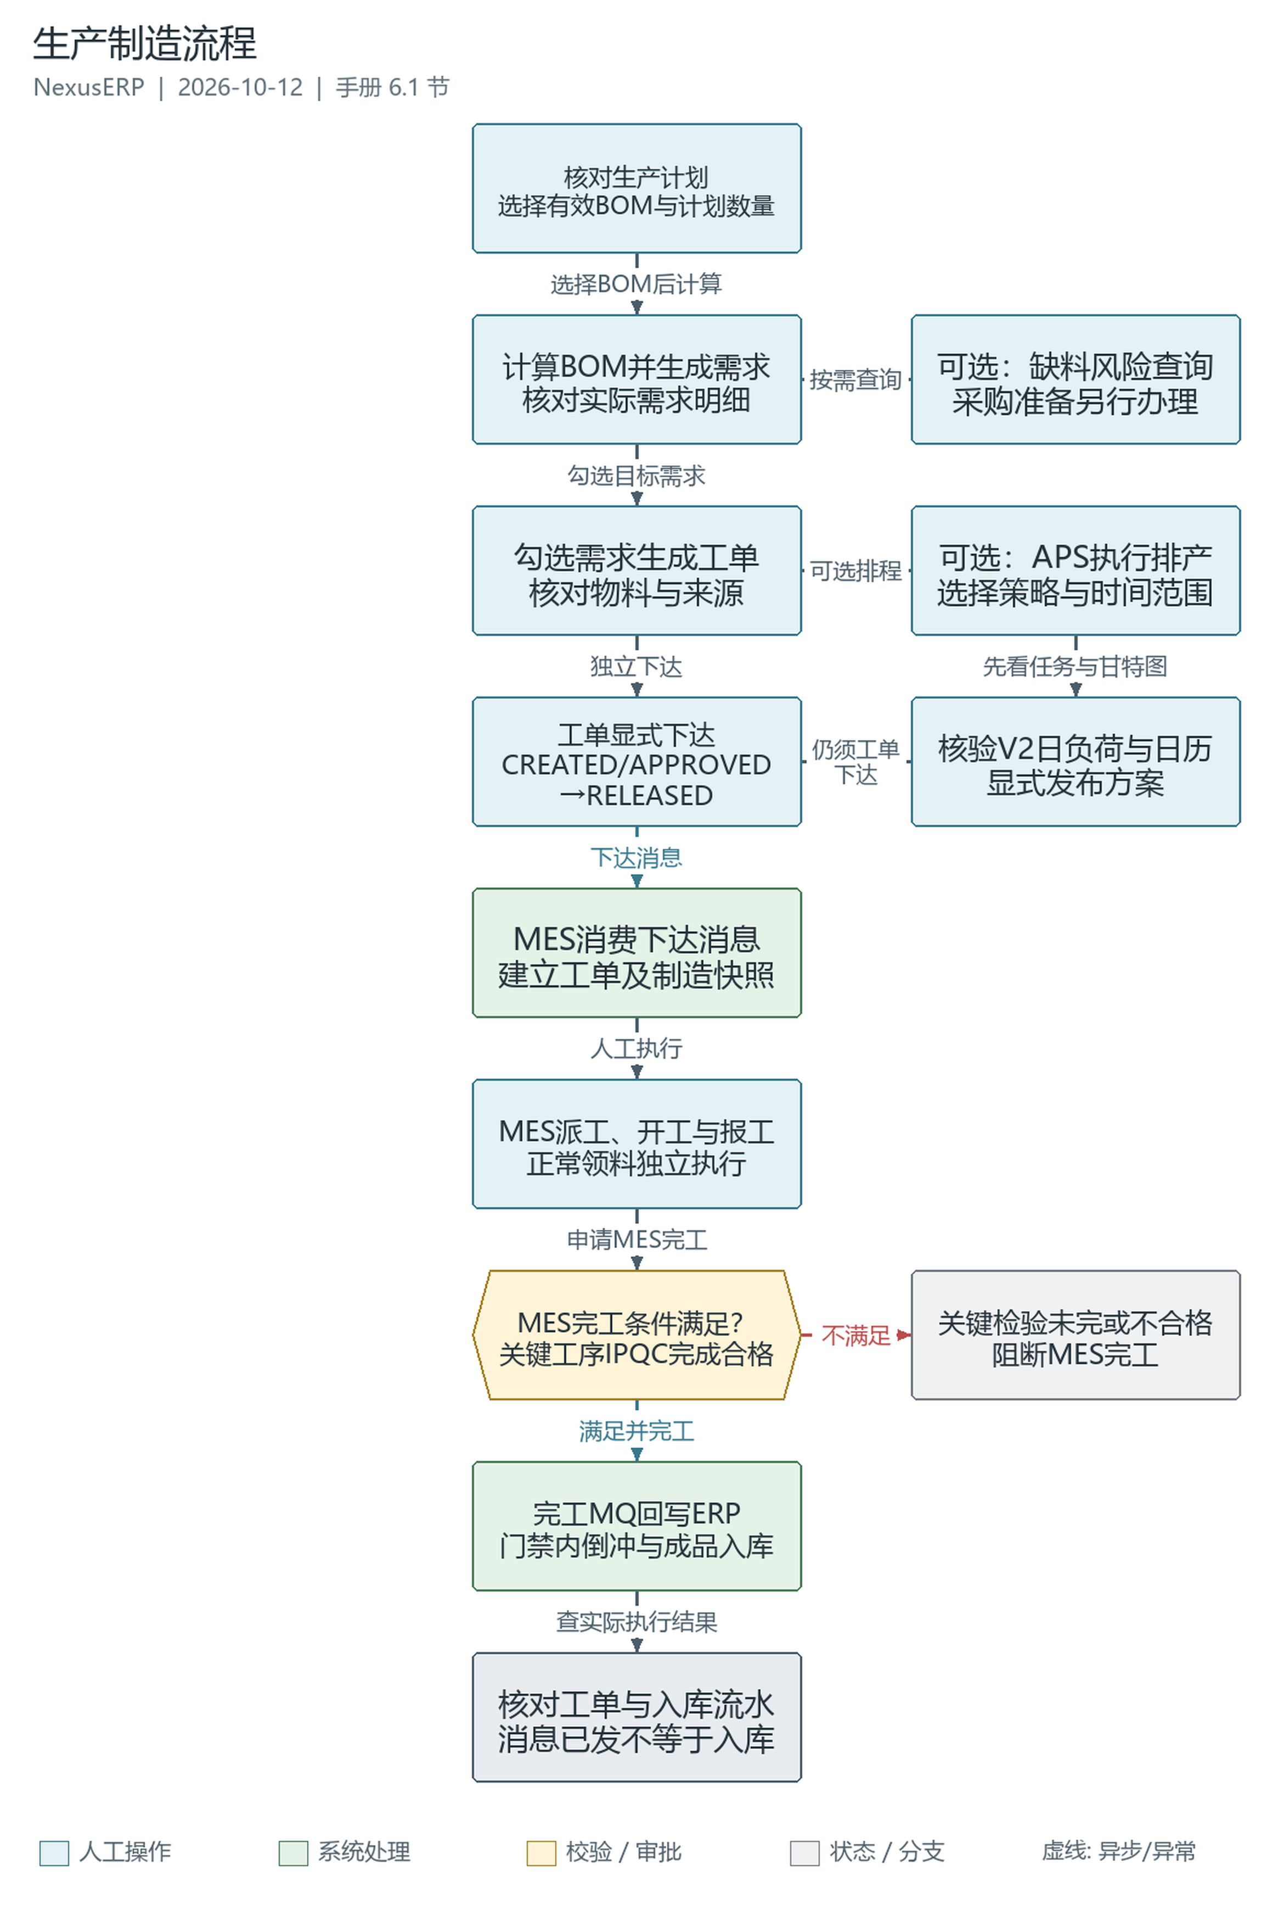
图 04 生产制造流程

流程说明：生产计划按明确选择的有效BOM生成物料需求，勾选需求生成工单后独立下达；下达消息交MES创建执行数据，完工消息再回写ERP并触发受门禁约束的倒冲与成品入库。右侧缺料查询、APS排产及方案发布是可选子流程，不是名为MRP/APS的统一自动执行按钮。依据2026-10-12源码核对。
使用前：计划明确选择当前、启用且有效期内的BOM；父项物料、版本、租户及关联销售来源一致。；工艺路线、物料需求、工单、MES执行资料、领料与成品上架规则准备完整。；APS另需可信工序资源、产能日历及逐日负荷；操作者具备生成需求、下达与发布权限。
使用边界：源码核对不保证生产部署、现场制造、MQ投递消费或人工业务验收已经完成。；物料需求入口为生产计划的BOM计算/生成需求及物料需求列表的生成工单；缺料看板不自动创建所有采购申请。；APS执行入口为prd/schedule，生成方案不等于发布；发布须通过V2日负荷、资源日历与工单状态核验，旧版方案不得直接发布。；工单审批通过不等于正式下达；release才按条件发送MES工单快照消息。；主线描述MES完工路径；ERP也有显式完工入口，二者均不能把状态变更或消息本身当成库存已入账凭据。；倒冲仅按工单倒冲配置执行；正常领料须另行核实并完成。成品入库失败或历史半过账须对账，不能重复扣料或补造成功结果。
功能页：erp/prd/prdplan/index.vue、form.vue；API：/erp/prd/plan。
表单字段：
字段 | 说明
生产计划编号* | 自动生成（PRD_PLAN_CODE，新增默认开启）
销售订单 | 选择器查询已确认CONFIRMED订单，选订单行后带出来源、数量及计划参考信息
计划名称/版本号 | 草稿维护；版本变更有独立后端校验，不等于BOM自动升级
计划类型 | 由prd_plan_type字典显示，不是单独的MRP运行页面
计划日期/开始/结束 | 计划时间范围
计划总数量 | 核对销售订单行带出的数量或实际计划数量
优先级/计划员/生产部门 | 计划员默认当前登录用户
BOM名称/版本 | 必须明确选择计划使用的BOM；服务端核验父物料、版本、租户和有效期

- 保存计划及明确选定的BOM，再点击“BOM计算”。实际写入口为POST /erp/prd/plan/generateMaterialRequirementsWithDetails/{planId}，不是仅查询BOM树的calculateBom接口。
- 核对生成的物料需求树：有BOM的加工节点可形成独立需求单，采购件不继续展开子BOM，虚拟件跳层。查看标准用量、损耗率、需求数量、已发料、库存、缺料、工序步骤和需求日期，再到物料需求页面生成工单。
重新计算不是无条件覆盖来源：已有物料需求与选定BOM的根物料、租户或版本不一致时会拒绝，应先人工审计来源，不要切换BOM后反复点击计算。
状态：DRAFT→确认→CONFIRMED；工单审批通过后autoReleaseProductionPlan()可将对应已确认计划置RELEASED并写下达时间。计划自身也有后端release入口；计划已下达不代表工单已经发送到MES。关联工单均完工或关闭时，工单完工服务可把RELEASED计划置COMPLETED。

6.2 生产工单
功能页：erp/prd/prdwork/index.vue、form.vue；API：/erp/prd/work。
表单字段：工单编号（自动生成）、来源计划、来源类型、产品、计划数量、单位、优先级、BOM名称/版本、主车间、资源分配（车间/工作站/班组）、生产部门、负责人、计划日期、实际开始/结束时间、审批流程、倒冲开关与备注。来源类型保留后台字典，前端补充MATERIAL_REQUIREMENT物料需求；委外创建工单为SUBCONTRACT，不能只列手工/计划/销售订单。
状态流转：
状态 | 可执行操作
CREATED 已创建 | 维护、提交审批；后端release也允许直接下达，页面行内下达通常只显示于APPROVED
APPROVING 审批中 | 查看流程
APPROVED 已审批 | 下达
RELEASED 已下达 | 开始
IN_PROGRESS 进行中 | 完成；close服务拒绝直接关闭生产中工单
COMPLETED 已完成 | 后端可关闭；当前列表已完成行不显示关闭按钮
CLOSED 已关闭 | 查看；WoStatusEnum没有CANCELLED状态

操作步骤：
- 新增工单或由物料需求生成。选择来源计划后核对产品、BOM、版本、车间和数量；MRP工单的来源单号是物料需求单号，不能称为销售订单号。来源类型以实际字典与后端数据为准。
- 资源分配页签：添加分配车间/工作站（先选车间）/班组
- 保存→选择Flowable流程提交→审批通过为APPROVED。驳回、退回或撤回回到CREATED，不是另一个工单REJECTED状态；已下达后不能被迟到审批回调重新打开。
- 明确执行“下达”。PrdWorkOrderServiceImpl.release()校验工单来源需求和实际工艺路线，原子置RELEASED，按该工单需求生成非倒冲领料单；缺料检查当前仅告警，不代表库存自动充足。正式下达事务提交后发送MES工单快照，审批通过本身不发送该快照。
- 下达后执行“开始”，置IN_PROGRESS并记录开始时间。PC“完成”调用无数量参数的complete(woId)，当前按计划数量作为本次完工量，报废量为0；它不是采集实际产量的报工表单。
数量边界：报工审核会累计工单完工及报废数量，MES完工消息则携实际完工/报废量调用数量版complete。已有报工累计或MES完工结果时，应先对账，避免再从PC“完成”追加整单计划量。已完成和报废数量在工单表单中只读；完工状态并不单独证明成品已经入库，见6.8。

6.3 物料需求
MRP相关的实际功能页是erp/prd/requirement/index.vue、form.vue；API为/erp/prd/requirement。BOM展开写入口位于生产计划；当前不是一个独立的“MRP运行”页面或/erp/prd/mrp接口。
单头字段：物料需求单编号、生产计划编号/ID、BOM ID、根物料编码/名称、来源类型、需求日期、需求总量、物料种类总数、计划员、生产部门、状态、确认时间和备注。明细可添加、删除及导入BOM，核对标准用量、需求量、已发料量、库存、缺料和行需求日期。
- 优先从生产计划“BOM计算”产生有来源的需求。手工“导入BOM”先填写真实BOM ID与需求总量，会替换当前编辑明细，确认后仍需保存；不能据此声称采购申请已自动创建。
- 在列表选择同一生产计划的需求单，点击“生成工单”，调用POST /erp/prd/plan/generateWorkOrders/{planId}。后端先校验整批归属、租户、根物料和BOM再写入，跨计划整批拒绝。
PrdMaterialRequirementServiceImpl.calculateNetRequirements()查询未冻结的正库存，结合安全库存显示缺料。该展示口径不能替代认证采购的完整来源核验，也不是包含全部预留、在途与交期的自动采购执行。状态下拉来自prd_requirement_status；页面没有独立确认、发料、关闭状态操作，不能把字典项写成已实现的操作链。计划完工相关的倒冲处理另有将需求置COMPLETED的逻辑。

6.4 返工订单
功能页：erp/prd/rework/index.vue；API：/erp/prd/rework。字段为返工单号、来源工单（远程查询带出物料）、返工数量、返工原因字典项、实际数量、报废数量和备注。
实际状态为DRAFT→开始→IN_PROGRESS→完工→COMPLETED；没有该页面的审批、下达或关闭链。页面仅在草稿显示修改、删除，进行中显示返工出库、返工入库和完工。
- 草稿保存前核对来源物料、返工量、实际量和报废量，开始后再执行库存动作。返工出库使用返工数量，返工入库使用实际数量，均经库存服务处理，不是点击“完工”即自动出入库。
- 先核实出入库流水再手工完工，完工会把返工报废量累加到来源工单。另有ReworkStockConsumer库存消息推进状态的路径，入库数量不足返工量时不按全量完成处理。
手工返工库存入口仍需有效仓储及物料条件，不能把按钮存在视为已完成现场库位验收；COMPLETED本身也不能替代对实际返工入库凭据的核对。

6.5 委外加工
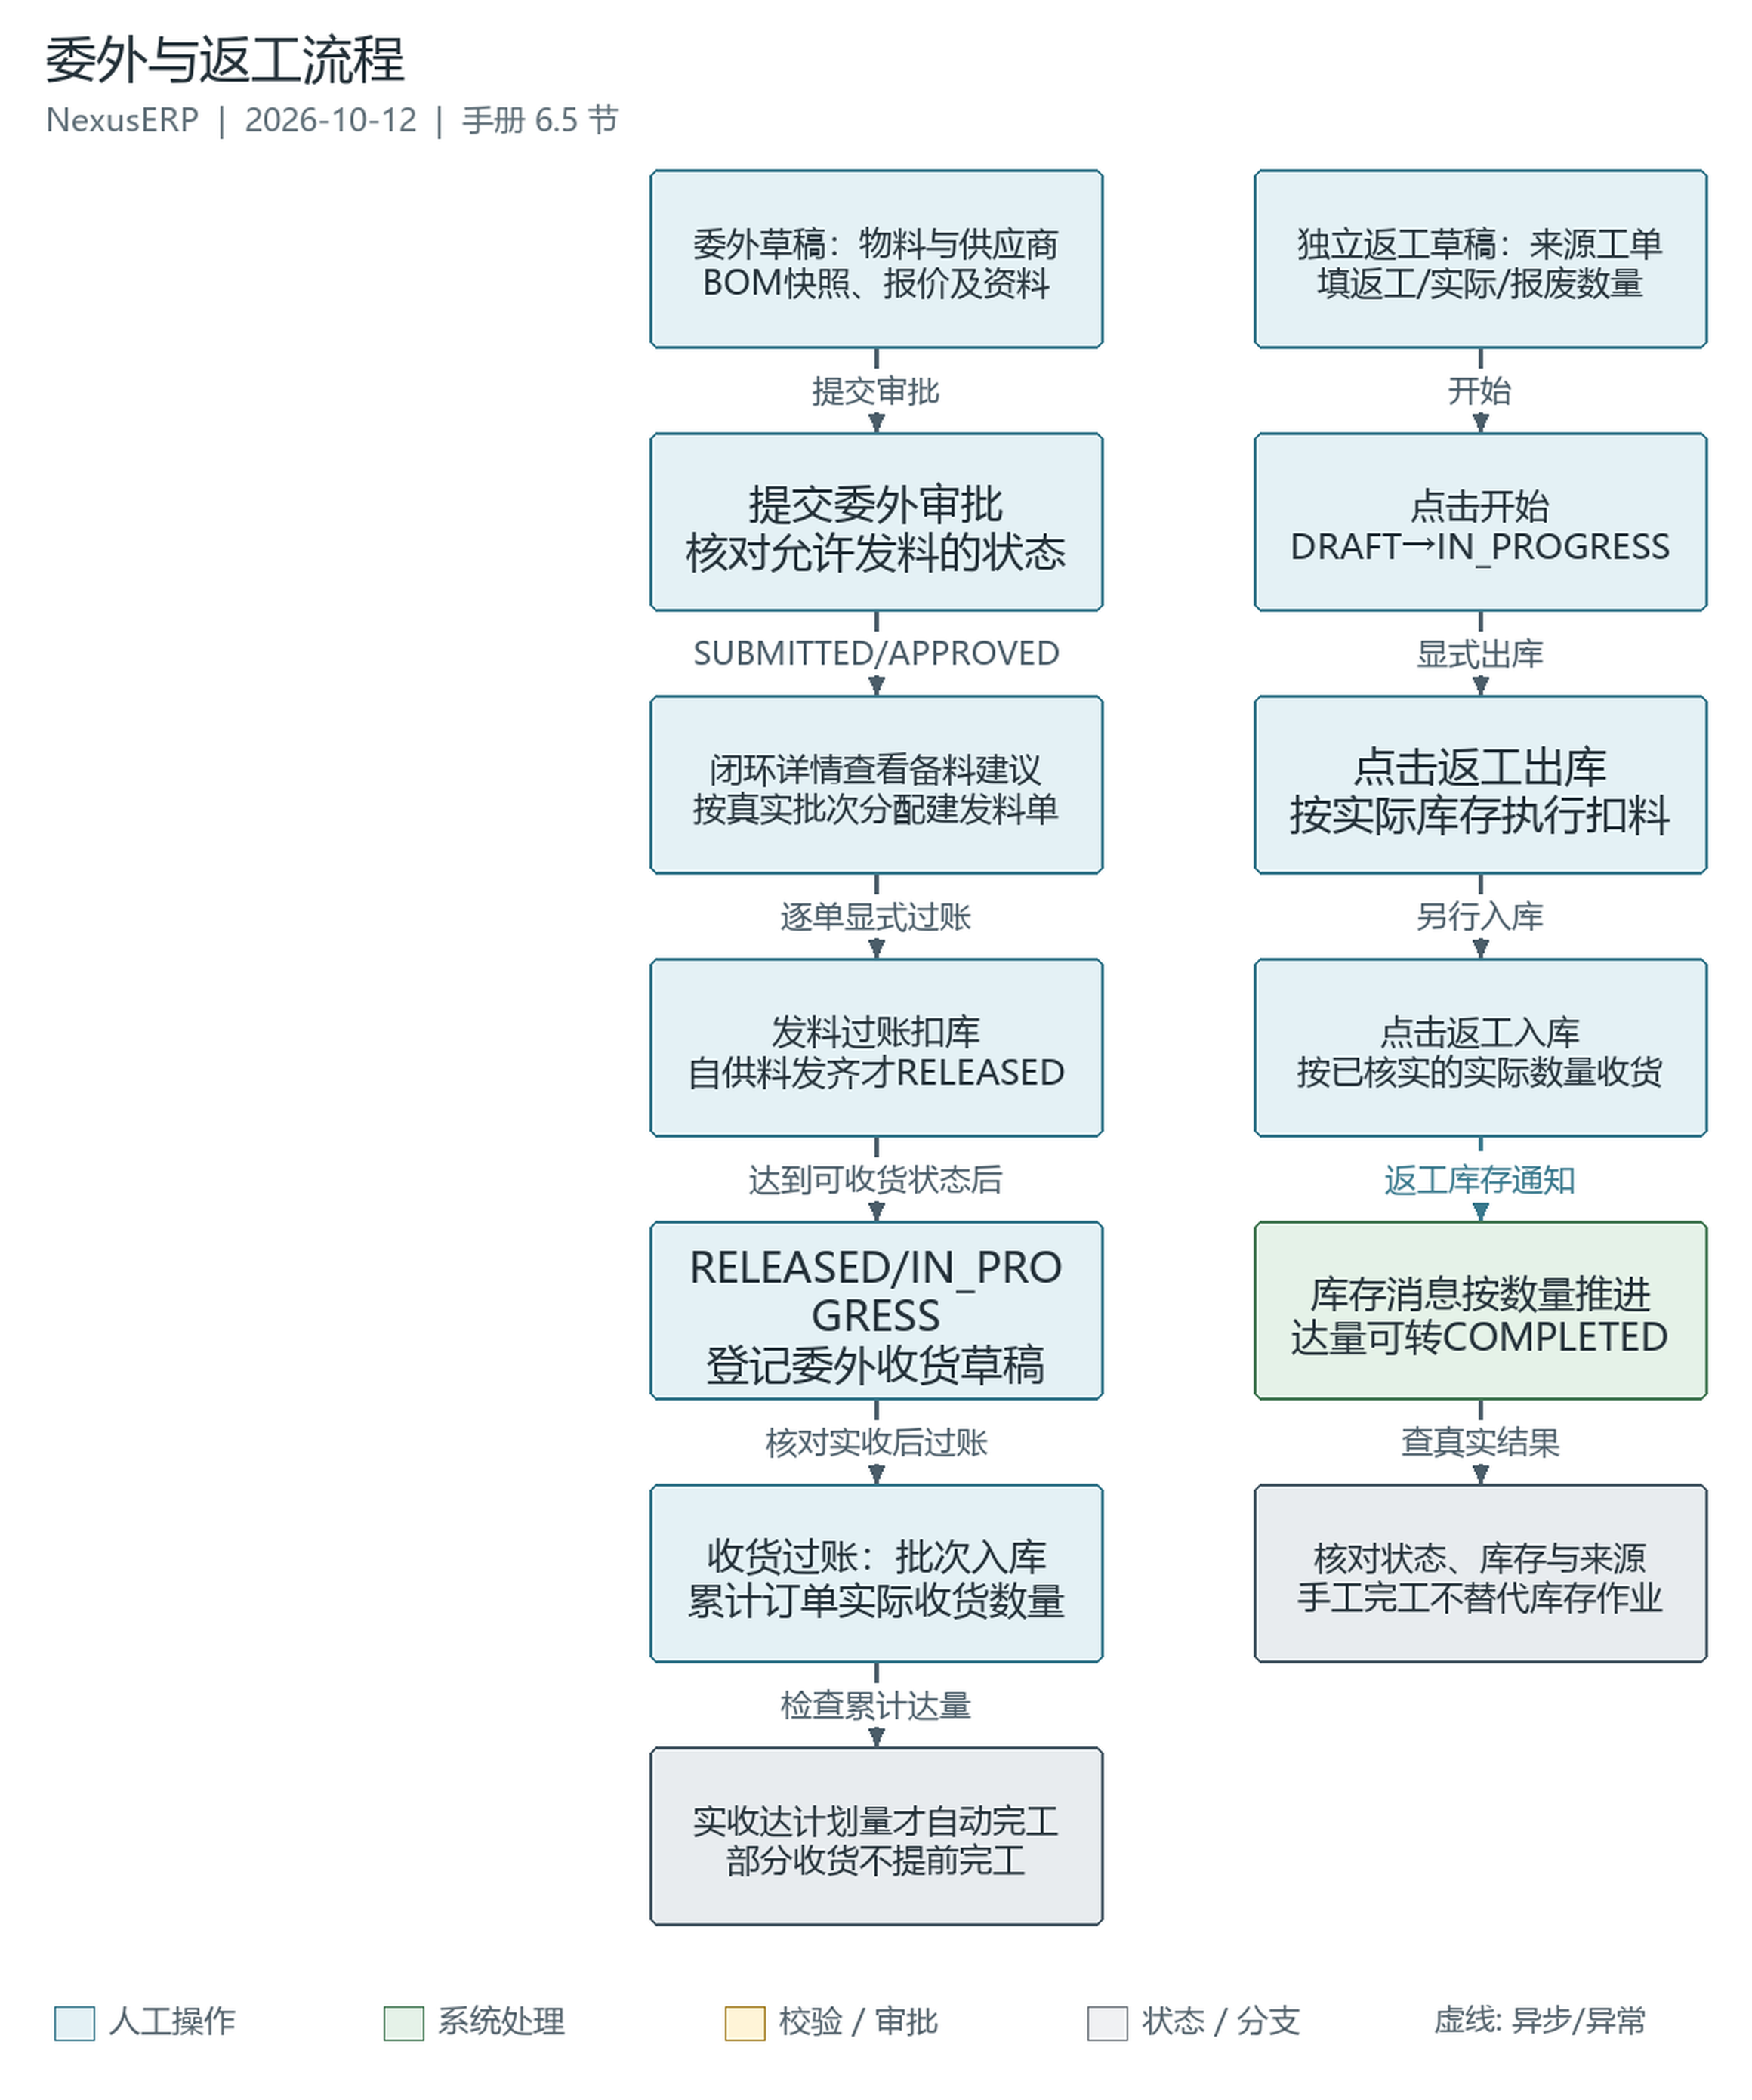
图 05 委外与返工流程

流程说明：中间展示委外闭环详情中的BOM快照、备料发料与收货过账，右侧展示独立ERP返工订单的开始、出库、入库与状态核对。委外实收累计达量和返工库存消息的状态推进各有实现，不存在两者共用的自动质检、费用结算或AP付款链路。依据2026-10-12源码核对。
使用前：委外准备产出物料、供应商、BOM快照供料方式、自供料库存及目标仓位。；返工须关联有效来源工单，核实返工数量、实际数量、报废数量和可用库存。；授予委外/返工查询、发料、收货与过账等各自权限。
使用边界：源码核对不保证生产部署、外协加工、返工检验或人工业务验收已经完成。；委外为闭环详情路径：自供行全部发齐才推进RELEASED，收货过账累计actualQty达计划量才自动COMPLETED；不能以任意一次收货当作全部完工。；委外列表另有显式下达/完工及旧状态操作入口，单纯状态操作不代表库存已过账。SUBCONTRACT_STOCK_QUEUE是兼容预留通道，不画成现行收货必经链路。；当前委外收货过账不具备通用IQC完成后自动结算门禁；质检与加工费用结算须按实际模块另核。；ERP返工订单与MES NCR派生返工工单不是同一实体；手工完工可回写来源报废数量，但不是返工入库按钮，达量MQ推进不代表所有手工完工副作用均已完成。
功能页：erp/prd/subcontract/index.vue、form.vue、detail.vue；API：/erp/prd/subcontract。表单维护委外单号、供应商、加工单价、物料、BOM及版本、计划数量、计划日期、收货目标仓库、工艺要求与备注。
现行可操作主线：DRAFT或APPROVED→下达→RELEASED→开始→IN_PROGRESS→完工→COMPLETED→关闭→CLOSED。下达会创建关联的WO-SC工单；开始接口也接受APPROVED。“提交审批”当前只是DRAFT→SUBMITTED，控制器/服务没有配套Flowable通过回调或批准接口，不能写成提交后必然自动审批并进入APPROVED的完整流程。
- 草稿先选择物料与BOM，进入“委外闭环详情”生成/重建BOM快照；核对技术文件、报价并选定报价，按真实资料设置目标仓库和工艺要求。快照重建当前仅允许草稿，不要把它当成生产中自动换版。
- 在闭环详情办理备料建议和实际发料单，保存真实库存分配后明确过账。仓储WmSubcontractIssueServiceImpl处理发料单DRAFT→POSTED、库存扣减及BOM行已发数量，不是仅改变委外头状态。
- 委外成品到货后，在详情建立实际收货单并明确过账。WmSubcontractReceiveServiceImpl处理DRAFT→POSTED、成品库存与委外实际收货数量；累计实际量达到计划量时，accumulateActualQty()可将RELEASED或IN_PROGRESS订单自动置COMPLETED。人工完工和库存达量完工是不同触发点，随后再核对关闭条件。
特别区分：/erp/prd/subcontract/issue/{id}当前仅调用start()，/receive/{id}仅调用complete()；这两个兼容接口不是仓储发料/收货过账。真实仓储单走/erp/wm/sc-issue、/erp/wm/sc-receive。委外单完工不等于实物已入库或加工费已付款，财务结算需另行办理。

6.6 产能日历
功能页：erp/prd/capacity-calendar/index.vue；API：/erp/prd/capacityCalendar。
按车间/工位/产线维护每日可用产能，支持列表+日历双视图（每日显示“班次名: 剩余h/可用h”，按剩余率着色）。
工具栏“生成”：输入真实排班计划ID、对象类型、对象ID/编码/名称和日期范围，按计划班次生成日历行。对象类型为WORKSHOP、WORKSTATION或LINE，不能把排班计划ID当成生产计划ID。
字段：日期、对象类型（车间/工位/产线）、对象、班次、可用工时、已计划工时、剩余工时、效率(%)、状态。
产能已被排程占用后，不应通过编辑已计划工时、删日历或重复生成抹掉占用；相关服务有来源与占额校验。发布前核对资源、日期、班次及ACTIVE状态，保证是真实可用产能，而不是只有显示数值。

6.6.1 APS智能排产
实际APS功能页：erp/prd/schedule/index.vue；API：/erp/prd/schedule。它与第7章人员排班计划不同，不能使用/erp/sch/plan替代，也不要虚构独立/erp/prd/aps入口。
- 点击“执行排产”，填写方案名称、起始日、跨度（1-90天）及排序策略：EDD最早交期、CR临界比或PRIORITY优先级。POST /erp/prd/schedule/run生成方案，参与工单状态包括CREATED、APPROVED、RELEASED、IN_PROGRESS。
- 查看甘特图、任务、工单数、拖期数、跳过数、总工时及完工日，核对实际工艺路线和资源。委外工序不占本地产能；生成时无日历的日期可能按8h/日估算，这只能用于方案生成，不能作为发布产能证据。
- 选中一条新版已生成COMPLETED方案，明确点击“发布”。PrdScheduleServiceImpl.publish()重新锁定工单、任务和产能，要求非委外逐日负荷对应真实ACTIVE班次日历且剩余产能足够。发布成功才置PUBLISHED并登记占用；生成成功或capacityCalcVersion=2本身不保证可发布。
历史口径方案保留原状态和甘特数据，不应当作新版可信产能发布；已发布或已占用方案不能通过删除清除。交付风险分析入口还要求新版方案已经发布并具备相应权限，不会在排产生成时自动执行业务动作。

6.7 工单资源分配
功能页：erp/prd/work-order-resource/index.vue；API：/erp/prd/workOrderResource。
先选择真实工单加载资源行，编辑资源类型、资源编码/名称、计划开始/结束时间并批量保存；可删除所选资源行。资源类型为WORKSHOP车间、WORKSTATION工作站、EQUIPMENT设备、TEAM班组、PRODUCTION_LINE生产线，当前不是“工人”资源类型。状态为PENDING待执行、PROCESSING执行中、COMPLETED已完成。
资源分配只维护工单资源资料，不能据此宣称已完成APS发布、产能占用或MES派工；这些操作各有独立入口和校验。

6.8 完工入库与倒冲

6.8.1 普通领料
功能页：erp/wm/productionissue/index.vue；API：/erp/wm/productionissue。工单下达可生成该工单来源需求的非倒冲领料单，仓库仍需核对实发量和库存分配并明确执行。新单状态CREATED，可分批执行成PARTIAL，全部领完为COMPLETED；EXECUTED是历史等价完成值。工单完工只对未完成普通领料记录告警，不会替仓库补扣这些物料或把领料单直接置完成。

6.8.2 MES完工与成品过账
- MES完工消息由ErpWorkOrderCompletedConsumer解析ERP工单来源，必要时将已下达工单推进生产中，再调用complete(woId, completedQty, scrappedQty)，回写工单完工状态、数量和结束时间。来源计划关联销售行时还回写已投产数量；这不等于已发货数量。
- ERP完工发送ProductionCompleteMessage，ProductionBackflushConsumer调用ProductionCompletionPostingService.postCompletion()核对真实工单和本次完工数量，串行执行倒冲及成品入库。
- 只有工单backflushFlag=1时PrdBackflushServiceImpl才启动倒冲。当前queryBackflushDetails()按工单planId汇集同计划需求单明细，不再按明细backflush_flag过滤，并按本次完工量、BOM用量与损耗计算扣料，创建倒冲领料单及流水。多工单共享计划或已经普通领料时必须先对账，不能宣称此处已保证逐工单独立扣料或可自动替代普通领料。
- 同一ERP事务解析成品上架仓库/库位，并通过WmProductionRecptServiceImpl.createAndExecute()创建执行生产入库单（功能页erp/wm/productionrecpt/index.vue）。缺少库存、单位、合法仓位或原凭据时拒绝并回滚本次过账，需要核实消费和对账结果，不能把MQ已发送写成入库成功。
手工生产入库也有DRAFT→EXECUTING→EXECUTED执行入口，核验真实工单完工量、批次及完整库存凭据。生产入库自身不再次回写工单完工数量；现行数量回写在工单完工/报工审核，重复入库不能当成补报工。重放只认可完整原生产入库单、库存行和流水，不新造补差额，也不把历史半过账自动修复为成功。
财务与质量边界：生产完工、库存过账、质量放行及成本归集并非同一状态。本节不保证生产成本已结转、费用已支付或现场质量流程已验收；需按实际检验、财务凭据另行核查。

6.9 生产报表
实际功能页：erp/prd/report/index.vue，含“报工单”和“统计图表”两个页签；API封装：src/api/erp/prd/report/index.ts。当前不仅是只读生产图表，也不是完整成本或设备利用率报表。
- 在“报工单”按报工编号、工单、产品、操作工、状态和报工途径检索，新增或查看报工。单头与明细资料包含工单、产品、工序、任务、工作站、车间、设备、批次、班次、操作工与班组。
- 填写本次报工、合格、报废（工废/料废/其他）、待检数量及开始/结束时间、人工/机器/准备/等待/暂停工时，核对质量状态、质检单号及备注。后端新增强制SUBMITTED，不能靠表单选APPROVED跳过审核。
- 有审核权限的人员审核通过，PrdWorkReportServiceImpl.updateByBo()仅在首次变为APPROVED时累计工单产量与报废量，并校验父工单及超产边界。报工审核本身不等于工单终态完工或成品入库。
- 统计图表按月数查询工单完工率：总工单、已完工工单、完工率。
- 计划与实际完工对比：计划数量、实际数量、效率率；不是设备利用率或实际成本核算。
生产成本核算和MES质量统计需要在对应模块查看，不能以当前两张图表宣称具备完整成本、良率与不良分析报表。

第7章 排产调度
本章管理人员班次、班组、工人档案、排班、假期、打卡规则和考勤；生产APS排产另见6.6.1。2026-10-12按现行sch控制器、服务及PC页面核对，源码存在不代表App客户端已交付或生产已启用。功能页路径均相对plus-ui/src/views，菜单与角色权限以目标环境动态配置为准。

7.1 班次管理
功能页：erp/sch/shift/index.vue；API：/erp/sch/shift。
表单字段：班次编码、班次名称、开始/结束时间（HH:mm:ss）、工时（小时）、是否跨天、休息开始/结束时间、迟到阈值、早退阈值（分钟）、班次类别、显示颜色、排序和备注；类别选项来自sch_shift_category字典，不能据类别推断远程客户端能力。
- 新增班次并核对实际起止时间、工时和跨天设置；例如夜班结束时间早于开始时间时，应配置跨天，生成员工排班时会按跨日时间处理。
- 将班次加入排班计划后核对班组排班模板；考勤判定使用员工排班时间及其班次迟到/早退阈值，不是只配置打卡规则即可自动生成排班。

7.2 班组管理
功能页：erp/sch/team/index.vue；API：/erp/sch/team。
表单维护班组名称、班组类别、所属车间、班组长、成员数量、状态和备注。班组类别来自字典，班组长和成员应通过工人档案选择，不是任意系统用户名称。
成员子表维护姓名、工号、角色、生效日期、失效日期与状态。输入成员数量可增加空行，但空行不等于已选择有效成员；保存前逐行选择真实工人并核对有效期，成员数量应与有效成员一致。
员工排班生成会从班组排班模板展开有效成员；只有班组名称或数量、缺少模板与有效成员时，不会自动得到员工排班。

7.3 工人档案
功能页：erp/sch/worker/index.vue；API：/erp/sch/worker。
表单字段：关联用户、所属车间、员工工号、员工姓名、手机、性别、工种、技能等级、在岗状态、入职日期、转正日期与备注。关联用户后姓名/手机/性别随用户带出且禁用；工种、技能与在岗状态按实际字典选择。用户已建档时选择器会提示并禁止重复选择。
App考勤主体通过当前登录用户的sch_worker.user_id绑定解析，不接受客户端随意指定员工。开通前必须核对登录用户与工人档案关联、租户和考勤权限；只有工号或姓名不能保证App能够打卡。

7.4 排班计划
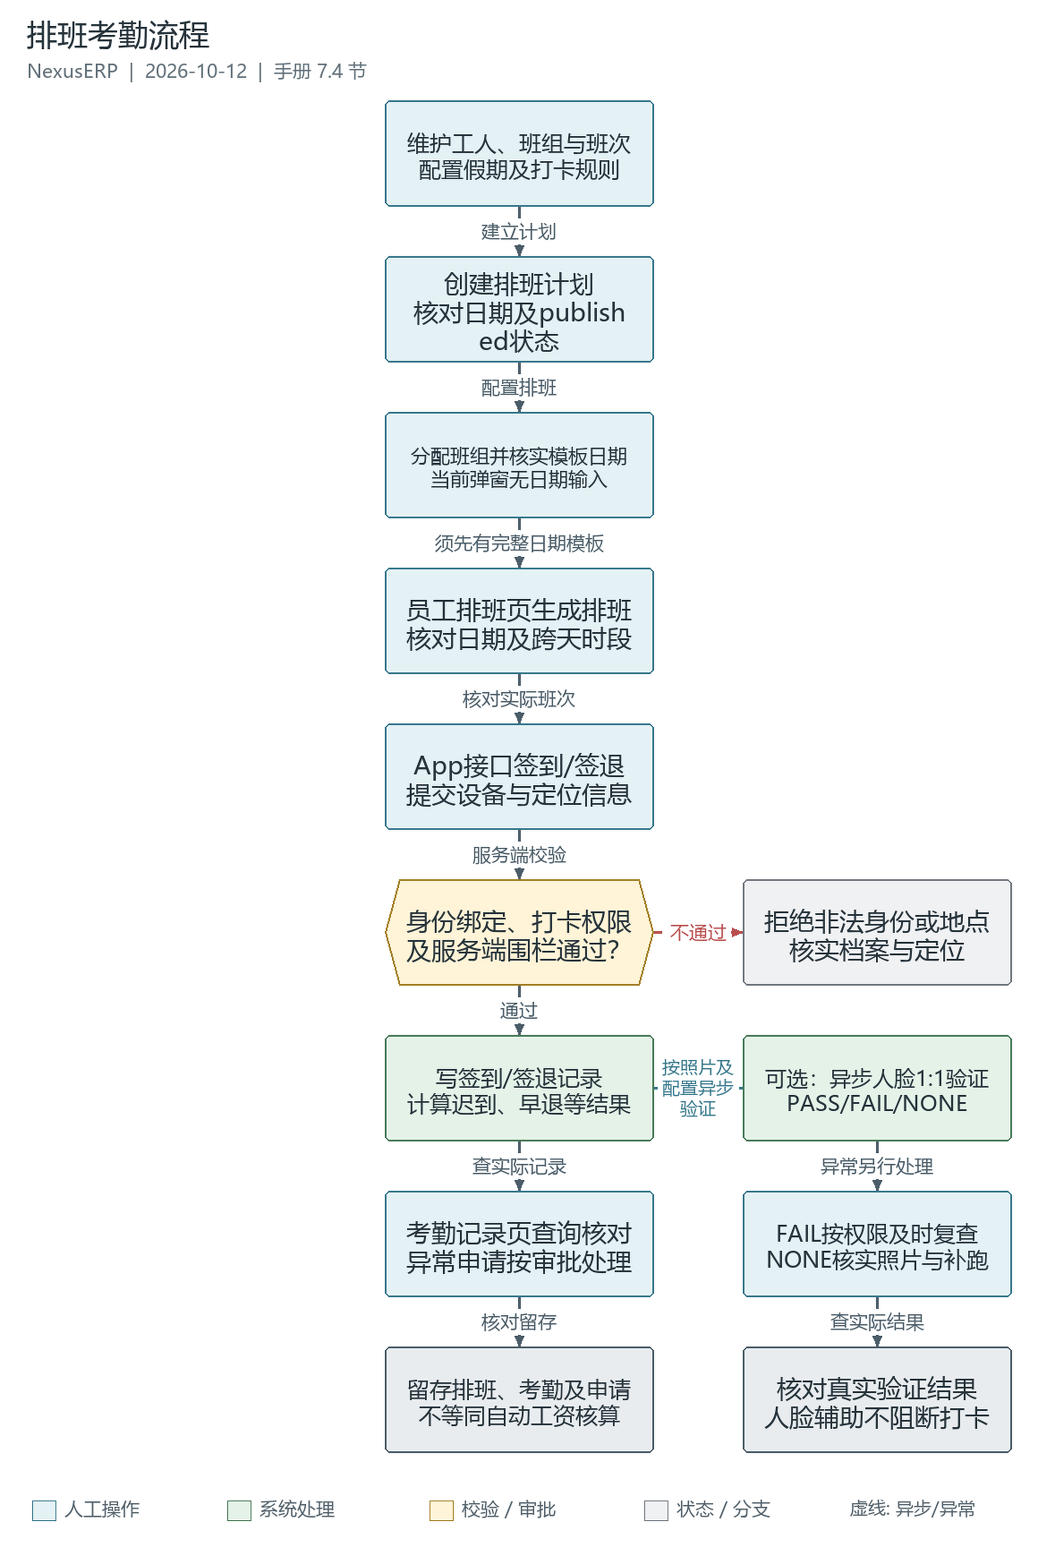
图 06 排班考勤流程

流程说明：排班计划按实际班次、班组与成员配置生成员工日排班；App打卡接口依据当前登录用户绑定的工人、权限与服务端围栏规则记录签到签退，随后计算考勤结果。右侧人脸异步验证与FAIL复查是辅助链路，不作为指纹、IC卡或WiFi客户端已实现的证明。依据2026-10-12源码核对。
使用前：工人档案绑定真实系统用户，维护班组成员、班次、假期与适用打卡规则。；排班计划已配置日期、计划内班次及班组排班，并设置published状态。；打卡身份具备sch:attendance:clock；启用围栏时提交有效经纬度，人脸验证另需底库与Vision服务。
使用边界：源码核对不保证生产部署、独立App客户端、现场设备接入或人工考勤验收已经完成。；计划状态为小写draft/published/closed；生成只展开日期完整的班组模板。当前穿梭分配弹窗不提交scheduledDate，不自动展开整周/月，缺日期时需完善维护入口。；签到/签退采用登录用户绑定工人，不允许客户端workerId替代身份；服务端围栏校验仍须满足当前启用规则。；人脸验证是异步辅助；Vision不可用或没有可验证照片时NONE不是PASS。补跑依赖记录、照片与任务条件，不保证所有NONE最终自动验证。；FAIL人工复核有权限及24小时窗口；请假、补卡、外勤另走申请审批接口，不直接改为正常考勤。
功能页：erp/sch/plan/index.vue及ShiftManage.vue、TeamManage.vue、TeamScheduleManage.vue；API：/erp/sch/plan。
表单维护计划编码（自动编码规则SCH_PLAN_CODE或手输）、名称、开始/结束日期、周期类型、轮班方式、发布人/时间和备注。状态编码是小写draft、published、closed，周期week/month/quarter/year；不要和APS的COMPLETED/PUBLISHED混用。
- 新增并先保存草稿，使计划拥有真实ID；已有ID后表单显示班次、班组页签，可维护计划内配置。
- 点击草稿表单“发布”，页面经updatePlan更新为published；列表已发布行可点击“排班”进入管理。发布并不调用员工排班generate，也不代表员工明细或产能日历已经生成。
排班配置：
- 班次管理：计划内班次列表，可新增/修改/删除，点“排班”进入该班次排班
- 班组管理：选择班组加入计划（添加/移除）
- 班组排班：为班次分配班组（穿梭框：待分配/已分配）
核对模板的日期、班次、班组及休息日标记，再生成员工明细。已发布计划列表不显示普通修改；计划已有考勤引用时后端删除会阻止，避免历史考勤失去排班来源。是否关闭、如何处理已引用明细须按实际管理权限与业务制度确认，不是自动清理历史数据。
当前界面限制：TeamScheduleManage.vue穿梭分配保存只提交计划、班组、班次等，不提交scheduledDate，也没有逐日日期输入控件；SchTeamScheduleServiceImpl新增只直接保存BO，不补齐整个计划日期。员工生成依赖真实模板日期，不会按计划起止自动展开整周或整月。管理员须先核实日期完整的模板及可用维护入口，缺少日期时需要另行完善功能，不能把分配保存成功称为完整排班已配置。

7.5 员工排班
功能页：erp/sch/employee-schedule/index.vue；API：/erp/sch/employeeSchedule。
表单维护排班计划ID、人员ID/姓名、班组ID/名称、班次ID/名称、排班日期、开始/结束时间、实际班次ID、排班状态、是否工作日及备注；多处是ID输入框，不能描述成全部带有业务选择器。状态标签由sch_schedule_status字典提供。
- 优先按已发布计划及班组模板“生成排班”。选择计划时处理该计划，不选择时处理全部已发布且日期完整的计划；SchEmployeeScheduleServiceImpl.generate()按有效成员展开，模板休息日生成休息行，跨天班次结束时间进入次日。
- 生成前确认覆盖范围。该操作会清理被处理计划的已有员工排班再生成，不能对已有考勤引用或手工调班的数据盲目重生成。没有模板或有效成员时可能生成0条，不能把HTTP成功或提示成功当成完整排班已生成。
- 生成后按人员、班组、班次、日期查看；核对每人每日唯一排班、夜班跨日与休息标记。重复成员或跨班组/跨计划冲突可能被跳过，应核查生成数量及日志再确认计划覆盖完整。

7.6 假期管理
功能页：erp/sch/holiday/index.vue；API：/erp/sch/holiday。
日历式管理：自定义月历（左右翻月），每日显示农历与节假日标记（“班”黄/“休”绿）；点日期或右键打开设置：日期、节假日名称、类型（法定/调休/公司假日）、是否调休、备注。
是否调休字段实际为isWorkingDay，用于区分该日期是否工作日；录入后应回查“班/休”显示。农历提示和节假日字典并不证明法定节假日安排已经自动从外部同步，应按企业适用日期维护。

7.7 打卡规则
功能页：erp/sch/punch-rule/index.vue；API：/erp/sch/punchRule。
表单字段：规则名称、适用班次ID/名称、上班/下班时间、上下班允许打卡起止、地点描述、半径（米）、中心纬度/经度、允许外勤、外勤是否要求拍照、允许补卡、补卡截止天数、迟到/早退/旷工阈值、启用和备注。
现行普通签到/签退定位门禁取已启用且ruleId最小的一条规则；坐标和半径齐全时，未上报定位或超范围会拒绝打卡。无完整围栏配置时不能据成功返回宣称已校验定位；也不能把“适用班次”字段写成已实现的多规则按班次自动路由。
迟到/早退主要由员工排班及对应班次阈值判定。普通clock-in/clock-out服务并未把所有允许打卡时间窗口字段逐项用作门禁。补卡和外勤的允许、截止或照片规则由SchAppApplyServiceImpl另行校验，不应把配置字段等同于所有客户端能力已完成。

7.8 考勤记录
功能页：erp/sch/attendance/index.vue；API：/erp/sch/attendance。
搜索：人员姓名、考勤日期、考勤结果、数据来源。
考勤结果按字典展示；服务实际使用normal、late、early_leave、late_early_leave，另有请假审批回写leave。显示“旷工”字典值不证明存在自动逐日缺勤结算。
PC表单维护人员ID/姓名、考勤日期、上班/下班打卡时间、考勤结果、数据来源和备注；迟到/早退分钟数是列表展示与打卡服务计算项，不是当前表单的独立输入控件。
- 管理员可按权限新增、维护、查看、删除或导出记录；手工维护与App签到/签退是不同入口，不能把手工选择“设备”来源视为硬件打卡已经接入。
- 核对人员排班、记录日期及跨天班次：签到/签退匹配排班区间，夜班可归属前一天的排班日期。同一天已有迟到再早退会合成为late_early_leave，不应在补卡时抹平已有迟到/早退事实。

7.9 移动端考勤
后端实际入口：ruoyi-erp的sch/controller/app/AppSchAttendanceController.java，API前缀/app/sch。当前仓库可核验的是服务端接口，不把它写成所有移动客户端版本都已上线；实际App页面、权限、定位与拍照适配仍需客户端验收。
功能 | 真实接口与边界
今日/个人排班 | GET /employee-schedule/today、/employee-schedule/my-schedule，只查询登录用户绑定工人
今日打卡状态 | GET /attendance/today-status，返回签到/签退状态及考勤结果
签到/签退 | POST /attendance/clock-in、/attendance/clock-out，需要sch:attendance:clock；使用服务端当前时间
记录与月统计 | GET /attendance/my、/attendance/recent、/attendance/monthly/{month}，按当前工人查询
规则/定位预校验 | GET /punch-rule/list、POST /attendance/validate-location；预校验不能替代签到服务端门禁
补卡申请 | POST /supplement-apply及个人列表；待审查询、/supplement-approve需要sch:appApply:approve
请假申请 | POST /leave-apply及个人列表；待审查询、/leave-approve需要sch:appApply:approve
外勤打卡 | POST /outdoor-punch及个人列表；单独登记外勤证据，不等于普通签到/签退自动放宽围栏

- 先确认当前账号已绑定工人并具有打卡权限，查询今日排班、规则及今日状态。客户端可以上报设备ID/名称、纬度、经度、地址和定位精度，但打卡员工和时间由服务端确定。
- 定位预校验通过后仍由签到/签退重新校验围栏；后端支持经纬度距离判断，不据此承诺已适配GPS设备、WiFi识别或防定位伪造。签到可额外上传Base64 faceImage用于异步人脸核验；当前clock-out没有对应的faceImage验证调用。
- 补卡和请假提交初始为pending，审批后approved或rejected。补卡通过补足相应打卡时间并保留既有异常判定；请假通过按区间回写leave考勤，月统计据记录汇总。审批不是自动通过，也不是前端改状态即可生效。
- 外勤打卡按启用规则校验允许外勤及是否必须照片，独立保存外勤位置、原因和照片证据。它不会通过普通考勤performClockIn/performClockOut自动生成同一条签到或签退记录。
未核验能力：该仓库没有据此可确认的指纹采集、IC卡读卡或WiFi身份识别客户端流程，不能列为已实现打卡方式。设备名称和数据来源字段也不是硬件适配实现的证明。

7.10 人脸打卡
人脸底库功能页为cv/face/index.vue；考勤人脸复查为cv/face-review.vue，详见第13章。考勤链路使用VisionClient调用独立视觉服务，不是PC考勤页面本身采集指纹或读卡。
- 先按租户与工号规范注册员工人脸，考勤验证subject由CvSubjectHelper使用租户和工号生成。普通显示名称或跨租户同工号不能代替对应底库身份。
- App签到上传faceImage后，SchAttendanceServiceImpl.asyncFaceVerify()在cvExecutor中存证并调用1:1验证，按视觉服务isMatched结果写PASS或FAIL并记录相似度。它是签到后的异步校验，不阻断正常业务打卡。
- 当前考勤没有先1:N识别再1:1确认的流程，且代码不固定50%阈值；不要把其他视觉识别接口拼成已实现的考勤操作。
- 无照片、视觉服务关闭/不可用或调用失败时写NONE；NONE不是PASS，也不表示人脸已通过。需要核查OSS存证、视觉服务配置、告警及后续复查。
- FaceVerifyBackfillTask在视觉服务开启且可用时每小时17分扫描24小时内的NONE；每轮最多200条，尝试上限3次，有可读取存证照片才补跑。补跑仍为NONE不刷新入队时间，超窗、无照片或达上限不能保证自动恢复。
- 管理员在cv/face-review.vue筛选FAIL，核对存证照片与排班证据后选择误判改PASS或代打卡确认FAIL，填写复核依据；接口需要sch:attendance:review并追加审计备注，不自动修改考勤出勤结果或工资。
复查页提示24小时内处理，是页面提示与业务建议；当前markFaceVerified()没有强制24小时拒绝条件。严格24小时窗口属于NONE补跑，不应误写为FAIL人工复查的后端截止期限。本地源码核对不保证视觉服务、定时任务、App拍照与生产现场已经联通。

第8章 MES制造执行
MES（Manufacturing Execution System）制造执行模块位于ERP计划层与设备控制层之间，负责车间级生产执行管理，实现从计划层到执行层的闭环管理。
阅读边界：本章按2026-10-12的plus分支fe59e4ae前后端核对。操作入口指仓库中已有PC页面，实际菜单与按钮取决于部署环境、租户菜单及角色权限；初始化SQL和历史报告不证明当前环境可用。Station独立Electron客户端及扫码枪/相机/刷写设备的现场验收另见第21章。

8.1 MBOM管理
操作入口：MES制造执行 > MBOM管理
MBOM将ERP BOM与工艺路线绑定，扩展工序/工位/作业内容/倒冲标记，是制造执行的数据基础。
ERP BOM与MBOM的关系：ERP BOM用于成本核算与物料需求；MBOM用于制造执行与工序物料投放。工单下达时自动快照MBOM，确保执行数据一致性。
表单字段：
字段 | 必填 | 说明
ERP BOM | 是 | 选择后自动关联其工艺路线
工艺路线 | 否 | 可清空
MBOM版本 | 否 | 默认1.0
明细-物料 | 是 | 子物料选择
明细-用量 | 是 | >0，精度6
明细-损耗率% | 否 | 0-100
明细-工序步骤 | 否 | 从所选工艺路线加载（“序号-工序名”）
明细-工位/作业内容 | 否 | 投放工位与作业指导
明细-倒冲 | 否 | 倒冲标记

状态流转：草稿DRAFT→激活→已激活ACTIVE。同一ERP BOM只能关联一份MBOM，不能将“激活”理解为全产品多版本自动择优或自动停用旧版本。
验证规则：每行必须选物料且用量>0；所选工序步骤属于关联工艺路线，子物料必须存在。下达后以工单快照为准，编辑MBOM不会自动改写已下达工单。
- 选择ERP BOM及路线，逐行维护物料、用量、损耗率、工序、工位与倒冲标记，保存后执行验证。
- 确认明细后激活；再次修改前核对受影响工单。已被工单快照引用的MBOM不可直接删除。

8.2 MES工单管理
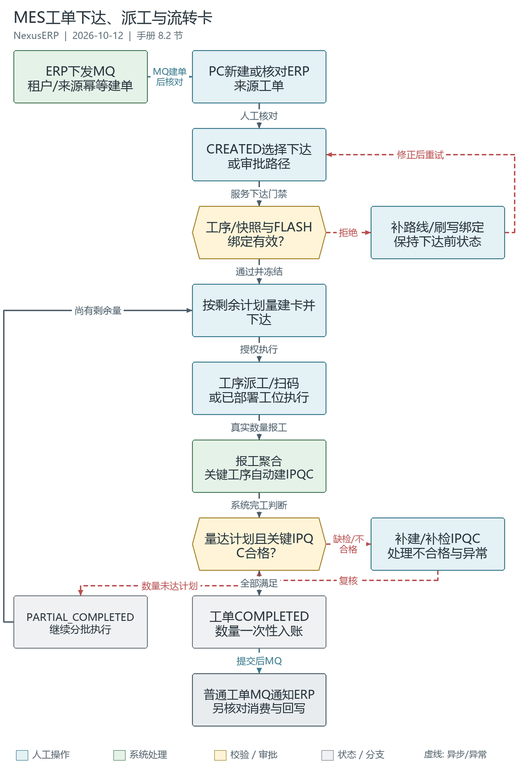
图 07 MES工单下达、派工与流转卡

流程说明：2026-10-12 plus HEAD fe59e4ae：区分ERP来源MQ建单与PC手工下达，按工序/FLASH、数量及关键IPQC门禁执行，一次性聚合后通知ERP。
使用前：已有MES工单、流转卡、派工PC页面及角色权限；不是仅有API即可操作；物料、路线、MBOM和FLASH绑定有效；手工/返工工单必须有工序；ERP来源MQ、租户和幂等事实可核验，普通完工回写需RabbitMQ与ERP消费者运行
使用边界：PC工单没有独立开工/完工/取消/关单按钮；审批是下达前路径；PC流转卡详情的待开始派工/进站/跳站按钮仅卡RELEASED可见，后续需核对派工/扫码或实际Station入口；IPQC自动创建失败仅告警，关键工序缺检或不合格阻止工单完工；返工工单完工回写NCR，不发送普通ERP完工通知；代码及旧报告不代表现网已验收
操作入口：MES制造执行 > MES工单
列表：搜索工单编号/产品名称/状态；列：工单编号、产品编码/名称、计划数量、车间、计划开工、状态。
表单字段：工单编号*（编辑后禁用，可手输）、产品*（选择后带出编码/名称）、计划数量*（min 0.0001精度4）、优先级（默认0）、BOM（格式“父物料编码-父物料名称 v版本”）、工艺路线（“编码-名称 v版本”）、关联设备、计划开工/完工日期。
状态流转：CREATED→直接下达或审批通过→RELEASED；首道工序开工推进IN_PROGRESS；卡级聚合数量不足计划时为PARTIAL_COMPLETED，满足数量与质量门禁后COMPLETED。PC列表提供详情、CREATED编辑和下达，没有独立“工单开工/完工/取消/关单”按钮。
操作步骤：
- 新增工单：填编号/选产品/填计划数量→保存（状态CREATED）
- 下达前核对路线、工序和物料快照；手工/返工工单无工序会被拒绝，FLASH工序须绑定固件或刷写配置。CREATED详情可更改固件（mes:pro:work:edit），下达后冻结相关绑定。
- 按环境选择一种路径：列表“下达”（mes:pro:work:edit），或CREATED详情选择已配置流程并提交审批。审批是下达前路径，不能先下达再提交；审批通过回调仍执行下达门禁。
- 下达成功后“创建流转卡”：输入正数且不超过计划量减已建卡计划量合计。RELEASED/IN_PROGRESS/PARTIAL_COMPLETED且有mes:pro:flowcard:add权限时可创建。
详情页签：基本信息、工序步骤（含固件/配置绑定）、物料明细（MBOM快照及倒冲标记）、组件追溯、审批流程。
注意事项：创建流转卡数量校验——剩余量≤0时按钮禁用并提示“工单计划数量已全部分配”。
ERP来源工单通过WorkOrderReleaseConsumer消费MQ消息并创建/恢复MES工单；手工PC下达在服务内快照工序和MBOM，并非每次点击下达都发送建单MQ。消息处理须核对租户、来源与幂等事实。
完工门禁：累计完工+报废达到计划数量后，各关键工序必须存在QUALIFIED的IPQC。缺检、待检或不合格阻止工单完工；自动建IPQC失败只告警，需补建/补检。普通工单完工事务提交后MQ通知ERP，消息发出不等于ERP已回写或入库；返工工单不走这条ERP完工通知。

8.3 工序派工
操作入口：PC“工序派工”。派工单由流转卡工序行“派工”创建，列表没有独立新增/编辑/删除表单。
列表：搜索派工单号/操作员/状态；列：派工单号、工单编号、流转卡编号、工序、操作员、工作中心、派工数量、已完成、状态。
状态流转（mes_dispatch_status）：PENDING待开工→【开工】→IN_PROGRESS进行中→【完工：录良品/不良/报废】→COMPLETED已完工；PENDING可取消。
扫码执行：扫描流转卡条码自动定位当前工序→开工（需操作员ID）→完工（填数量），操作后自动刷新。
刷脸登录（操作台）：拍照→1:N识别返回top-3候选→手选本人→1:1确认（相似度≥50%通过）→记录操作员上下文。
刷脸验证不签发系统登录Token，不能绕过PC登录、权限和租户。1:N识别需cv:ops:identify，1:1需人脸验证权限，候选匹配与确认结果须同时核对。
- 在流转卡详情工序行选择操作员与数量，确认未取消派工合计不超过工序计划量，再派工。
- 派工列表PENDING点击“开工”（mes:pro:dispatch:start），IN_PROGRESS点击“完工”（mes:pro:dispatch:complete）录入良品、不良、报废。三者非负且合计必须等于派工计划量。
- “扫码执行”（mes:pro:dispatch:scan）定位流转卡与当前工序，核对操作员与数量后执行；PENDING可取消（mes:pro:dispatch:cancel），已开工不得用取消代替纠错。
当前PC列表完工弹窗要求良品数量>0，不能把后端允许的零良品报工写成此弹窗可录。全部不良/报废须核对其他实际通道，禁止虚报良品；派工全部完工后系统尝试聚合工序与流转卡。

8.4 流转卡管理
流转卡是MES执行的核心载体，承载工单数量分批与工序级执行（进站/出站/派工/跳站）。
操作入口：MES制造执行 > 流转卡
列表：搜索流转卡编号/状态；带mesWoId进入时显示汇总提示条（工单计划数量/已建/剩余可建，剩余≤0红色）。
状态流转（卡级）：
状态 | 可执行操作
CREATED 已创建 | 下达
RELEASED 已下达 | 工序进站开工
IN_PROGRESS 生产中 | 出站完工、完工流转卡
COMPLETED 已完工 | 关闭
CLOSED 已关闭 | 终态，不可再操作

工序级状态：PENDING→进站→IN_PROGRESS→出站→COMPLETED；允许跳过的待开始工序经“跳站”进入SKIPPED，保留原因，并非COMPLETED。后端拒绝序号为空或≤1的首道跳站。
工序行操作对话框：
操作 | 适用状态 | 字段
派工 | 工序PENDING+流转卡RELEASED | 操作员*（必填）、派工数量（1~剩余可派）
进站开工 | 工序PENDING+流转卡RELEASED | 操作员*、工装（可选扫码）、批次（可选）
出站完工 | 工序IN_PROGRESS | 良品、不良、报废非负，合计等于卡计划量
跳站 | PC：工序PENDING+卡RELEASED | 原因必填；服务端另拒绝首道跳站

操作步骤：
- 工单详情页创建流转卡（输入数量）
- 列表行“下达”流转卡
- 工序行“派工”选操作员与数量
- 在按钮可见时执行进站与出站，按事实填数量。当前PC详情将待开始行的派工/进站/跳站按钮限定为卡RELEASED；首道开工卡变IN_PROGRESS，不能承诺后续各道仍可在同一详情点击进站。应核对预先派生的派工单、扫码或已部署Station通道。
- 所有工序COMPLETED/SKIPPED后系统尝试卡级完工，也可在IN_PROGRESS且有mes:pro:flowcard:complete权限时点击“完工流转卡”。无工序或仍有未完成工序拒绝人工完工，数量只聚合一次。
- 确认数据无误后“关闭流转卡”
注意事项：进站/出站执行工序校验规则（见8.5），校验不通过弹“校验未通过”明细表，必须处理全部失败项操作才生效。
刷写绑定工序另有SN级门禁：先生成SN，再核对每台SN在对应工序/刷写类型的最新记录。FORCE模式无PASS会阻断，WARN模式告警；界面点击或通用CV结果不是刷写合格证据。

8.5 进站/出站校验与工序指引
工序校验规则（mes/pro/step-check-rule）：配置工序进站/出站的前置校验。
校验类型 | 说明
SERIAL_GATE 串行门禁 | 上工序必须已完成
SOP_VERSION | 校验绑定SOP已发布，不等于操作员已阅
SOP_ACKNOWLEDGED | 校验操作员对当前发布版的SOP_VIEW签名已阅确认
TOOLING_AVAILABLE | 须提供可用工装；启用规则而不传工装会拒绝
LOT_AVAILABLE 批次可用 | 必须有可用批次
EQUIPMENT_STATUS 设备状态 | 关联设备必须正常
MATERIAL_KITTING 物料齐套 | 当前存根，启用时默认PASS并告警
OPERATOR_SKILL 人员资质 | 当前存根，不能声称已实现资质门禁
QUANTITY_REACHED 数量达标 | 数量必须达标
INSPECTION_REQUIRED 检验完成 | 检验必须已完成
EXCEPTION_CLOSED 异常已关闭 | 安灯异常必须已关闭
PARAMETER_OK 参数达标 | 当前出站规则为存根，不是参数达标证据

工序指引（mes/pro/step-guide）：配置工序作业指引（文本或关联SOP），进站时推送现场指导。
规则须明确ENTRY/EXIT、工序、启用状态与排序；串行门禁在entry路径内置，其他规则按配置执行。不能把所有开工/报工接口都描述为强制执行全部进出站规则。

8.6 SN序列号管理
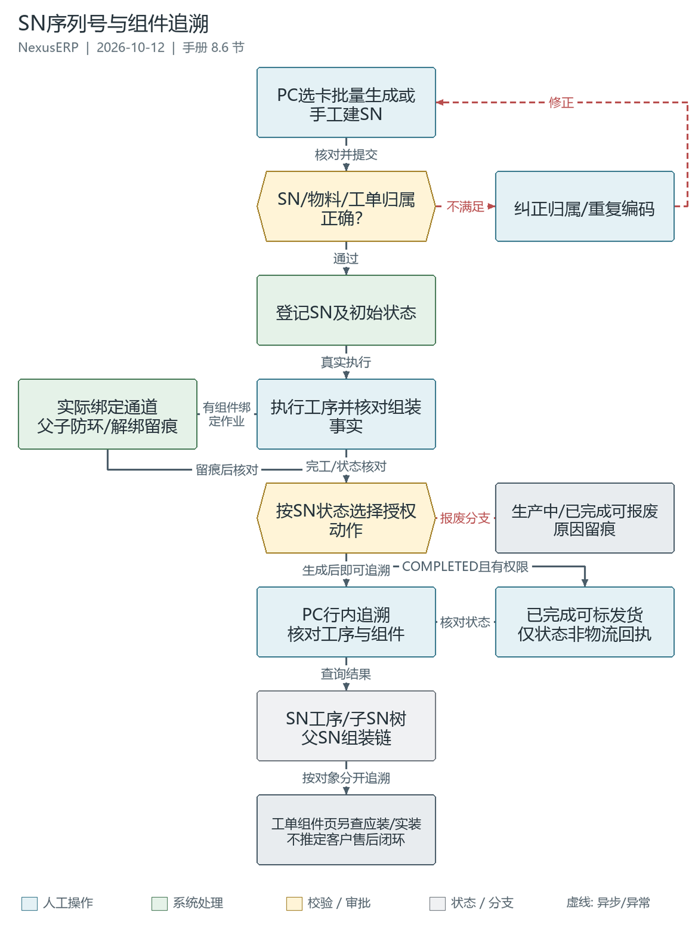
图 08 SN序列号与组件追溯

流程说明：按SN现有PC生成、状态操作及追溯树记录工序与组装关系，组件去向在工单详情另查，不推定物流与售后完整关联。
使用前：SN追溯PC页及mes:pro:sn:add/query/complete/scrap/ship权限；工单、物料、流转卡归属与SN唯一性已核对，组件绑定通道已按环境授权
使用边界：SN页前向树为工序/子SN，后向为父SN链；工单组件页正向为组件到成品，方向对象不可混写；生成、完工、发货是不同动作，发货状态不是运单或客户回执；Station绑定API不是PC自动组装入口；无对应事实不应生成完整追溯结论
操作入口：PC“SN追溯”（mes/pro/sn/index），行内“追溯”打开SN追溯树。
SN状态流转：IN_PRODUCTION生产中→【完工】→COMPLETED已完成→【发货】→SHIPPED已发货；生产中/已完成可【报废】→SCRAPPED（需原因）。
批量生成：选流转卡+生成数量（1-9999）+初始状态（默认生产中）。
手动建SN：SN编码*+物料*+可选工单/流转卡/父SN（组装关系）。
追溯页：前向追溯树（SN→工序链→子SN）、后向追溯树（SN→父SN链）。
- 批量生成选择流转卡、数量与初始状态；手工建SN核对物料、工单/流转卡及父SN。刷写也可使用流转卡详情IN_PROGRESS时的“生成SN”。
- 按状态及权限完工、报废（填原因）或发货，再核对追溯工序与组件关系。SN“发货”是状态动作，不是物流回执，不能证明客户、运单及售后已完整关联。

8.7 安灯告警
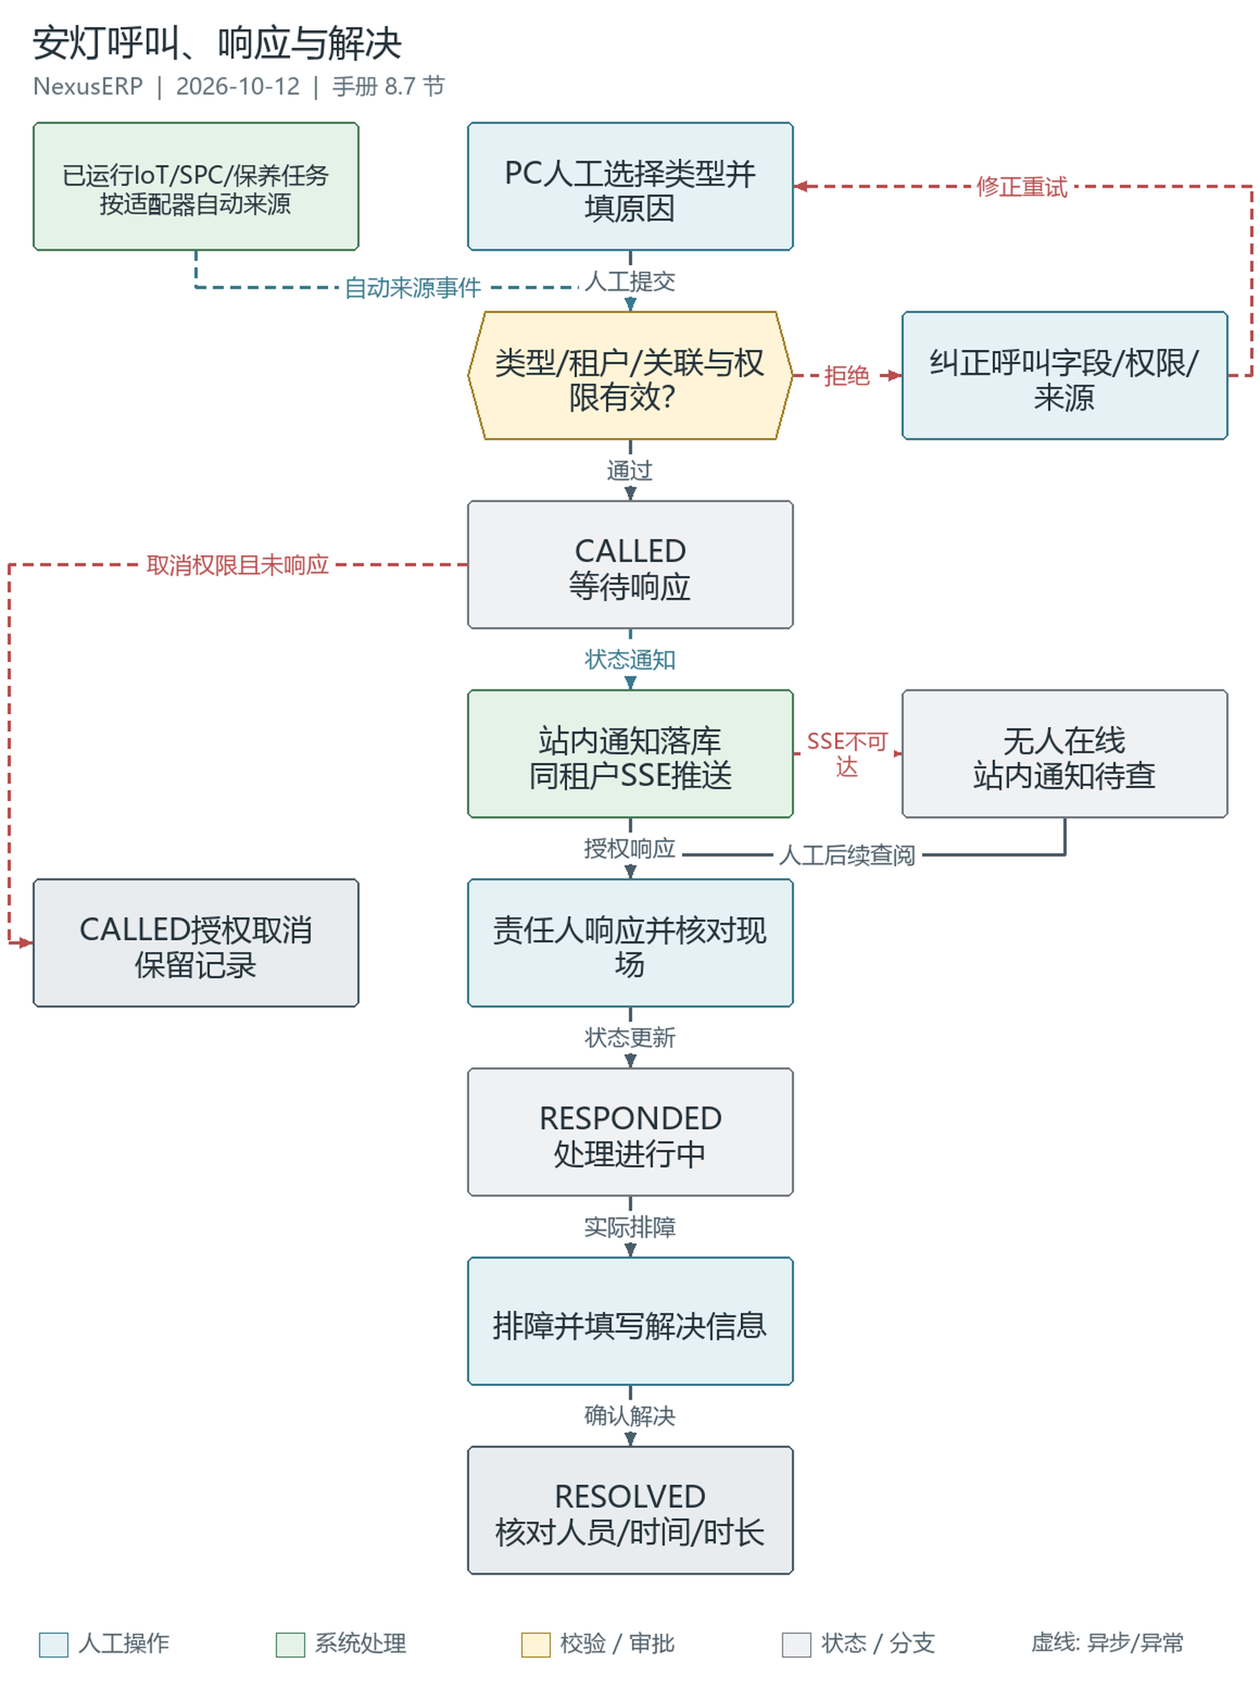
图 09 安灯呼叫、响应与解决

流程说明：按当前安灯PC权限与状态机处理人工/自动来源，站内通知留存与SSE实时推送分开，响应和解决必须人工留痕。
使用前：安灯看板菜单及mes:pro:andon:list/call/respond/resolve/cancel对应权限；呼叫来源、工单/流转卡与租户正确，自动来源适配器及调度已运行
使用边界：只有CALLED可取消，RESPONDED只能按解决流程处理；SSE无人在线时不可达，站内通知仍保留，不保证即时响应；IoT告警恢复不等于安灯已解决，设备通道也需密钥和实际客户端
操作入口：PC“安灯看板”（mes:pro:andon:list），呼叫/响应/解决/取消各有独立权限。
呼叫类型：质量/物料/设备/其他。
状态流转：CALLED已呼叫→【响应】→RESPONDED已响应→【解决】→RESOLVED已解决；已呼叫可取消。
发起呼叫：选呼叫类型*（可关联工单/流转卡）+呼叫原因。
SSE实时推送：新呼叫自动弹通知并刷新列表与统计卡片（活跃呼叫/质量异常/物料短缺/设备故障）。
- “发起呼叫”选择类型，按需关联工单/流转卡，填现场原因；责任人对CALLED响应。
- 排障后对RESPONDED解决并填处理信息，刷新核对负责人、时间与时长；仅CALLED可取消。
状态变更同时产生站内通知与同租户SSE，无人在线仍保留站内通知，不保证实时送达。IoT/SPC/保养自动来源须核对适配器和任务运行，不代表异常会自动关闭。

8.8 组件追溯
PC入口为MES工单详情“组件追溯”页签（mes:pro:trace:query），不是独立“全履历看板”菜单。
- 反向：成品工单→MBOM快照要求组件及已装配组件SN；空记录不等于确认未发生生产。
- 正向：输入组件SN→消费该组件的成品工单及上行父SN链；父SN指向组装成品。
- SN追溯树、ERP仓储批次追溯、MES批次追溯与DHR为不同入口，方向名称以各页展示对象为准；不能承诺此页覆盖客户、物流和售后全链路。

第9章 质量管理与SPC
质量管理模块覆盖来料、过程、出货三大检验环节（IQC/IPQC/OQC），SPC提供统计过程控制能力。

9.1 IQC来料检验
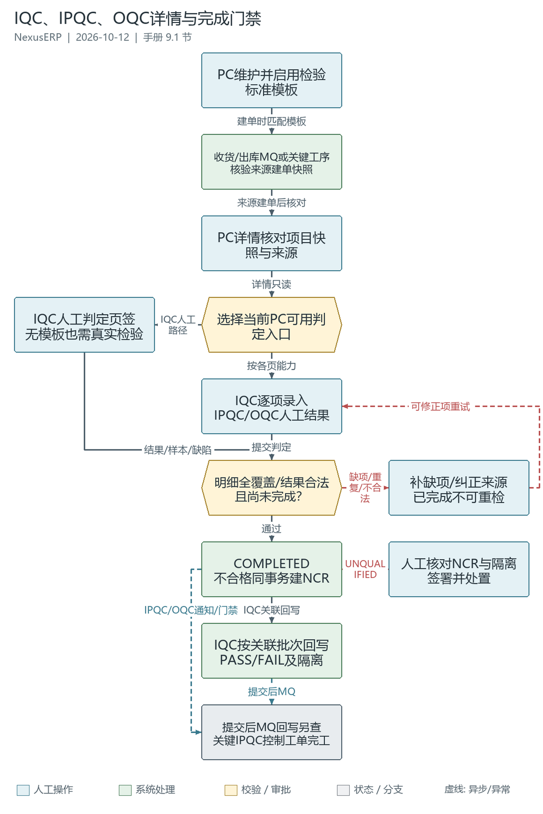
图 10 IQC、IPQC、OQC详情与完成门禁

流程说明：模板生成项目快照，区分IQC项目编辑与IPQC/OQC当前PC人工判定，缺项/重复提交被拒绝，不合格NCR与普通MQ回写分别核对。
使用前：三检PC页面、检验标准模板及各list/query/add/inspect权限有效；IQC关联收货走永久来源原生出生及MQ链路；关键工序IPQC按工单和工序关联；OQC来源消息、ERP消费者及关联批次事实可核验
使用边界：IQC页面虽有收货选择器，普通新增携receiveId被后端拒绝，不能手工绕过原生来源；IPQC/OQC详情只读且PC检验仍是人工弹窗，后端明细判定接口不是PC已有编辑入口；明细模式须覆盖全部项目；PARTIAL按不合格，模型置信度不是最终QC判定；批次回写按已关联事实，不保证所有来料自动隔离；MQ发出不代表ERP消费成功
操作入口：质量管理 > 来料检验
新增对话框仍显示可选ERP收货单、物料、供应商名称、检验/抽样数量与备注；但后端insertByBo拒绝携带receiveId的普通新增（IQC_RECEIPT_NATIVE_BIRTH_REQUIRED）。关联收货IQC须由ERP来源登记+MQ原生建单链路生成，不能把该选择器写成已可手工挂收货单。
列表“详情”（mes:qc:iqc:query）为只读弹窗，展示基础信息、项目快照、标准、样本量、实测值与判定。未COMPLETED且具mes:qc:iqc:inspect权限时才可“检验”。
- 先维护并启用“检验标准模板”，建单时匹配并快照项目；后续改模板不会自动改旧单。
- IQC“检验项目”页签逐项填数值（多值逗号分隔）或定性OK/NG，再提交判定。提交须覆盖该单全部项目，缺项/空值/无可判定项会拒绝，总体PARTIAL也按UNQUALIFIED处理。
- 无匹配模板或采用人工判定时切“人工判定”，明确选合格/不合格，填抽样量、不良品JSON（例如[{"type":"划痕","qty":2}]）及备注，核对最终状态。默认合格不是检验依据。
状态流转（mes_qc_status）：PENDING待检验→【检验】→COMPLETED已检验（结果QUALIFIED/UNQUALIFIED）。
自动创建：ERP收货来源登记完成后MQ通知MES，原生服务重新核验永久来源身份、单位及数量；同来源重放不重复建单。来源事实不成立则消息隔离，需修复事实后重投，不靠新增绕过。
COMPLETED不可重复检验；不合格同事务创建NCR，并按iqcId回写所有已关联MES批次的PASS/FAIL及隔离状态。无关联批次不能声称自动隔离全部来料；批次回写失败回滚检验。提交后MQ回写ERP，须另核对消费结果。

9.2 IPQC过程检验
操作入口：质量管理 > 过程检验
新增对话框：工单*（必填，带出物料）、流转卡（可选）、工序编码/名称、物料*、抽样数量、备注。
检验对话框：检验结果*、抽样数量、不良数量、不良品信息（JSON）。
触发时机：关键工序报工触发（工单完工门禁）。
当前PC“详情”（mes:qc:ipqc:query）只读展示模板项目/标准/实测值/判定；“检验”（mes:qc:ipqc:inspect）仍为人工结果弹窗，没有逐项编辑实测值入口。后端inspect-with-details接口会校验全部明细覆盖率，不能据此写成PC已有项目判定按钮。
- 核对工单、可选流转卡、工序和物料；关键工序自动建单缺失时补建正确工序的IPQC，再核对项目快照。
- 按实际检验填写人工判定、样本量和不良件数，不良项目数不等于不良件数；提交后核对COMPLETED及QUALIFIED/UNQUALIFIED。
不合格自动创建NCR；工单完工逐关键工序检查合格IPQC，不是任意一张合格单即可放行。补检与异常处理后重新核对卡/工单聚合状态，不承诺检验按钮自动完成全部后续业务。

9.3 OQC出货检验
操作入口：质量管理 > 出货检验
新增对话框：销售订单（可选）、物料*、检验数量、抽样数量、备注。
触发时机：销售出库审批通过后MQ自动创建OQC任务。
当前PC“详情”（mes:qc:oqc:query）为只读项目明细；“检验”（mes:qc:oqc:inspect）为人工结果弹窗。后端有明细判定与缺项门禁，但PC没有逐项编辑入口，不应与IQC界面混写。
- 核对销售订单、物料与数量；详情检查项目快照，随后填实际人工判定、不良品JSON、抽样量与备注。
- 提交后核对COMPLETED及判定；不合格产生NCR，提交后MQ通知ERP。在ERP确认对应订单/出库状态，OQC完成不等于已发货。

9.4 质量追溯与不合格品
- 质量追溯：批次→检验记录追溯
- 不合格品处理：检验不合格→NCR及可关联批次隔离→签署并处置；只有REWORK分支派生返工工单，报废/让步/退货有不同边界。8D不等同于返工完工（详见第11章）。

9.5 SPC统计过程控制
操作入口：质量管理 > SPC控制图
控制图类型：X-Bar/R均值-极差图、X-Bar/S均值-标准差图、P不合格品率图、C不合格数图、U单位缺陷数图。
表单字段：控制图名称*、图表类型*（默认X_BAR_R）、关联采集点*（SPC数据来源）、样本大小（2-10）、关联物料（可选）、关联工序（可选）、状态。
分析功能：ECharts控制图（UCL/CL/LCL控制线，OOC超限点红色标注违规规则）、数据点数统计、OOC点数。
OOC超限自动触发安灯（SnailJob定时检查）；数据点由采集记录自动归档产生（mes/spc/data-point查询页）。

第10章 设备管理
设备管理模块（MES eq）提供设备的全生命周期管理：台账、保养、维修、点检、OEE、备件、巡检、监控。

10.1 设备台账
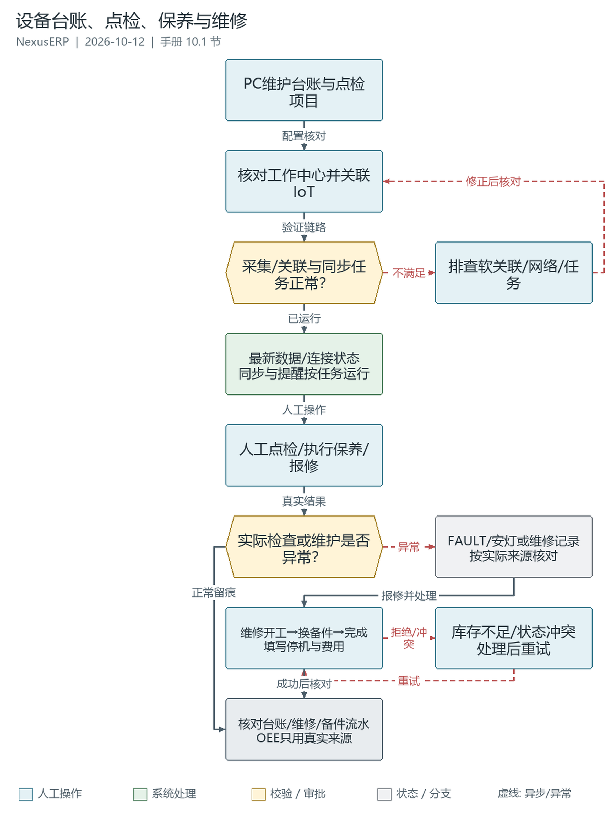
图 11 设备台账、点检、保养与维修

流程说明：依据PC台账与维护页面区分业务状态和IoT在线状态，异常人工维修并核对备件流水，OEE缺数据不作真实达标指标。
使用前：设备台账、点检、保养、维修、监控/OEE现有页面与对应mes:eq:*权限；关联工作中心和IoT设备明确，设备同步/提醒/聚合任务实际运行；更换备件库存及实际停机时长可复核
使用边界：业务NORMAL/FAULT/MAINTENANCE与iotStatus不同，网络离线不是机械故障结论；PC未配置检查项可提交空点检，空记录不是按标准完成点检证据；OEE表现率/质量率可能不可用或占位，不得写成100%；监控30秒轮询且采购申请按钮禁用，不是硬实时控制或自动补库
操作入口：设备管理 > 设备台账
搜索：设备编码/名称/类型/状态；列：编码、名称、类型、型号、工作中心、安装位置、状态、IoT在线状态。
表单字段：设备编码*、设备名称*、设备类型（数控机床/焊接/装配/包装/注塑/检测/其他）、型号、制造商、出厂编号、工作中心、状态（默认正常）、安装位置、购置日期、保修到期、点检项目（结构化表格：项目+标准，可增删行）、备注。
设备状态（mes_equipment_status）：正常/保养中/故障/已报废/IoT离线。
关联IoT：设备页“关联IoT”选择IoT设备建立软链接，详情页可查看IoT实时数据。
- 新增设备，维护工作中心、状态及结构化点检项；详情核对基础信息、IoT最新数据、工位终端、维修与保养记录。
- 具mes:eq:equipment:edit权限时“关联IoT”；IoT设备页也有“关联MES”。核对两侧软关联及同步任务，关联成功不等于采集链路已运行。
MES业务status与IoT连接iotStatus不同：正常/故障/保养不等于联网状态。IoT离线联动由EquipmentStatusSyncTask按关联执行，不能把网络离线等同于设备机械故障。

10.2 保养计划
操作入口：设备管理 > 保养计划
表单字段：计划名称*、设备*、保养类型*（日保/周保/月保/季保/年保，默认月保）、周期(天)（留空按类型默认）、下次保养日期（留空自动计算今天+周期）、负责人、保养内容、状态。
执行保养：录保养内容/结果（正常/异常）→自动推进下次保养日期。
保养到期自动提醒（SnailJob + SSE + 安灯联动），下次保养日期过期红色标记。
- 新增保养计划，确认周期、下次日期与责任人；执行后核对保养结果和下次日期，不以“提醒已发”代替保养完成。
提醒依赖MaintenanceDueTask实际运行与通知链路；代码有任务不代表当前环境已调度。

10.3 维修记录
操作入口：设备管理 > 维修
故障报修：设备*、故障类型*（温度过高/电流异常/振动异常/压力异常/过度磨损/传感器故障/电气故障/机械故障/其他）、故障描述*。
状态流转：REPORTED已报修→【开工】→REPAIRING维修中→【完成：停机时长/成本/更换备件】→COMPLETED已完成。
注意事项：报修联动设备置故障状态；完成时更换备件联动扣减备件库存；工具栏“故障分析”跳转统计页。
- 故障报修→维修开工→填写处理、停机时长、费用和实际更换备件→完成；核对维修记录、设备状态及备件流水。库存不足等校验失败应处理后重试，不得只修改设备状态冒充维修完成。

10.4 设备点检
操作入口：设备管理 > 点检
按设备点检项逐项执行：项目名/标准只读，实际值手输，合格开关；未配置点检项可提交空点检；总体合格开关+备注。
空点检是当前PC页面能力边界，不是设备已按标准逐项点检的证据。Station点检上报是另一设备通道，须另核对工作中心设备匹配、不合格联动和真机输入。

10.5 OEE看板
操作入口：设备管理 > OEE
筛选：统计区间（默认最近7天）、设备、设备类型。
KPI卡片：平均稼动率、平均OEE、总停机时长、总故障次数、覆盖设备数。
图表：稼动率/OEE/停机时长趋势、时长分布环形图、停机设备TOP10。
手动聚合：按租户+设备+日期幂等聚合（停机时长取自维修单），可重复执行。
稼动率着色：≥85%绿/≥60%黄/<60%红。
口径限制：缺少节拍/标准工时来源时表现率为占位，无质量数据时质量率为占位，页面显示不可用提示。不得把null、占位或缺数据写成100%或真实OEE达标。手动聚合需mes:eq:oee:aggregate权限并核对日期。

10.6 备件管理
操作入口：设备管理 > 备件
表单字段：备件编码*（编辑禁用）、备件名称*、规格型号、单位、分类（电气元件/机械元件/液压气动/耗材/其他）、安全库存（低于此值告警，列表红色标记）、备注。
出入库：数量（出库max=当前库存）；维修完成更换备件自动生成出库流水；库存不为0不允许删除。

10.7 设备巡检
操作入口：设备管理 > 巡检任务/巡检路线/巡检记录
- 巡检路线：路线名称、设备ID列表（JSON）、检查项（JSON）、频率（日/周/月）
- 巡检任务：路线+计划日期+指派人；执行巡检逐设备录检查项/实际值/结果/照片（≤5MB）
- 巡检记录：只读查询，照片可预览

10.8 设备监控
操作入口：设备管理 > 监控
顶部6张状态卡：设备总数、正常运行、故障中、保养中、IoT在线、活跃维修。
右侧：活跃维修单表、低库存告警表。30秒自动轮询刷新。
监控是PC轮询汇总，不是设备硬实时控制；“一键生成采购申请”当前禁用，不能写成已可自动补库。

第11章 批次/工装/SOP/NCR
本章按当前批次、工装、SOP与NCR页面及服务核对，不以历史P0任务完成或测试报告证明现网可用。

11.1 批次管理
操作入口：MES制造执行 > 批次管理
批次状态流转：
状态 | 说明
IN_STOCK 在库 | 批次入库，可消耗/绑定/隔离
IN_USE 使用中 | 已消耗/绑定，剩余>0
CONSUMED 已消耗 | 剩余≤0自动
QUARANTINED 已隔离 | 隔离需原因；可按门禁放行恢复剩余/消耗对应状态或报废
SCRAPPED 已报废 | 终态

QC状态：待检PENDING→【PASS/FAIL】→合格/不合格（检验不合格自动隔离批次）。
批次QC为FAIL时普通“放行”拒绝，不能直接改回在库绕过QC；让步须走NCR签署处置。IQC只回写iqcId关联的批次；FEFO、领料与进站批次校验须核对质量、有效期及可用量。
表单字段：批次编码（“生成”开关，自动生成）、物料*、供应商、供应商批次、批次数量*、生产日期、有效期（30天内到期黄色警告）、备注。
操作：
- FEFO推荐：物料+需求数量→推荐批次列表（临近到期标记，按推荐顺序）
- 工单批次消耗：工单+批次+物料+消耗数量（联动扣减批次数量）
- FEFO领料：工单+物料+需求数量→推荐批次（本次领料数量≤剩余）→多批次确认领料
- SN-批次绑定：SN+批次+物料（各自带出）
- 追溯：批次→工单消耗/SN绑定
批次主档、工单批次消耗、FEFO领料与SN批次绑定为各自页面，权限需分别授予；MES批次与ERP仓储wm_batch不可混称同一台账，Station上料B/RC码解析走ERP来源。存在消耗或SN绑定记录的批次不可删除，追溯不能靠删除旧记录重建。

11.2 工装/模治具管理
操作入口：MES制造执行 > 工装管理
工装状态流转：IDLE闲置→【领用】→IN_USE使用中→【归还：使用次数必填】→IDLE；IDLE→【开始保养】→MAINTENANCE保养中→【完成保养：计数归零】→IDLE；闲置/保养中可【报废】→SCRAPPED。
表单字段：工装编码（生成开关）、工装名称*、工装类型*（模具/夹具/刀具/量具/其他）、规格、所属车间、采购日期、总寿命(次)、总寿命(小时)、采购成本、备注。
寿命管理：已用/总寿命≥90%红色警告；工具栏“保养到期”预警列表。
注意事项：存在使用/保养记录的工装不可删除。

11.3 电子SOP
操作入口：MES制造执行 > SOP文档
SOP状态流转：DRAFT草稿→【提交审批】→IN_REVIEW审批中→【通过】→PUBLISHED已发布→【归档】→ARCHIVED已归档；审批中可驳回回草稿。
表单字段：SOP编码（生成开关）、SOP名称*、SOP类型*（生产作业/检验作业/安全规程/调试作业/清场作业）、文件类型*（PDF/图片/视频/Word）、首版本文件（≤100MB）、说明。
版本管理：新增版本（版本号自动递增）、版本历史查看、按版本预览。
工序绑定：工序*+SOP*（仅已发布）+指定版本（空=当前发布版）+默认SOP开关。
- 新增SOP并上传首版本，提交审批后由已配置流程或授权审批人处理；通过才发布，驳回返回草稿，停用走归档。
- 修订使用“新增版本”，上传文件并走审批；在版本历史核对已发布版本与待审批稿，不把上传成功当作发布。
- 在“工序绑定”选择已发布SOP与指定版本（空为当前发布版）；“查阅”打开查看器，按要求确认已阅并核对查阅日志。
“预览”仅直接打开文件，不产生已阅签名；“查阅”查看器支持PDF/图片/视频及Word下载，点击“我已阅读并确认”才登记留痕。确认与SOP_VIEW签名对应SOP_ACKNOWLEDGED门禁，进站推送不代表已经确认。
PC查看器与Station SOP拉取/下载为不同入口，私有文件代理及网络须另核对。页面虽对ARCHIVED显示编辑，后端已拒绝归档文档编辑；产生查阅/签名的文档不可通过删除破坏追溯。

11.4 NCR不合格品与返工
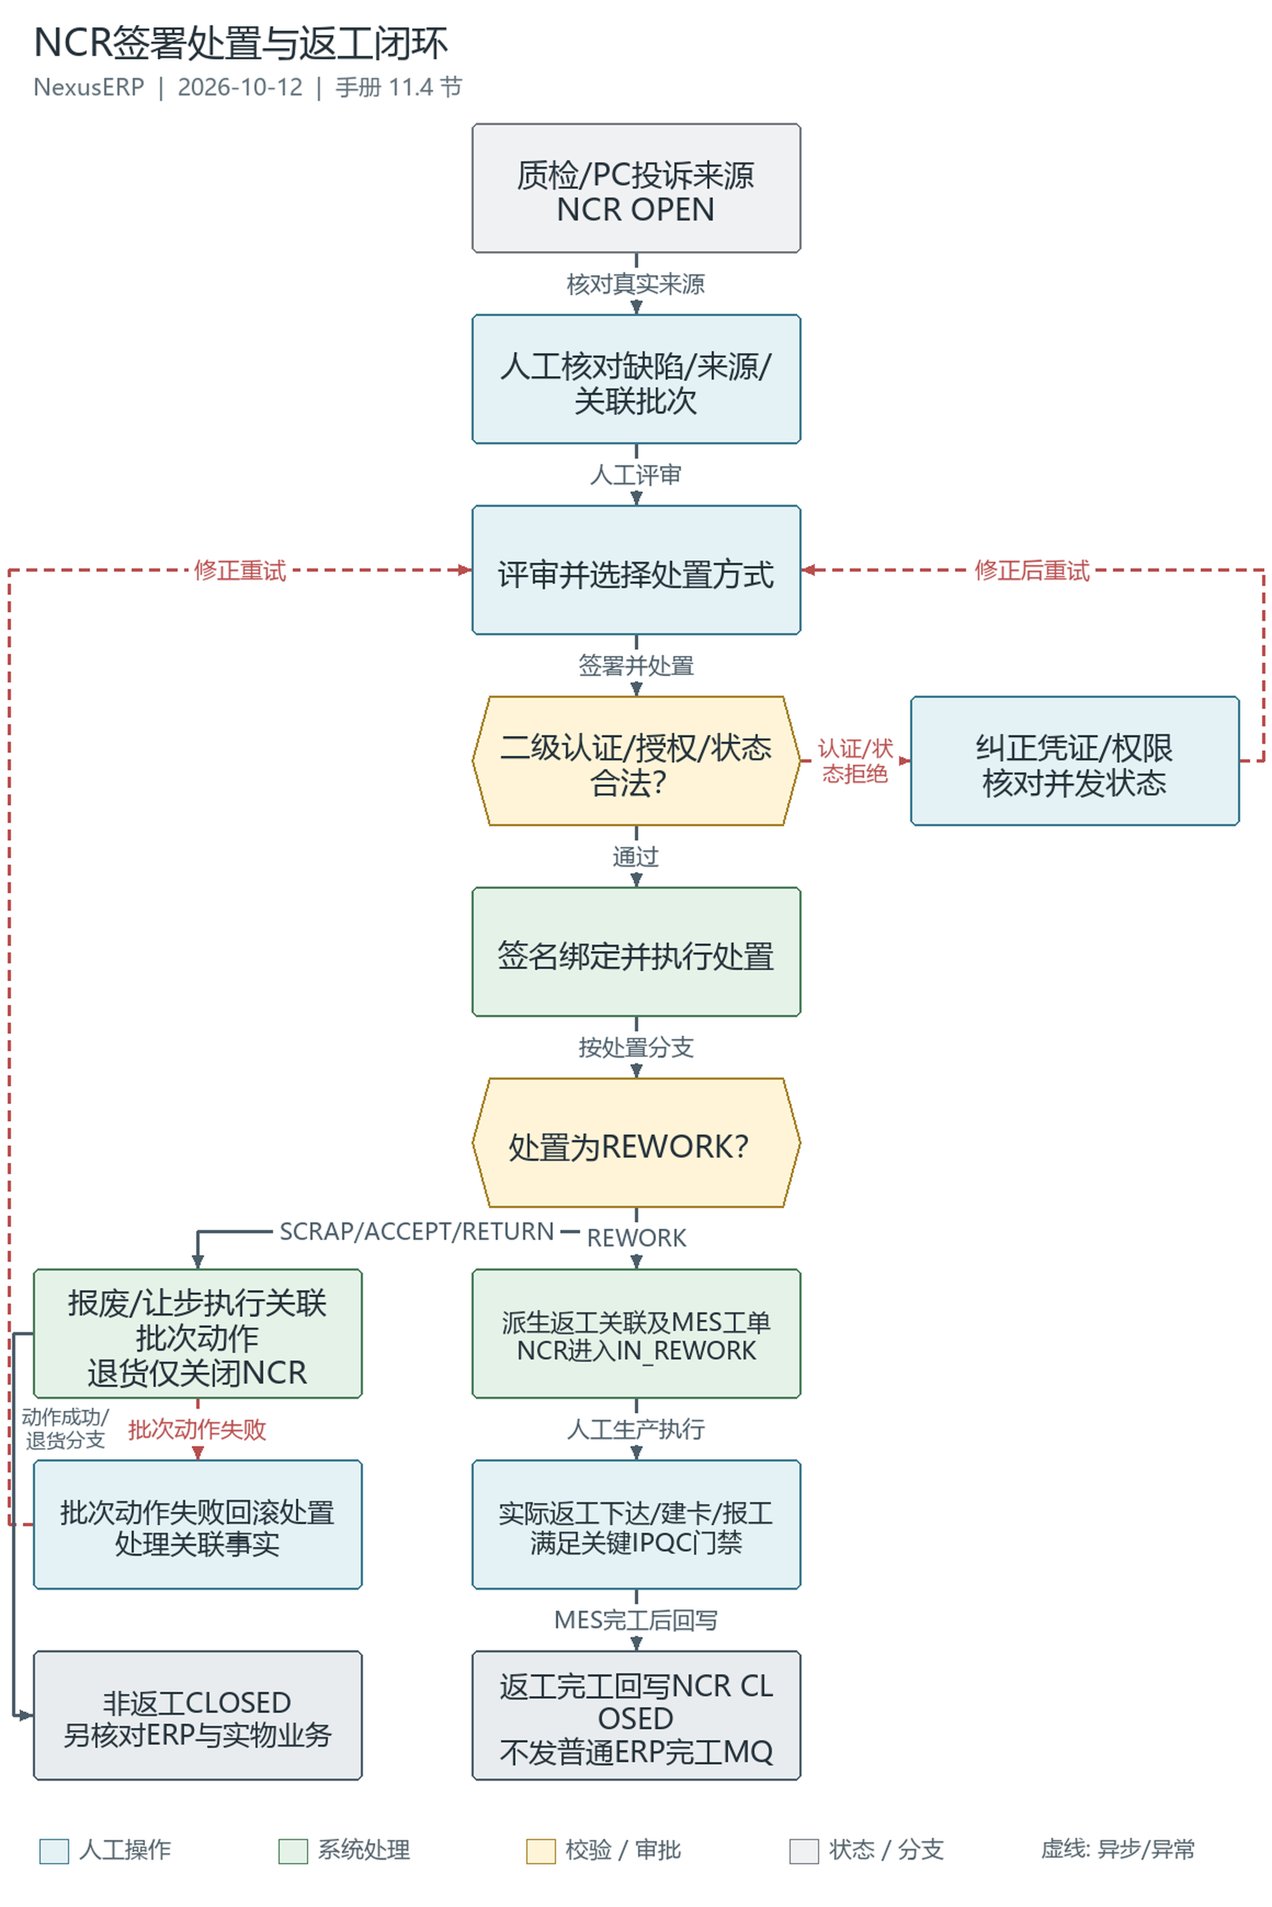
图 12 NCR签署处置与返工闭环

流程说明：不合格NCR核对来源与关联批次，PC通过二级认证签署并处置；返工需真实MES执行与IPQC门禁，不推定ERP退货或入库自动完成。
使用前：NCR/返工PC页面与review/dispose/query权限，签署认证及授权可用；缺陷数量、物料、原工单/路线与可关联批次事实明确
使用边界：当前PC仅签署并处置，后端拒绝LOGIN_ONLY；签名独立事务不等于跨库原子事务；RETURN关闭NCR不等于生成ERP退货单，SCRAP/ACCEPT只对已关联批次执行；返工工单生成后仍须下达、建卡、报工和关键IPQC，完工不发普通ERP完工MQ；8D为独立报告，不替代返工完成；自动批次隔离失败需人工核对
操作入口：MES制造执行 > NCR
NCR状态流转：OPEN→评审→REVIEW；OPEN/REVIEW均可签署并处置，经过DISPOSITION后按分支进入IN_REWORK或CLOSED。CLOSED仍可查询，删除需权限且后端仅允许关闭单，不能把“已关闭”理解为应删审计记录。
来源类型：IQC/IPQC/OQC/工序报工/客户投诉。
处置方式：返工/报废/让步接收/退货。
新增NCR：编号（生成开关）、来源*（默认客户投诉）、物料*、工单（可选）、缺陷数量*（min1）、备注。
详情三个页签：
- 缺陷明细：缺陷代码/名称/数量/原因分类（人机料法环测）/根因描述，支持补录
- 返工工单：返工编号/原工单/返工工单/返工数量/状态（自动派生）
- 8D报告：D1团队组成/D2问题描述/D3遏制措施/D4根因分析/D5永久措施/D6措施验证/D7预防措施/D8关闭总结
8D状态流转：草稿→进行中→【完成8D报告】→已完成（终态不可编辑）。
- 从自动来源或客户投诉新增NCR，核对来源、物料、工单、批次及缺陷数量，补录缺陷/根因明细。
- 有mes:ncr:order:review权限时评审；处置选择REWORK/SCRAP/ACCEPT_AS_IS/RETURN并填依据，点击“签署并处置”（mes:ncr:order:dispose），完成二级认证。当前PC无免签处置路径，后端拒绝LOGIN_ONLY。
- 返工：系统派生返工关联和REWORK来源MES工单，去MES工单核对路线/工序、下达、建卡并按正常生产与IPQC门禁执行。返工不是生成即完工；无原工单路线时尤其要核对可下达条件。
- 返工MES工单完工回写返工记录COMPLETED及NCR CLOSED；此分支不自动发送普通ERP工单完工MQ，不能写成自动返工入库已成功。8D按单独权限维护与完成。
报废/让步接收作用于已关联批次，批次动作失败会回滚处置；RETURN当前关闭NCR，不代表ERP退货单/实物退库自动完成。自动NCR找不到可关联批次或隔离失败时需人工核对，不承诺所有来源都完成自动隔离。

第12章 数据采集与IoT物联网
数据采集模块（MES dc）负责手工/业务采集，IoT物联网模块负责自动设备采集（MQTT/传感器数据）。IoT设备采集的数据可回写到MES生产数据记录。

12.1 数据采集
操作入口：数据采集 > 采集点配置
表单字段：采集点编码*、采集点名称*、采集点类型*（手动MANUAL/自动AUTO；AUTO必须关联IoT设备）、关联IoT设备（AUTO必填）、IoT属性编码（如temperature，留空归档全部）、数据类型（数值/文本/枚举）、单位、采集频率(秒)、关联设备、关联工序、状态。
操作入口：数据采集 > 数据记录
录入数据：采集点*、数值（精度4，用于SPC）、文本值、关联工单/流转卡、采集时间（留空默认当前）。

12.2 IoT产品管理
操作入口：IoT平台 > 产品管理
表单字段：产品编码*、产品名称*、产品类型（默认设备DEVICE）、协议类型（默认MQTT）、状态、描述。协议选项包含OPC UA/Modbus/HTTP不代表对应原生驱动已实现；当前接入链路按MQTT核对。

12.3 IoT设备管理
操作入口：IoT平台 > 设备管理
表单字段：所属产品*（下拉）、设备编码*（即MQTT ClientID）、设备名称*、协议类型（默认MQTT）、IP地址、固件版本、位置、状态。
设备认证：设备编码+密钥（自动生成）鉴权，多租户访问控制。
连接状态：在线ONLINE/离线OFFLINE（15分钟心跳超时判离线）。
关联MES：IoT设备与MES设备双向关联（设备页“关联MES”，MES设备页“关联IoT”）。

12.4 MQTT接入
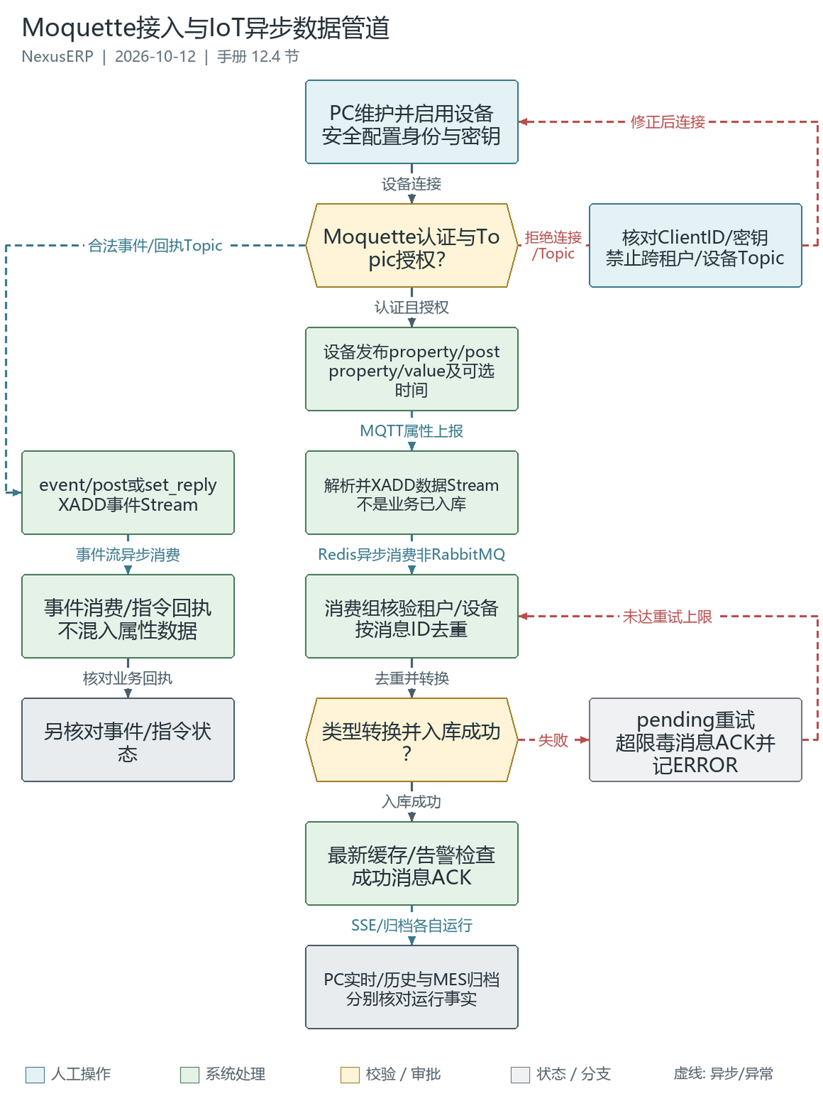
图 13 Moquette接入与IoT异步数据管道

流程说明：以MqttBrokerConfig实际Moquette实现为准，设备身份与Topic双重隔离，Redis数据/事件分流，入库/快照/MES定时归档不等同于MQTT发送成功。
使用前：IoT产品/设备PC页及iot:product:*、iot:device:*权限，设备ACTIVE并安全配置密钥；nexus.iot.mqtt启用、Moquette监听端口及Redis/IoT数据源/消费者可用；AUTO采集点ACTIVE且关联iotDeviceId，SnailJob或本地归档任务实际运行
使用边界：当前是Moquette，不是AGENTS漂移描述的Vert.x；Broker显式关闭持久化；ClientID=deviceCode，username若传必须同值；Topic为iot/{tenantId}/{deviceCode}/{bizType}/{action}；解析/XADD失败仅记录日志，毒消息达到重试上限ACK跳过，不承诺无损采集；事件/回执走事件Stream；MES归档有游标、分段与24小时缺口截断，不是实时同步每个数据包；协议枚举不证明OPC UA/Modbus/HTTP原生驱动已接通，旧报告不证明现网可用
内置Moquette MQTT Broker，默认端口1883，实际启停、地址、匿名开关和WebSocket端口以环境为准。
Topic为iot/{tenantId}/{deviceCode}/{bizType}/{action}；属性上报使用property/post，设备必须通过ClientID/密钥认证及租户和Topic授权。设备事件和指令回执分流处理，见12.8节。
属性链路：MQTT→Redis Stream→消费者解析与类型转换→IoT数据入库→最新缓存、SSE及告警。MQTT发送成功不保证后台已落库。

12.5 实时数据
操作入口：IoT平台 > 设备管理 > 行内“实时”
实时监控页：设备在线状态、最新数值卡片（按属性逐张）、实时趋势图（SSE订阅，3秒刷新，滚动窗口60点）、历史数据。断线按页面规则自动重连；当前错误累计超过5或连接CLOSED时停止，成功消息不会重置累计计数。

12.6 告警检测
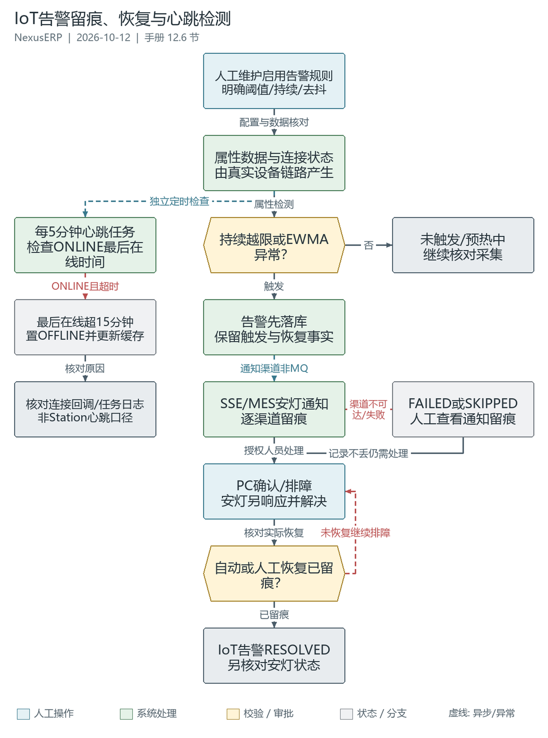
图 14 IoT告警留痕、恢复与心跳检测

流程说明：规则/异常检测先落库再通知，PC确认恢复与MES安灯解决分开；心跳任务依据lastOnlineTime而非Station心跳或每个上报包。
使用前：告警规则/记录PC页与iot:alertRule:*、iot:alert:*权限按实际环境授权；属性数据已入库，数据库规则或YAML兜底阈值明确；EWMA需预热；心跳任务、Redis缓存与通知/安灯适配器实际启用
使用边界：设备规则优先于产品/全局，YAML仅无匹配兜底；不保证所有异常必触发安灯；通知可能SUCCESS/FAILED/SKIPPED，无在线用户仍有告警记录，恢复告警不自动代表安灯解决；IoT每5分钟检查ONLINE且最后在线超过15分钟；最后上报缓存字段与lastOnlineTime不同；Station在线为3分钟另一口径；SnailJob启用时本地兜底让位，真实调度需看日志
基于配置规则的实时告警检测，异常数据触发告警通知（SSE推送）。
MES安灯联动：规则命中后先记录告警，再按已接入渠道尝试通知；渠道可为FAILED或SKIPPED，须查看留痕，不保证每次异常都成功触发安灯。

12.7 定时任务
- 设备心跳检测：按最后在线时间与配置阈值判离线，默认阈值15分钟，不替代Station终端3分钟口径。
- 历史数据清理：代码提供保留期和清理任务，默认90天；是否运行及参数须现场核对。
- Redis Stream裁剪：默认100K近似长度，需要核对调度、消费进度和实际积压。
- MES数据归档：IotDataArchiveTask按租户与已绑定AUTO采集点归档；任务注册、运行及幂等补采须另行核对。

12.8 当前接入与运行边界
核对基线为2026-10-12 plus HEAD fe59e4ae。MqttBrokerConfig实际import io.moquette.broker.Server并启动Moquette；AGENTS中的Vert.x描述与当前实现不一致，此处按代码保留Moquette。

12.8.1 Broker与设备身份
属性 | 代码默认值 | 核对事项
nexus.iot.mqtt.enabled | true | false不启动Broker，配置覆盖与端口监听须现场核对
host / port | 0.0.0.0 / 1883 | 默认值不是公网暴露授权，核对防火墙与传输保护
allow-anonymous | false | 生产保持禁匿名；仍须设备启用与密钥校验
websocket-port | 8083 | <=0不启用WebSocket；PC实时页实际使用SSE
status-ttl-seconds | 3600 | 缓存TTL不是设备离线判定阈值

Broker当前显式关闭持久化，不能承诺Broker重启后保存离线队列或保留消息。设备ClientID必须为deviceCode，username可空、非空必须与ClientID一致；password为deviceSecret，设备须ACTIVE。密钥只由授权人员在安全环境配置，禁止写入本手册及截图。

12.8.2 Topic及异步数据链路
实际Topic为iot/{tenantId}/{deviceCode}/{bizType}/{action}，不是产品编码/设备编码两层路径。租户和设备段必须属于已认证设备；设备不能订阅通配符租户/设备段或其他设备Topic。消费端仍交叉核验Topic租户与设备记录，不能靠改Topic切换身份。
Topic后两段 | 当前处理 | 注意事项
property/post | Redis数据Stream→IotStreamConsumer→IoT数据入库 | 负载至少含property与value，timestamp为可选毫秒值
event/post | 事件Stream→IotEventStreamConsumer→事件/联动处理 | 事件已经分流，不能沿用“仅日志”旧注释
property/set | 平台下行属性指令 | 不是设备属性采集，核对实际指令权限与设备执行
property/set_reply | 事件Stream→设备指令回执 | 核对commandId与原指令，发送不等于设备已执行

- 先在PC产品/设备页面维护并启用设备，核对对应角色的iot:product:*、iot:device:*权限与真实设备身份。协议下拉出现OPC UA/Modbus/HTTP不证明这些原生接入驱动已实现，当前链路应按MQTT核对。
- 使用已授权测试设备发送property/post，依次核对Topic授权、Redis Stream、消费组、IoT数据记录与最新缓存。Broker解析/XADD异常只记日志，不把MQTT发送返回当作业务已落库。
- 入库以Stream消息ID去重，失败消息保留pending重试，达到maxRetry（默认3）后ACK跳过并记录ERROR。需排查毒消息与积压，不承诺无损全量采集；多实例须核对消费者名称和回收策略。
设备timestamp超前默认5分钟或滞后默认7天范围之外时改用服务端时间；最新缓存/SSE快照时间不等于原始采样时间。PC设备“实时”（iot:device:query）为SSE每3秒快照、60点滚动窗口及历史查询，不能当作硬实时控制。

12.8.3 告警、心跳与MES归档
告警优先匹配数据库设备/产品/全局规则，无匹配才用YAML阈值兜底，支持持续时长、去抖和恢复。告警先落库，通知按SSE/MES安灯渠道保留SUCCESS/FAILED/SKIPPED结果；无人在线或Noop适配器不会保证收到安灯。
- 在现有告警规则/告警记录页面按权限配置、查询、确认/恢复并核对通知留痕；恢复IoT告警不等于PC安灯已经解决。
IoT心跳任务按ONLINE且lastOnlineTime早于15分钟扫描，代码有每5分钟调度入口；最近上报时间是另一个缓存字段，不能声称每个MQTT数据包都会刷新lastOnlineTime。Station终端3分钟心跳阈值属于另一通道。
任务 | 当前实现 | 上线核对
iotDeviceHeartbeatTask | 15分钟最后在线阈值，每5分钟本地兜底 | Broker连接回调、任务日志及最后在线口径
iotDataCleanupTask | 90天采集数据保留，每日02:00本地兜底 | 真实保留策略、备份与删除权限
iotStreamTrimTask | 数据Stream按MAX_LEN=100000裁剪，每小时本地兜底 | 裁剪前仍可增长，不是消息已消费的证明；核对积压
iotDataArchiveTask | MES逐租户AUTO采集点归档，每5分钟本地兜底 | 采集点ACTIVE、iotDeviceId、属性筛选、游标与记录

上述任务既有SnailJob执行器也有本地Scheduled兜底：snail-job.enabled=true时本地让位；false时通过SchedulerFallbackUtils分布式锁运行，仍需核对调度启用、Redis锁、实例配置和真实日志。有执行器或初始化种子不等于生产调度已成功。
IoT归档从采集点lastArchiveTime游标拉取，首次约6分钟窗口，超120分钟分段，超过1440分钟缺口截断并告警；按属性筛选并去重写MES dc_data_record。不是同步回写每个MQTT包，也不能保证超过24小时的断档自动补齐。真实上线仍须核对库表基线、MQ/Redis/SSE、采集量、租户归属与调度，不运行初始化或清库来证明可用。

第13章 视觉识别
视觉识别模块对接独立Vision服务，提供人脸识别、物料OCR和金属/PCB单图工业缺陷检测。工业检测与考勤FAIL复查是不同对象，不自动判定质检合格或写入生产履历。

13.1 人脸底库管理
操作入口：视觉识别 > 人脸底库
注册人脸：工号*（如EMP-1001）、姓名*、人脸照片*（拖拽上传，JPEG/PNG ≤10MB）、备注。
列表列：工号、姓名、照片（base64头像）、样本数、备注、更新时间。
工具栏：注册人脸、头像批量注册（按测试账号批量注册）、服务状态（CV服务可用性/模型列表）。
行内“重新注册”复用注册表单替换样本。

13.2 人脸验证与考勤打卡
人脸1:1验证：单张照片身份核验（考勤打卡场景）。
人脸1:N识别：从底库识别匹配人员，派工使用候选识别再1:1确认。这里设置的是作业操作员上下文，不签发系统登录Token；阈值和模型须按真实配置核对。
考勤集成：打卡时异步人脸验证；视觉服务不可用时自动降级（考勤置NONE），由补跑任务兜底。

13.3 物料OCR
操作入口：视觉识别 > 物料检测
上传标签照片（≤10MB）→勾选OCR/解析料号/批次/SN（交叉校验物料主数据）→“识别”（显示耗时）或“YOLO通用检测”。
结果四页签：标签解析（料号+主数据匹配标记）、OCR文本（置信度≥50%绿色）、YOLO检测（类别/置信度/边界框）、原始JSON。
标签拍照解析组件（LabelCapture）：收料/入库场景拍照快速录入（示范：采购收货上架弹窗“Camera”扫描）。

13.4 FAIL复查
操作入口：视觉识别 > FAIL复查
人脸考勤FAIL记录应及时复核：误判改PASS / 代打卡确认FAIL。页面提示24小时，但当前服务没有24小时拒绝门禁；降级NONE补跑任务的取数窗口是不同口径。
复查操作写入审计备注；照片经后端代理展示（私有桶）。

13.5 工业缺陷检测与图片上传
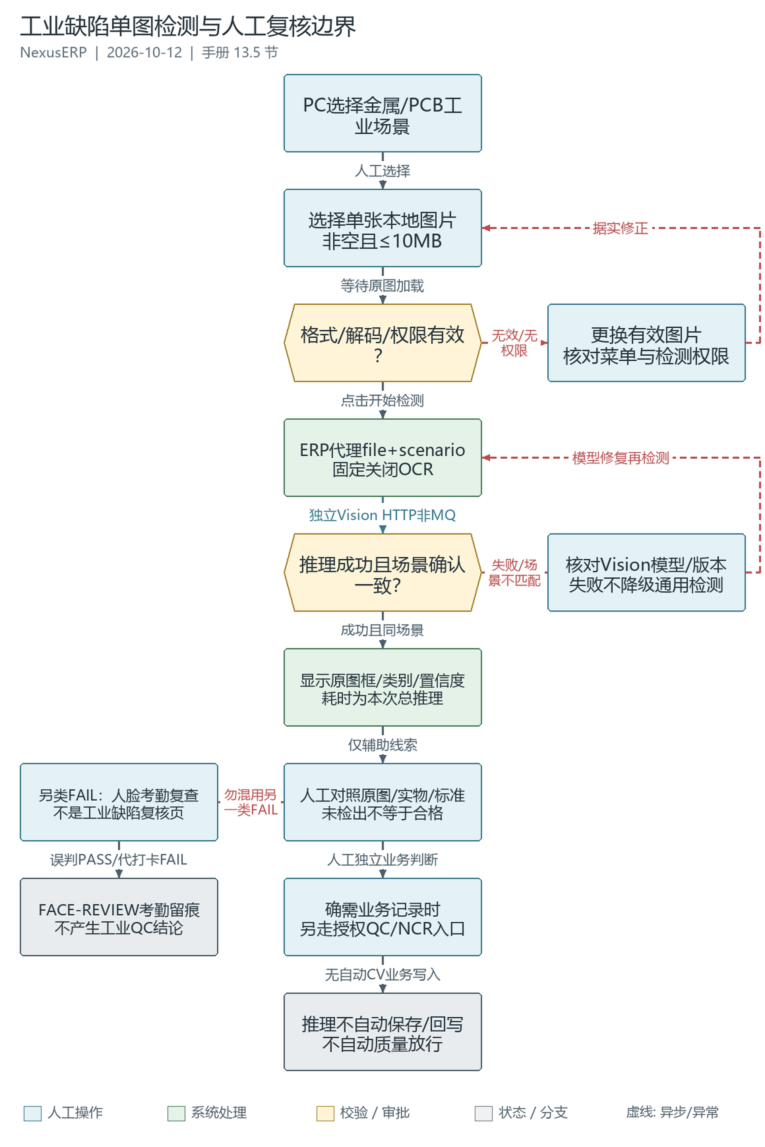
图 15 工业缺陷单图检测与人工复核边界

流程说明：当前金属/PCB单图推理经ERP代理固定场景、关闭OCR并校验effectiveScenario；输出仅供人工复核，不自动作质检最终判定或业务写入。
使用前：工业缺陷PC页面cv/defect/index及cv:detect:query菜单/按钮权限已部署授权；独立Vision就绪并部署defect_metal/defect_pcb模型，上传与网络链路有效；人工检验依据、原图与实物可核对；业务登记另需相应QC/NCR权限
使用边界：单张JPEG/PNG/BMP/WebP非空且≤10MB是页面限制，后端/网关上传限制另核对；无独立CV模型上传/训练/阈值模板或缺陷历史复核PC页；MES检验模板不是CV训练模板；无缺陷只是本次模型未检出，模型输出不自动写QC/NCR、SN批次或DHR；现有FAIL复查是考勤人脸，不是工业缺陷复核；24h提示没有当前服务超时拒绝门禁；场景不匹配/模型缺失不降级通用YOLO，历史验收不证明现网模型精度或真机可用
PC现有“工业缺陷检测”页面cv/defect/index，菜单/按钮权限cv:detect:query；前后端核对基线为2026-10-12 plus HEAD fe59e4ae。菜单种子存在不证明当前角色或存量环境已同步。
- 选择金属表面缺陷defect_metal或PCB缺陷defect_pcb；只选与场景对应的单张本地图片，不使用通用YOLO替代工业场景模型。
- 拖拽或选择JPEG/PNG/BMP/WebP，非空且≤10MB；等待原图成功解码与尺寸加载。无效格式、过大、空文件或解码失败时先换有效图片，按钮不可用不等于模型异常。
- 具权限时点击“开始检测”。前端通过ERP代理POST /cv/detect/defect，multipart字段为file与scenario，不要改成image或浏览器直连Vision。
- 查看原图检测框、类别汇总、最高置信度、缺陷数、总推理耗时及完成时间；bbox是原图像素[x1,y1,x2,y2]，同类最高置信度不是平均值，耗时不是各框独立耗时。结合实物/原图人工复核。
- 换图片/换场景会清旧结果，失败显示错误且不沿用上次成功；“未检出缺陷”仅是本次模型输出，不是质量合格、零风险或自动放行结论。
10MB及图片格式主要是当前页面校验；后端明确校验非空和场景，网关/上传限制须另核对。此页没有批量上传、摄像头连续检测、结果保存、质检单/NCR自动创建或自动业务回写按钮。

13.6 场景模型、模板与服务边界
工业缺陷代理固定enableOcr=false，只支持defect_metal/defect_pcb；Vision返回success和effectiveScenario必须确认所选场景，不允许静默降级通用检测。模型未部署、场景未确认、服务不可用或响应非法时应处理错误，不把失败解释为“零缺陷”。
当前仓库没有独立CV模型上传/训练/阈值模板配置PC页；工业页只有两种场景选择。人脸底库“服务状态”展示可用性及模型列表，不是模型管理后台；权重、类别、推理阈值与版本须在独立Vision环境核对。
MES“检验标准模板”（mes/qc/template/index）是IQC/IPQC/OQC项目、标准及判定快照来源，不是CV训练模板，不能把模型置信度自动转成模板最终判定。OCR标签解析规则也不等于视觉缺陷质量标准。
- 部署核对：nexus.vision启用及地址、独立服务就绪、对应工业模型、响应effectiveScenario、网络与上传链路。仓库代码或模型列表不能证明真机/产线精度、性能及人工验收。
- 质量复核：检验员对原图和实物按标准确认，必要时在已有质检/NCR入口另行登记，保持来源、人员、时间与依据。不能在此页点击推理后自动签署或自动写业务。

13.7 检测结果与生产追溯
工业缺陷接口返回本次检测结果，不持久化图片、缺陷、SN或批次关联；页面完成时间是浏览器展示，刷新后不是可查询的业务历史。人工另行登记时应核对工单、流转卡、SN/批次、图片来源、场景/模型版本、检验标准、复核人及结论；未建立关联就不能宣称自动追溯。
当前追溯入口分别为PC SN树、工单组件追溯、批次追溯及DHR；Station trace聚合刷写/综测/过站/绑定记录，不自动包含此页面的临时缺陷输出。无独立“CV缺陷历史/复核台账”PC页，不能把后端推理接口当已可操作的追溯看板。

13.8 FAIL复查与身份验证边界
现有“FAIL复查”cv/face-review.vue针对人脸考勤sch_attendance，不是金属/PCB缺陷复核页。列表查询需sch:attendance:list，误判/代打卡动作及私有照片代理需sch:attendance:review。
- 按日期和工人姓名查询FAIL考勤记录，查看相似度、验证时间及可用存证照片；无照片时不得编造复核证据。
- 管理员核实后“误判”改PASS，或“代打卡”保持FAIL，填复核依据后确认；后端追加FACE-REVIEW审计备注并更新验证时间。
页面提示“24h内复核”，但当前markFaceVerified服务没有24小时拒绝门禁，不能写成系统强制超时不可复核。NONE降级补跑任务的24小时选取窗口是另一口径，须核对任务实际运行；补跑不自动替代人工复查。
派工“刷脸登录”实际是1:N候选+1:1确认的操作员上下文，不签发登录Token；检测工业缺陷、考勤FAIL与刷写/综测FAIL是不同对象，不得共用一个“FAIL即NCR”自动结论。

第14章 AI智能助手
本章按2026-10-12仓库代码核对，涵盖对话、ERP数据查询、知识库、模型和工具管理。下述导航名称以当前安装SQL的菜单定义为参考，不代表存量环境已安装或当前账号已获授权；菜单缺失时由管理员核对组件路径、租户套餐和角色权限，不要重导初始化SQL。

14.1 使用方式
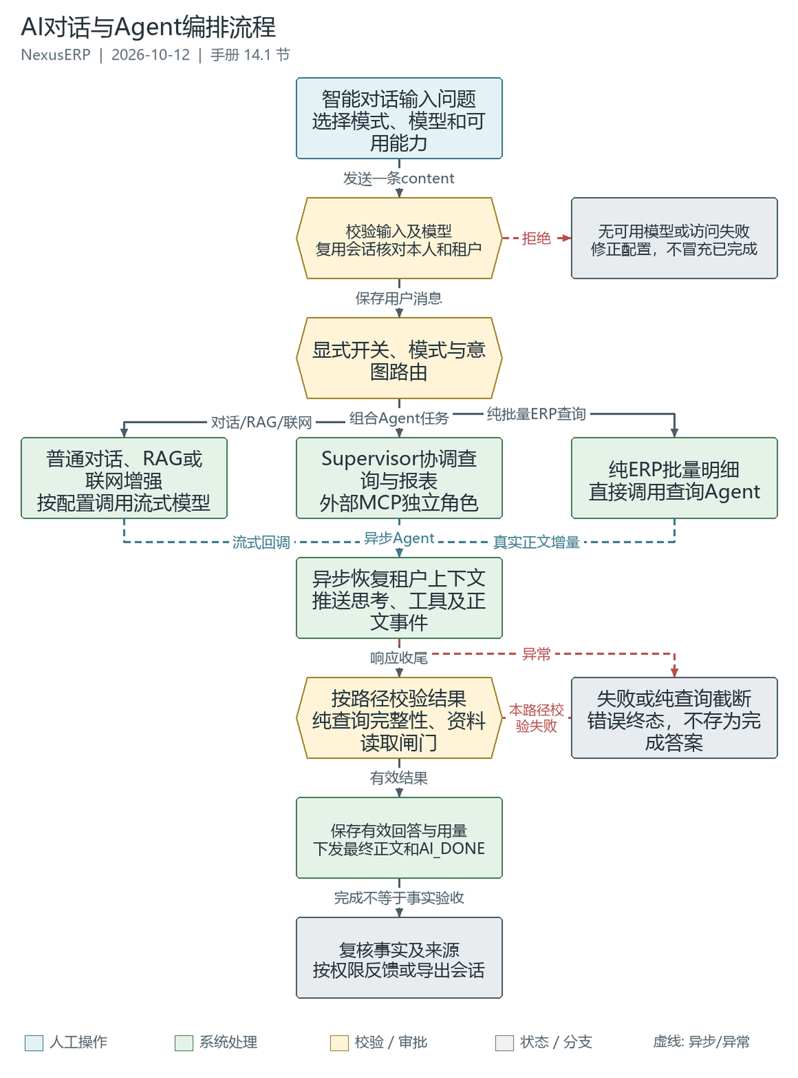
图 16 AI对话与Agent编排流程

流程说明：基于plus分支fe59e4ae、2026-10-12代码：AI智能助手 > 对话与应用 > 智能对话为完整入口，顶部另有全局抽屉。四种模式与显式开关决定执行路径；纯ERP批量明细可直接由查询Agent交付。
使用前：账号已登录且已配置相应菜单、角色权限；安装SQL定义不证明存量环境已安装。；存在可用TEXT/VISION模型和厂商；完整页知识库模式必须明确选定启用且索引READY的授权知识库。；MCP选择器需ai:mcp:list，工具来源、外部授权和副作用须单独审查。
使用边界：模式为auto/chat/agent/rag；显式联网优先，深度思考在非显式agent/rag时可覆盖自动路由。顶部抽屉没有完整页的选库及MCP选择器。；纯ERP问题含全部、逐条、批量等关键词可绕过Supervisor直接查询；不是问题文件导入、多题队列或无限数据导出。；一般MCP工具可能写入、启动进程或通知，不能套用ERP只读SQL与租户条件保证。外部工具由独立角色使用，不注入ERP查询/报表Agent。；未显式选工具会复用会话选择或默认启用工具，不等于禁用全部外部工具；仅特定已审资料服务有实际非空读取证据闸门。；AI_CONTENT_INCREMENT是实际正文；纯查询LENGTH截断不能保存为完成答案。工具结束、部分正文或模型自报成功都不等于最终成功。；新建、清空、切换会话不取消后端生成；不保证跨窗口并发归属、断线续传或模型事实正确。
- 顶部工具栏“AI智能助手”打开全局抽屉：plus-ui/src/components/ai/AiChatDrawer.vue。
- 完整会话页：AI 智能助手 > 对话与应用 > 智能对话，组件plus-ui/src/views/ai/assistant/index.vue；左侧会话列表、右侧消息和输入区，支持新建、重命名、删除及Markdown导出。
- 指定知识库和选择外部MCP工具请使用完整会话页。抽屉虽有模式切换，但没有完整页的知识库选择器或MCP选择抽屉。
历史、重命名、删除、反馈及导出受会话归属校验约束；导出另需ai:chat:export。“清空”只清空当前页面消息，不等于删除已保存会话或取消服务端生成。

14.2 对话模式
页面模式 / 请求值 | 实际用途
自动 / auto | 按关键词路由；未显式开启联网时，ERP数据查询意图优先于自动联网判断。
对话 / chat | 普通流式多轮对话，不等于读取ERP事实。
数据查询 / agent | ERP查询、报表Agent；组合问题可由Supervisor协调。
知识库 / rag | 完整页必须选定一个启用且向量索引READY的可用知识库。

模式值来自plus-ui/src/views/ai/constants.ts与AiChatRequest，不是CHAT模型类型。知识库列表无权限、加载失败、仍在加载或未选可用项时，完整页会阻止知识库模式发送；选库不证明检索已命中。
“联网搜索”显式开关优先于模式路由；“深度思考”在非显式agent/rag时优先使用流式路径。思考输出取决于模型及调用协议支持，不保证每个厂商都有推理内容。关闭不需要的开关后再做ERP查询或知识库测试。
- 完整页展示SSE正文、折叠思考、搜索来源、工具过程和Markdown/ECharts结果；保存后的消息可点赞或点踩。
- 收到AI_CONTENT_INCREMENT或完整正文后，当前消息的思考占位会清除；AI_DONE结束加载，AI_ERROR显示失败。工具执行成功和出现正文都不能代替最终成功状态及业务事实复核。

14.3 AI厂商与模型管理
操作入口：AI 智能助手 > 模型配置 > 厂商管理 / 模型配置，是两个独立页面，组件分别为plus-ui/src/views/ai/model/provider.vue与index.vue。
- 先新增厂商：填写名称、API地址、厂商类型、API Key及状态。列表和编辑详情均返回掩码；编辑框的“显示密码”只能显示收到的掩码，不能取回旧密钥。以****开头的原掩码提交表示保留旧值；更换时输入完整新值。
厂商Key保存时由服务加密；脱敏是显示边界，不替代HTTPS、角色权限或凭证轮换。不要把密钥复制进对话、截图、导出文件或错误报告。
当前对话厂商协议策略包括OPENAI、ARK、DEEPSEEK、MOONSHOT、TENCENT_HUNYUAN、MINIMAX、XIAOMI、SILICONFLOW、MISTRAL、XAI、OPENROUTER，以及DASHSCOPE、ZHIPU、OLLAMA、ANTHROPIC、GEMINI；OPENCODE_GO和CUSTOM_API可选OpenAI Chat Completions、OpenAI Responses或Anthropic Messages。以AiProviderPolicyRegistry和实际字典为准，注册对话策略不代表该厂商所有模型能力都已接通。
- 新增模型：选择厂商，填写模型名称、显示名、类型、输入/输出能力、调用协议、上下文窗口、最大输出Token及适用的温度、价格/币种。EMBEDDING需填写向量维度；能力模板和协议选项受服务端校验。
模型类型 | 配置用途与限制
TEXT / VISION / AUDIO | 文本、视觉、音频能力配置；助手选择器取TEXT,VISION。声明能力不等于页面支持附件或音频工作流。
EMBEDDING | 知识库向量化，输入TEXT、输出VECTOR；维度需与实际模型和索引一致。
RERANK | 检索重排，输入TEXT、输出RANKING；实际实现和回退策略另行核对。
IMAGE | 图片生成；需存在所选厂商的图片生成实现。

状态0=启用、1=停用；是否默认为Y/N。“设为默认”只取消同类型的其他默认模型，不是全类型唯一默认。普通对话优先默认TEXT，其次默认VISION；默认IMAGE、EMBEDDING分别用于对应能力。
- 在模型编辑弹窗点击“测试连接”，核对成功/失败、耗时、协议及实测向量维度，再单独保存。测试不保存模型，但会调用外部模型并可能计费；IMAGE测试有费用二次确认。未知类型、协议不匹配或不支持的能力需修正，不能靠重复测试绕过。

14.4 知识库管理
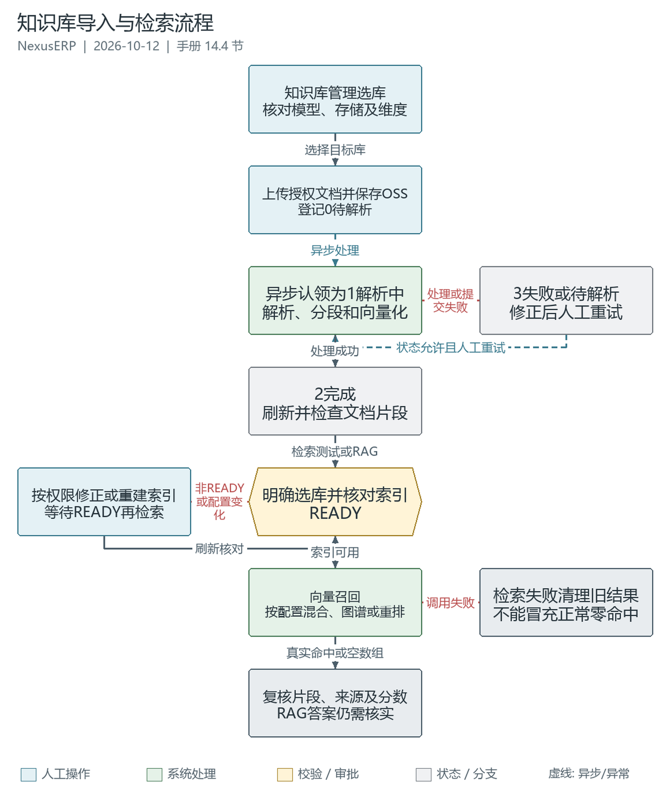
图 17 知识库导入与检索流程

流程说明：AI智能助手 > 知识与工具 > 知识库管理：选库上传文档后异步解析、分段、向量化；索引就绪后测试召回，或在完整智能对话页明确选库做RAG问答。
使用前：具备知识库/文档权限，选定有效EMBEDDING模型、匹配维度及可用向量存储。；文档内容和导入用途已获授权，OSS可用；页面预检50MB，实际受部署上传限制。
使用边界：文档状态0待解析、1解析中、2完成、3失败；上传成功只是已提交，不等于解析或检索可用。；待解析或失败文档可重试，解析中/完成不能重复入队；重建中或失败索引有导入、重试和检索限制。；模型、维度或存储变更可能要求重建，需ai:knowledge:rebuild；REBUILDING/FAILED不等于READY。；混合、图谱及重排按配置和实现启用；普通RAG无召回可退回模型自身知识，不保证回答已获资料证实。；inmemory重启丢失向量；Milvus不支持未选库跨库搜索。检索失败不等于正常零命中。
操作入口：AI 智能助手 > 知识与工具 > 知识库管理，组件plus-ui/src/views/ai/knowledge/index.vue。
- 新增知识库：填写名称、Embedding模型、向量存储和状态。高级配置初始值为分隔符#、重叠30字符、分块500字符、返回5条、相似度0.5；还可配置重排、混合检索权重及系统提示。初始值不是所有存量库的现值。
- 选中知识库，在文档区上传PDF、DOCX、DOC、XLSX、XLS、TXT、CSV、MD或HTML。页面预检上限50MB，实际还受部署上传限制约束。上传成功只是已提交，需刷新核对待解析0、解析中1、完成2或失败3。
- “重试”仅用于待解析或失败文档，不是把正在处理/已完成文档再次入队。可查看片段，在检索测试中核对召回内容、来源和分数。
- 变更Embedding模型、维度或存储且已有片段时，服务端可能返回REBUILD_INDEX_REQUIRED；确认后重建全部向量。独立“重新构建向量索引”需ai:knowledge:rebuild，核对REBUILDING/READY/FAILED及错误信息。重建或失败期间存在操作/检索限制，不要重复导入或承诺答案完整。
- inmemory为进程内向量，重启丢失，不应描述为持久化生产索引；Milvus连接、集合和维度需与运行参数匹配。
图谱页plus-ui/src/views/ai/knowledge/graph.vue提供构建进度、实体/关系/社区、邻居和全局检索；其结果依赖文档、抽取模型及索引，不能作为模型已核实业务事实的证明。

14.5 数据查询Agent
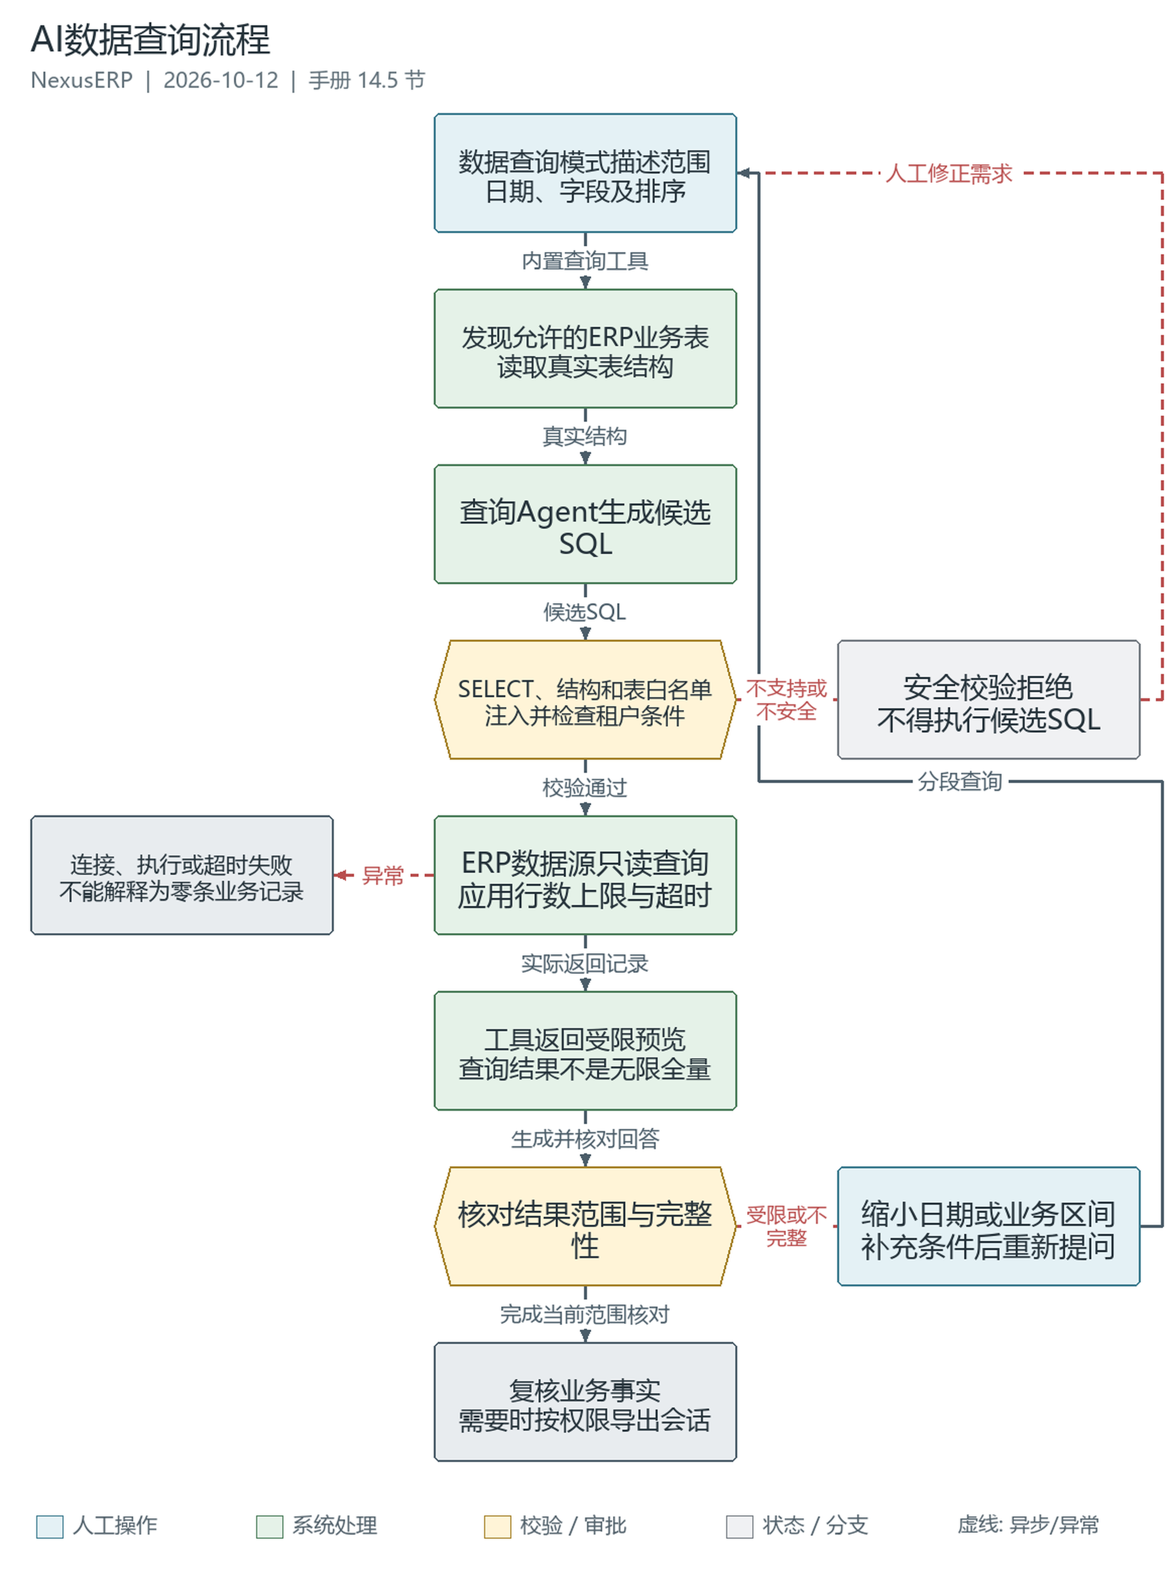
图 18 AI数据查询流程

流程说明：智能对话选择数据查询，Agent读取ERP表结构、生成SQL，经SqlSafetyValidator后由ERP数据源执行。返回受行数、超时和工具展示限制；会话Markdown导出不是通用全表导出。
使用前：可用对话模型、启用的QUERY/ALL内置工具及ERP数据源连接。；按授权明确对象、日期、字段和排序；关闭会覆盖路由的显式联网开关。；管理员已核对允许表前缀、SQL超时、最大行数及租户身份。
使用边界：仅接受校验器支持的SELECT结构，不保证任意复杂关联和统计均可执行；不得扩大权限绕过拒绝。；SQL租户隔离不等于全部业务级数据权限，仍须按数据用途和账号授权复核。；ExecuteSqlQueryTool预览最多10行8列、长值截断；Total是本次返回行数，不是全表总量。；这些守卫不覆盖LOCAL/REMOTE MCP、HTTP、邮件和Flow外部副作用。；完整列出不能突破SQL行数、预览及模型Token预算；纯查询截断须分段重问。
- 选“数据查询”，写明对象、时间、筛选条件和需要的字段，核对工具执行结果后再使用回答。需要完整明细时采用14.11的分批查询方法，不把自然语言答案当成已完成业务操作。
- ERP查询走ErpQueryService的ERP数据源；SqlSafetyValidator限制SELECT、危险关键词、表名前缀、租户条件、返回行数及执行超时。仅支持被校验器接受的SQL结构，不能保证任意复杂统计均可执行。
- 租户条件不是全部业务级数据权限的替代；查询结果仍需按账号授权及数据用途复核。这些SQL限制不覆盖本地进程、远端MCP、HTTP、邮件或其他外部副作用。
- 提示工程 > SQL示例 / Prompt模板，组件plus-ui/src/views/ai/sqlExample/index.vue与prompt/index.vue；模板及Few-shot辅助生成，不替代权限、证据或工业决策审批。会话导出为Markdown，不是通用结果Excel导出。

14.6 A/B测试与Token统计
操作入口：AI 智能助手 > 运营分析 > A/B测试 / Token用量。A/B测试填写名称、模型A/B和问题JSON字符串数组，执行后异步逐题分别调用A、B模型；结果按问题并排查看回答、耗时、Token，可保存1–5星人工评分。测试会实际消耗模型用量，不等于助手批量导入队列。
运行中的测试拒绝重复执行、修改或删除；后续状态和结果需刷新核对，失败不等于已回答所有问题。COMPLETED仍可能包含逐题失败或问题解析错误，需查看实际结果，不能只按状态认定整组通过。Token页提供日期/模型筛选、用量和估算成本、趋势及模型/用户排行；回填历史数据需对应权限。成本依赖配置价格和记录的Token，不是厂商账单或全部调用费用的保证。

14.7 文生图
操作入口：AI 智能助手 > 对话与应用 > 文生图，组件plus-ui/src/views/ai/imageGen/index.vue。输入提示词（页面上限500字符），选择输入TEXT/输出IMAGE的IMAGE模型及尺寸：1024*1024、1280*1280、720*1280或1280*720；生成后查看或下载，历史可回填查看或删除记录。
当前图片生成实现为DASHSCOPE/通义万相；不能因厂商支持对话或模型类型设为IMAGE就承诺可生成。调用可能计费，失败先核对厂商实现、模型、权限及外部服务，避免无界重复提交。

14.8 MCP工具管理
操作入口：AI 智能助手 > 知识与工具 > 工具管理 / MCP市场，组件plus-ui/src/views/ai/mcp/index.vue与market.vue。类型码为BUILTIN、LOCAL、REMOTE；LOCAL通过STDIO执行command/args，可含env；REMOTE配置baseUrl，当前客户端使用Streamable HTTP，不要把STDIO或SSE写成类型码。
- 新增或从市场加载工具前，先核对服务来源、命令、参数、网络范围、凭证及副作用。新同步内置工具和市场加载工具默认停用，需管理员显式启用；同步不覆盖既有启停状态。
- 行内“测试”检查连接并发现工具名称，不等于逐工具业务调用验证，也不是无副作用沙箱。LOCAL测试可启动配置命令，REMOTE测试会建立连接；经对话或外部客户端试调用工具时可能真实执行写入、通知或其他外部操作。
列表、详情和可选工具接口会处理配置敏感值；不要把掩码当成可恢复凭证，也不要在排错材料中复制configJson的原始密钥。管理接口分别检查ai:mcp:list/query/add/edit/remove等权限；能看到列表不代表已获外部系统的业务授权。
完整对话页可选择启用的非内置工具；未选择会按当前默认工具集处理，并非禁用所有工具。外部工具在独立角色中执行，不注入ERP查询/报表Agent；仅特定已审资料服务有读取证据闸门。一般LOCAL/REMOTE工具不因ERP SQL守卫而自动成为只读、租户安全或可回滚；测试成功也不证明这些边界。

14.9 工业交付风险决策
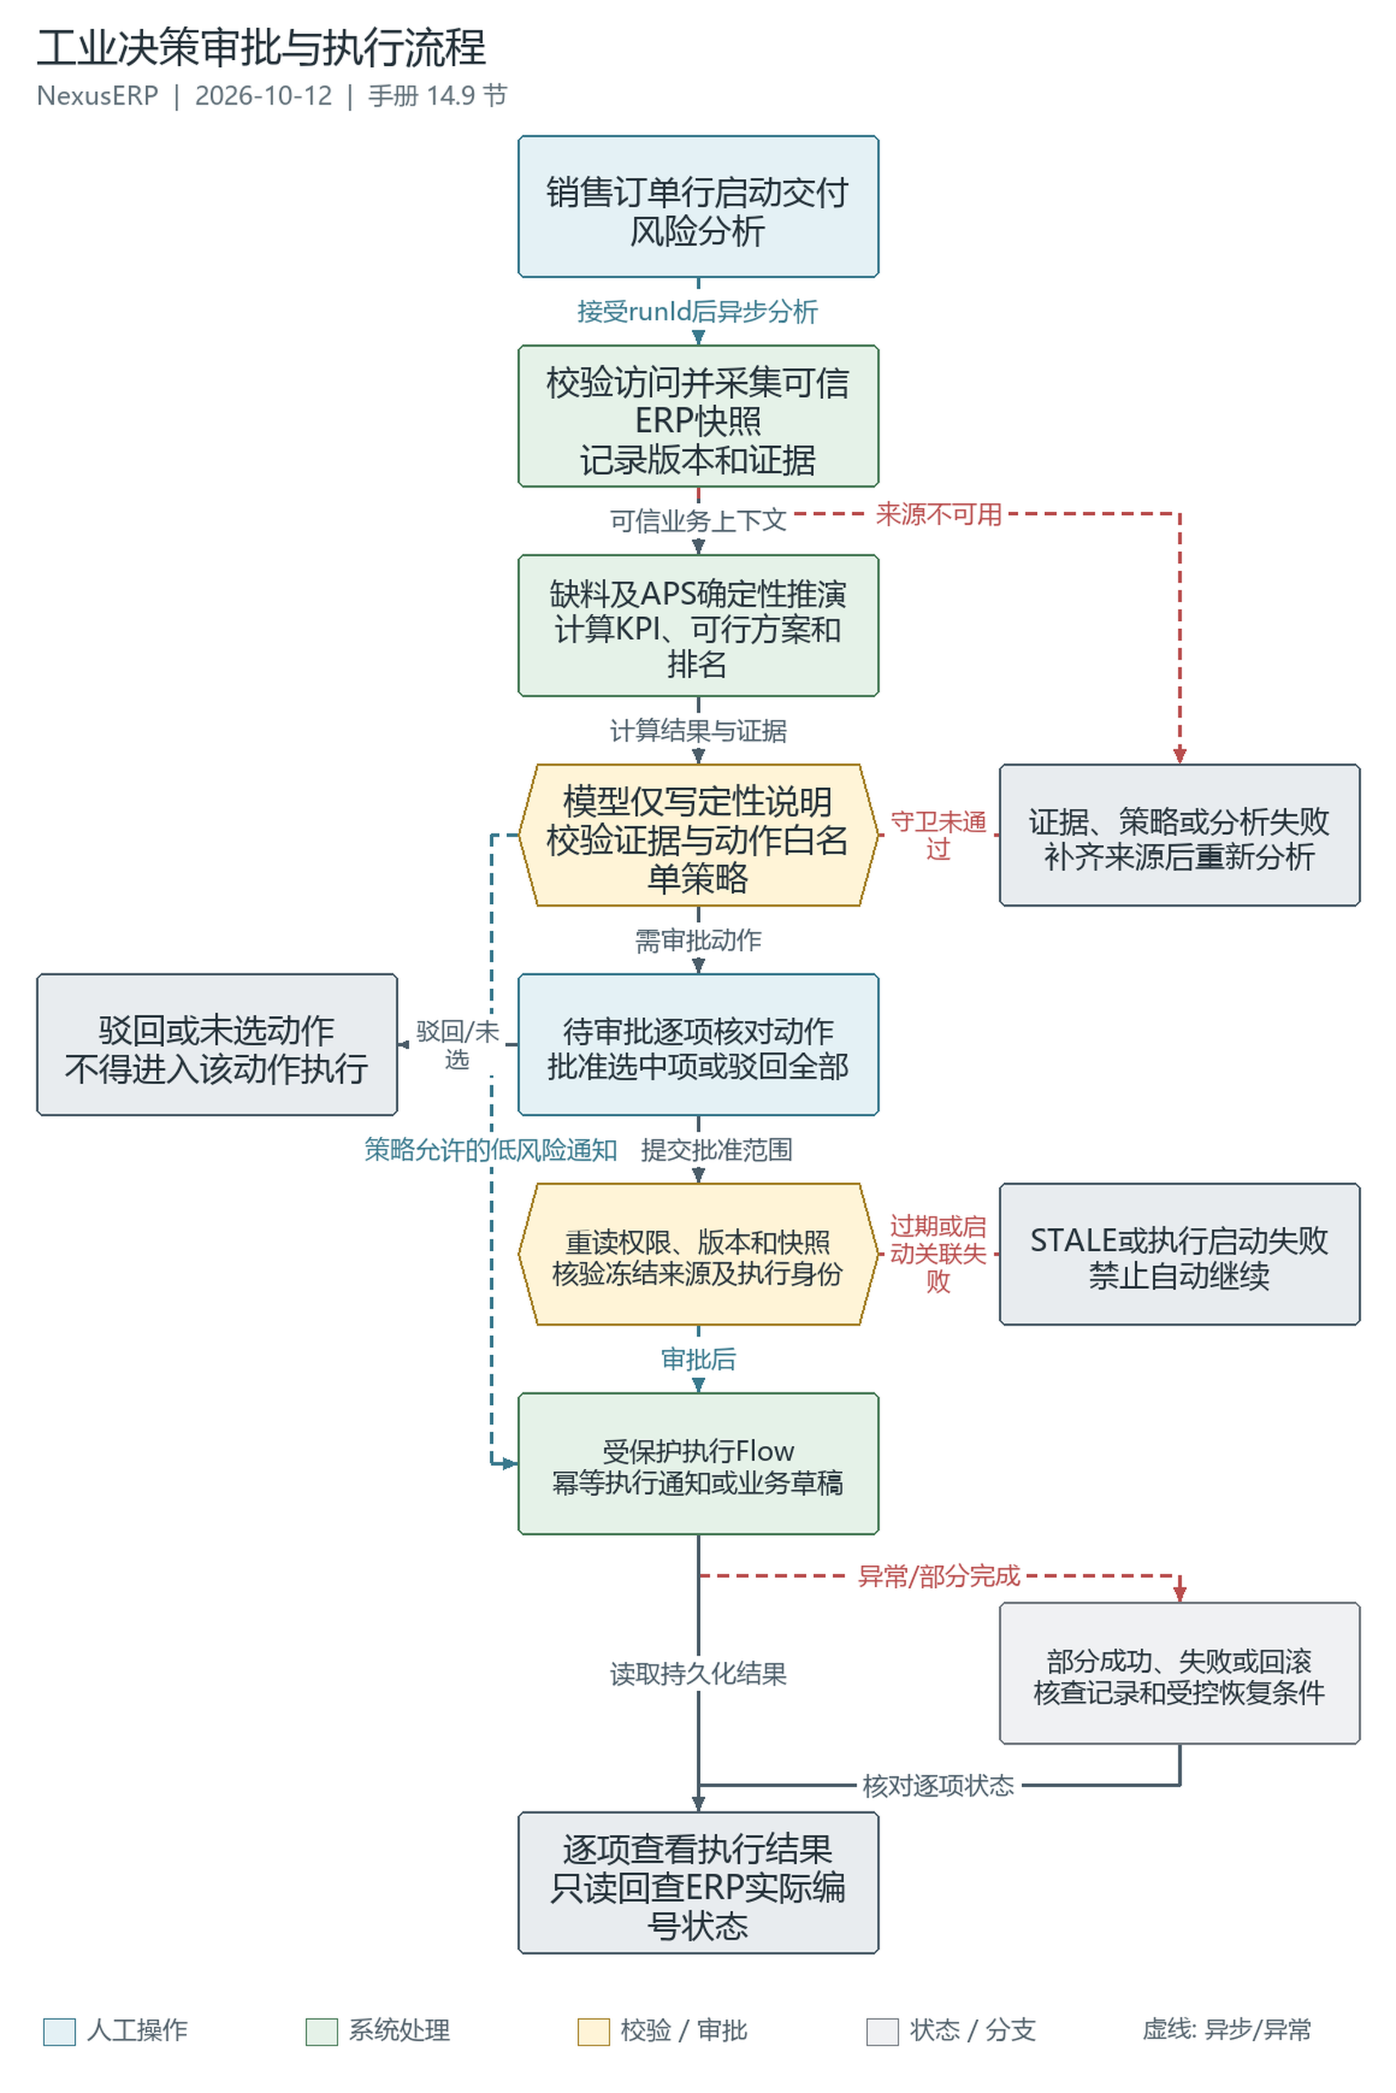
图 19 工业决策审批与执行流程

流程说明：销售订单行交付风险分析启动受控决策，交付风险看板查询运行。可信ERP快照及确定性推演生成事实与方案，模型只解释；审批校验后启动受保护Flow，幂等执行白名单通知或业务草稿。
使用前：账号有ai:decision:run/query及目标业务访问权限，工业决策功能和来源数据已配置。；审批需ai:decision:approve、ai:decision:execute及选中动作业务权限；采购草稿需pu:requisition:add，排产草稿需prd:schedule:run。；基本单位、库存、需求、产能及采购资格可核验；采购冻结合同门禁必须实际通过。
使用边界：事实、KPI、风险及排名来自可信快照和确定性推演，LLM不得自行计算指标、补造证据或直接写业务。；审批携带runVersion、expectedSnapshotHash；来源或权限变化可使运行STALE，须重新分析。；批准后由受控Flow异步执行，普通结果页没有通用执行/重试按钮；批准不等于执行成功，草稿不等于发布或采购审批完成。；低风险通知是否自动执行取决于策略，并非所有运行都必须人工批准；业务草稿仍须审批。；幂等不保证全部跨库动作原子成功；部分成功、失败及回滚须逐项核对，禁止无界重复批准。；源码及本机记录不证明生产部署、全部案例SLA或人工验收完成。
看板入口：AI 智能助手 > 工业决策中心 > 交付风险看板，组件plus-ui/src/views/ai/decision/index.vue。详情组件为同目录detail.vue；菜单名称来自当前安装SQL，账号需相应权限，存量环境需另行核对安装情况。
- 在销售订单列表的订单行点击“交付风险分析”（plus-ui/src/views/erp/so/orderheader/index.vue）。当前页面提交SALES_ORDER业务ID、30天推演及MANUAL触发，需ai:decision:run；接收runId后进入详情，不代表分析已完成。
- 观察运行状态和时间线，查看可信业务快照、风险根因、方案KPI比较、逐物料缺口比例及证据。看板图表统计的是当前页，不是全租户全部订单；缺少证据、推演不可行或未知指标时先补齐源数据并重新计算。
业务事实、工业KPI和方案排名由ERP快照、缺料/APS推演及确定性规则产生。模型仅生成定性解释和操作清单，引用必须对应已有证据；模型异常或摘要格式不合格可回退服务端模板。模型不得自行计算KPI、补造证据或直接写业务数据；模板降级不表示业务数据已经过人工验收。
- 待审批时逐项复核目标、动作、执行权限和证据，再点击“批准选中项”或“驳回全部”。未选动作会被驳回；高风险另有确认提示。批准需要ai:decision:approve、ai:decision:execute，并具备选中动作的业务权限；驳回意见至少两字。
当前动作 | 操作边界
催办 / 管理通知 | 由明确的通知执行器处理；发送记录不代表对方已收到或已处理。
采购申请草稿 | 需pu:requisition:add，并核验冻结来源、合同版本及采购资格；不是采购订单或已审批采购。
排产方案草稿 | 需prd:schedule:run；结果需回查ERP状态，草稿不等于排产已发布。

- 在“动作审批 / 执行结果”核对审批状态、执行状态、结果ID和错误分类，点击“回查ERP结果”后查看实际记录。批准不等于执行成功。只有受控的已批准失败动作允许重试，接口为/ai/decision/action/{actionId}/retry，需ai:decision:execute；当前结果组件没有通用重试按钮。
审批和执行重读权限、租户、运行版本、快照新鲜度、可信动作来源及幂等键。源业务变化可转STALE并要求重新分析；旧运行、旧采购合同或权限失效不能靠重复批准绕过。通用AI回答和通用流程测试不能代替这些守卫；本章不宣称生产部署、全部案例SLA或竞赛验收完成。

14.10 独立Flow流程编排
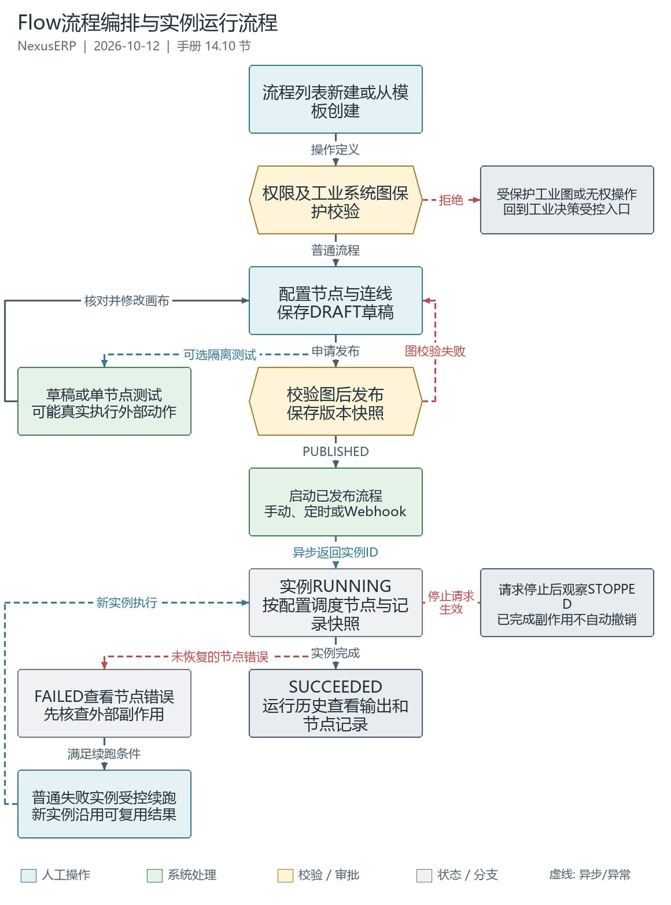
图 20 Flow流程编排与实例运行流程

流程说明：AI智能助手 > 流程编排 > 流程列表/运行历史列表：独立ruoyi-flow与ruoyi-common-flow实现节点编排、发布版本及实例运行；API保持/ai/flow/**、表保持ai_flow*，不是Flowable/BPMN审批引擎。
使用前：部署已配置流程列表、设计器和运行历史，账号具备相应ai:flow:list/add/edit/run等权限。；模型、HTTP/MQ/OSS和通知服务已配置，测试副作用获得明确授权。；正式运行使用PUBLISHED定义，草稿测试/单节点测试在适用隔离环境执行。
使用边界：草稿/单节点测试可使用当前画布配置并真实执行外部动作，不是只读模拟；图校验不证明外部安全。；发布保存版本快照，已发布流程先下线再编辑；恢复历史版本回到DRAFT且需重新发布。；实例状态RUNNING/SUCCEEDED/FAILED/STOPPED，停止不能追回已发通知或其他已完成副作用。；普通失败实例续跑创建新实例并复用部分成功结果；重试不等于回滚，先核对节点幂等及外部结果。；system_delivery_risk_*及含industrial.*的系统图受保护，通用编辑/运行/测试/Webhook/恢复/实例重试不能替代决策接口。；Webhook不要求登录，仅配置webhookToken时校验x-flow-token；未配置时flowKey路径即凭据，需单独控制暴露，不公开真实地址或令牌。
入口：AI 智能助手 > 流程编排 > 流程列表 / 运行历史列表。组件为plus-ui/src/views/ai/flow/index.vue、designer/index.vue及monitor/index.vue。该能力位于ruoyi-flow和ruoyi-common-flow，API仍为/ai/flow/**，表仍为ai_flow*；不是第18章Flowable/BPMN审批引擎，也不是仍嵌在ruoyi-ai里的旧实现。
- “新建流程”或“从模板创建”，进入设计器配置节点、连线和运行入参。常规节点包含AI、条件/变量/代码/SQL、HTTP/MQ/OSS、通知以及等待/合并/分批/聚合；图校验通过只证明可被引擎接受，不证明外部动作安全。
- 保存草稿后进行必要的测试，复核每个节点的输入、输出和耗时。草稿测试可使用未保存的画布配置，单节点测试也可能真实调用工具或外部服务；不是只读模拟环境。先在明确授权的隔离环境确认通知、网络请求、对象存储和MQ副作用。
- 发布DRAFT流程时保存版本快照，正式运行要求PUBLISHED。已发布流程先下线再编辑；从历史版本恢复后回到DRAFT，需重新发布。并发版本或状态变化时刷新，不重复覆盖。
- 通过“历史”查看实例和节点快照、错误、耗时；普通失败实例可从受控重试入口续跑，先核对已成功节点的副作用与幂等约束。重试不是撤销上次执行。权限由ai:flow:list/add/edit/remove/run等接口分别检查。
Webhook在当前控制器中不要求登录；配置webhookToken时校验x-flow-token，未配置时路径标识本身即访问凭据。部署方需控制网络暴露和令牌，不要复制真实Webhook地址/Token进手册或把它等同于当前用户交互授权。定时及Webhook执行身份取流程记录，不是调用者提交的任意租户。
system_delivery_risk_*及含industrial.*节点的工业系统图受DecisionFlowAccessGuard保护，不能通过通用编辑、运行、测试、Webhook、版本恢复或实例重试替换工业决策审批/执行。应回到14.9的决策接口操作，不能复制受保护节点以绕过策略。

14.11 当前批量问题与完整明细查询
当前assistant/index.vue没有问题文件导入、逐题队列、批次启动/停止或按批次重跑面板。聊天请求仍是一条content；/ai/chat/send服务端限制非空且不超过2000个Java字符长度单位。不能把知识库文档上传、MCP市场批量加载或A/B测试JSON数组当作助手问题导入；本页没有可宣称的CSV/XLSX导入格式或每批题数上限。
- 批量查业务明细时，使用“数据查询”并关闭显式联网开关，写清日期、对象、排序和所需字段。例如要求“按订单号列出本月采购订单”。超过输入或输出预算时按日期、订单区间分多次查询，不能通过重复“全部”绕过限制。
AiServiceFacade对纯ERP数据问题且含“全部/所有/全量/逐条/每条/批量/完整列出”等关键词时，可直接调用ErpQueryAgent，减少长明细再次进入Supervisor调度JSON；资料证据、报表/图表、MCP、联网或知识库组合任务保留其他路由。这是一条问题的路由优化，不是并发执行多题、无限返回或强制全量数据库导出。
- 纯查询由CompleteAnswerChatModel流式发送实际正文；若模型终止原因为LENGTH或模型响应失败，不会把截断正文保存为完成答案。页面可能已显示部分正文，仍须按终态及历史记录确认。
- 返回量受查询工具、SQL行数/超时、模型上下文与输出Token限制。通用ExecuteSqlQueryTool的Markdown预览最多10行、8列，长值会截断；其Total是本次返回行数，不是全表总量。“完整列出”不能恢复未交给模型的数据。
- 一轮生成中页面loading阻止同一输入框再次发送；等待完成或失败后再发下一题。新建会话、清空或切换会话不构成服务端取消，不应以这些操作隔离仍在运行的回答。当前页面没有按批次runId维护队列，跨会话/多窗口同时生成的归属和恢复不应作保证。
- 需要比较一组问题的模型回答时，改用14.6的A/B测试JSON数组。当前执行入口按testId查询结果，没有独立的每轮结果筛选，重跑同一测试不清空既有结果；为隔离本轮请新建测试并核对实际问题/模型记录。代码中未见统一题数限额，不代表无限安全运行；先限制问题数和费用预算。

14.12 AI运行参数设置
入口：AI 智能助手 > 模型配置 > 参数设置，组件plus-ui/src/views/ai/config/index.vue。读取需ai:config:list，“保存并生效”需ai:config:edit；厂商/默认模型仍在ai_provider/ai_model管理，本页不是旧版yml的defaultProvider/defaultModel设置。
页面分组 | 当前可配置内容
SQL 安全 | 表名前缀、SQL超时和最大返回行数；仅针对AI的ERP SQL查询。
向量存储 | milvus/inmemory、Milvus地址、集合前缀及向量维度。
联网搜索 | 启用、厂商、API Key、返回条数及请求超时。
流程编排 | 并行分支开关；不能替代节点权限、租户或幂等控制。
知识图谱 | 启用、存储、抽取模型、批大小、实体/关系上限、置信度及召回/社区参数。
工业决策 | 启用、并发、方案数、分析/动作超时、证据过期、推演范围、制度知识库及风险/排名参数。

- 先读取已保存配置，按实际容量和数据范围修改；有未保存更改时页面会提示。“重置”重新加载已保存值，不是恢复全系统出厂配置。表单校验失败时切换到对应分组修正。
- 联网搜索Key为写专用字段，读取只返回apiKeySet。留空表示保留原值，输入新值才覆盖；不是空值清除密钥，也不会显示原Key。厂商管理的****掩码规则与此字段不同。
- 修改向量连接、类型或维度时会提示既有索引可能不可检索；确认保存后按14.4核对并重建有关知识库。inmemory重启丢失向量，不能把重启当作索引迁移。
工业风险分值合计100、方案排名权重合计1；HIGH和CRITICAL必须人工审批，不可由参数取消。低风险自动通知开关只涉及允许的通知动作，不授权模型直接创建或发布业务单据。
服务从ai_config加载运行值，nexus.ai提供启动兜底；保存后有本节点缓存更新和Redis多节点重载机制。本地保存成功不证明所有部署节点已同步，应由运维核对缓存、网络和生效范围。扩展表前缀和调整安全参数会扩大访问/资源风险，应由获授权管理员审查。

14.13 失败处理与结果复核
- “未找到可用模型”先查启用状态、默认类型、厂商及协议；知识库模式先查列表权限、索引状态和召回测试。不能用自动模式绕过指定知识库的来源要求。
- 生成失败终态对前端使用通用提示，服务端以请求标识记录诊断；不要要求前端暴露原始上游响应或密钥。排错材料只保留时间、会话/运行ID、错误分类和脱敏现象。
- 聊天没有已核实的无限自动重试或断线续传保证；确认历史和工具结果后再手动发送。涉及MCP、Flow通知或外部写入时，先核查上次副作用，重试可能再次执行而非回滚。
- 工业决策过期先重新计算，动作失败按受控权限及幂等策略处理；答案、审批状态、执行结果、ERP草稿和正式生效状态分别核对。本章依据代码，不代替部署检查、真实业务联调或人工验收。

第15章 即时通讯
当前PC页面提供私聊、群聊、图片/文件、@提及、转发和限时撤回；系统通知另由顶部“消息盒子”查看。消息保存、实时推送和对方已读是三个不同状态，不能承诺可靠或必达投递。

15.1 聊天窗口
组件plus-ui/src/views/im/chat/index.vue，隐藏路由/im/chat由plus-ui/src/router/index.ts注册，要求im:chat:list。顶部“消息”实际是通知弹窗，不是固定的“消息 > 即时通讯”菜单；聊天入口是否可见以角色路由和部署菜单为准。
左侧页签为聊天、联系人、群聊、设置。联系人页选择对象发起私聊；群聊页填名称并选成员；设置页选择Enter或Ctrl+Enter快捷发送。聊天列表有未读角标，右侧可刷新、查看群成员及加载历史。
- 选择会话并输入消息。文本页面上限2000字符；图片预检≤10MB、文件预检≤20MB，先上传OSS再发送文件地址，实际还受服务端上传配置和权限限制。失败可点击重试，客户端复用clientMsgId进行幂等重发。
- 私聊不能发给自己；服务端检查接收用户存在且同租户。PC聊天接口要求登录，群发送/历史/成员操作还检查群状态和成员身份。
- @成员在群聊中选择，可多选；服务端剔除无效/自身重复项并检查被提及者确为群成员，序列化提及信息受500字符限制。
- 撤回仅限本人已发送消息且在2分钟内；失败/发送中消息不能撤回。撤回是状态变化，不能追回已经下载、截图或另行转发的内容。
- 转发选择目标会话，会重新发送正文/文件地址并带来源标记，目标仍需满足私聊或群发送条件；PC不显示已撤回消息的转发按钮。不要把转发解释为对原消息隐私或文件访问权限的保证。
- 打开会话会提交已读；私聊可手动“标已读”，并显示发送消息的已读/未读回执。群已读按各接收者通知记录计算，不是一人查看就把全群标已读，也不是全员已读保证。
- 历史每页50条，上滑加载更多；断线或状态不一致时刷新会话/历史，以服务端记录为准。本地缓存、角标和实时事件都不能证明对方收到或处理了业务。

15.2 群组管理
- 在群聊页输入群名（最多50字符），选择同租户用户后创建。创建者成为群主，含创建者至少两名成员；用户存在性和租户范围由服务端核对。
- 打开群会话 > 群成员。群主可添加或移除成员，但不能移除自己；普通成员只可查看其所在有效群组的成员和历史。
当前PC页面未提供退群、解散或群资料修改按钮；这些操作存在于/im/app后端接口，不应写成PC页面现有操作。App接口的改名/解散仅群主可用，群主不能直接退群；解散状态的群不接受正常消息发送及历史查询。
当前历史查询按当前群成员资格判定，没有入群时间的历史截断承诺。添加成员前应审查历史消息和附件是否适合向其开放，不要假定新人只能看到入群后的内容。

15.3 系统通知
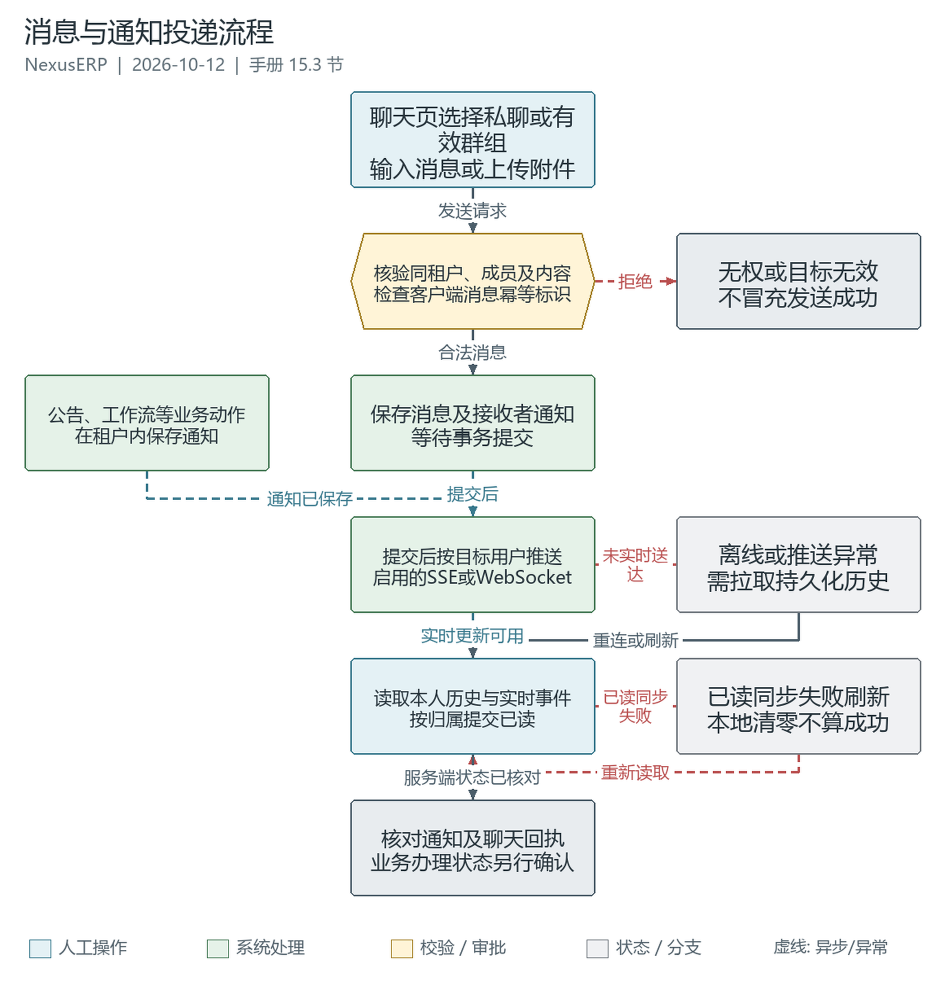
图 21 消息与通知投递流程

流程说明：聊天页/im/chat与顶部消息盒子是不同入口。私聊/群聊核验目标与成员后保存消息及接收者通知，提交后定向推送；公告、工作流也可生成通知。本人通知、聊天回执和业务办理状态分别核对。
使用前：PC聊天路由需im:chat:list，私聊同租户，群聊要求有效群成员身份。；附件上传具备OSS权限；图片页面上限10MB、文件20MB。；持久化与实时通道已配置，不能假定默认启用双通道。
使用边界：顶部消息是通知弹窗，不是固定的消息 > 即时通讯入口。通知由业务动作生成，不在消息盒子新增。；活动事务提交后推送，无事务时立即推送；保存/推送成功不证明接收者收到、已读或处理。；单条已读后端成功再更新界面，全部已读先本地更新，失败须刷新；通知已读不等于聊天回执或审批办结。；撤回仅本人2分钟内，不追回截图、下载或转发。App删除只为本人隐藏，增量游标不是完整可靠更新日志。；群历史按当前成员资格检查，不保证新人只能见入群后消息；App后端存在不等于客户端真机验收完成。
顶部“消息”打开消息盒子，组件plus-ui/src/layout/components/Notice/index.vue；按系统、通知、工作流分类，可加载更多、点击详情及“全部已读”。有contentUrl或受支持的业务引用时跳转详情，否则展示正文。
通知由聊天、公告、工作流等业务动作生成，不是普通用户在消息盒子中新增。/im/notification/page、/read/{id}、/read/all、/unread/count只操作当前登录用户的通知；单条已读校验归属，重复标记为幂等。全部已读失败会提示同步错误，此时刷新核对，不以本地清零视为已成功。
- 系统管理的通知公告在新增启用公告，或从关闭改为启用时，向公告所属租户的启用用户生成通知；普通编辑及重复保存不重复补发，关闭公告不生成这一轮通知。
- ImRealtimePush在活动事务提交后发送（无事务时立即发送），按目标用户下发；实际通道取决于启用的WebSocket/SSE配置，不能把双通道或集群代码当成离线必达、端到端确认或无限自动补偿。
- 通知已读不是单据审批/任务办结，也不等于私聊消息已读。缺少跳转目标、路由权限或标记失败时，应分别核对通知与业务记录。

15.4 移动端IM
仓库可核对的是ruoyi-modules/ruoyi-im的AppImController（/im/app），不是本次已验证的App客户端实现或真机体验。现有接口包含好友申请/接受/拒绝/撤销与备注、通讯录、群组、消息发送/历史/已读/撤回/转发、搜索/同步、置顶/免打扰、收藏及输入提示。
- App转发先检查原消息未撤回且调用者为私聊收发方或群成员，再通过相同发送服务检查目标。删除接口只为当前租户/用户隐藏消息，不删除共享消息记录，也不替其他参与者擦除内容。
- 隐藏记录当前最多10000条，按180天保留期存储，不能解释为永久删除；隐藏状态不可读取时服务端拒绝相应查询，需排查缓存而非用其他账号绕过。
- 同步/messages/sync按sinceMessageId升序每批最多500条，返回newSyncToken、hasMore和本人hiddenMessageIds；需由客户端继续分页。该游标不是撤回、已读、删除等所有更新的完整可靠事件日志。
- 搜索/messages/search只查近7天未撤回且当前用户可见的消息，默认每页20条、服务端上限100条；搜索不到不等于没有更早历史记录。
- 退出/解散、跨租户用户、非成员历史和本人通知归属等以服务端校验为准；App是否正确处理隐藏快照、断线恢复、凭证失效及通知导航仍需单独联调，不能仅凭后端接口存在宣称完成。

第16章 财务核心模块
财务核心模块覆盖总账、应收应付、固定资产、存货成本与期末关账。发票和收付款通过事件/MQ异步制单，成本、折旧及关账使用各自过账入口；不能将业务单据审批、收付款确认或生产完工等同于全部财务过账完成。建议先配置科目/期间/汇率，再处理凭证/收付款/折旧，核对异步凭证后执行期末关账。
本章核对日期为2026-10-12，基线为plus分支fe59e4ae。以下菜单层级仅作业务定位；页面文件均相对plus-ui/src/views，实际菜单名称、浏览器路由和可见按钮由sys_menu、租户套餐、角色权限及运行环境共同决定，页面存在不代表生产已开通。

16.1 会计科目管理
菜单定位：财务核心 > 总账 > 会计科目；页面：erp/fin/gl/account/index.vue。
科目采用树形结构维护，分为汇总科目与末级科目。只有末级科目（"末级"标志为"是"）才能被凭证分录引用。
表单字段：
字段 | 必填 | 说明
上级科目 | 否 | 树形选择，顶级科目留空
科目编码 | 是 | 如 1001（库存现金）
科目名称 | 是 | 科目中文名称
科目类型 | 是 | 由gl_account_type字典显示；损益结转实际识别INCOME收入、EXPENSE费用
余额方向 | 是 | 借方DEBIT/贷方CREDIT
是否末级 | 是 | 末级=可过账；非末级仅作汇总
统驭科目 | 否 | 开启后选统驭类型：应收AR/应付AP/固定资产FA
排序 | 否 | 显示顺序

新增下级时父科目自动改为非末级；删除要求末级、无子科目、无凭证引用且无余额记录。当前修改接口校验编码唯一和父子循环，并未实现“使用后禁止改编码”的硬限制；已使用科目不宜改码，尤其自动制单按固定编码查科目，调整前必须核对相关映射。

16.2 记账凭证
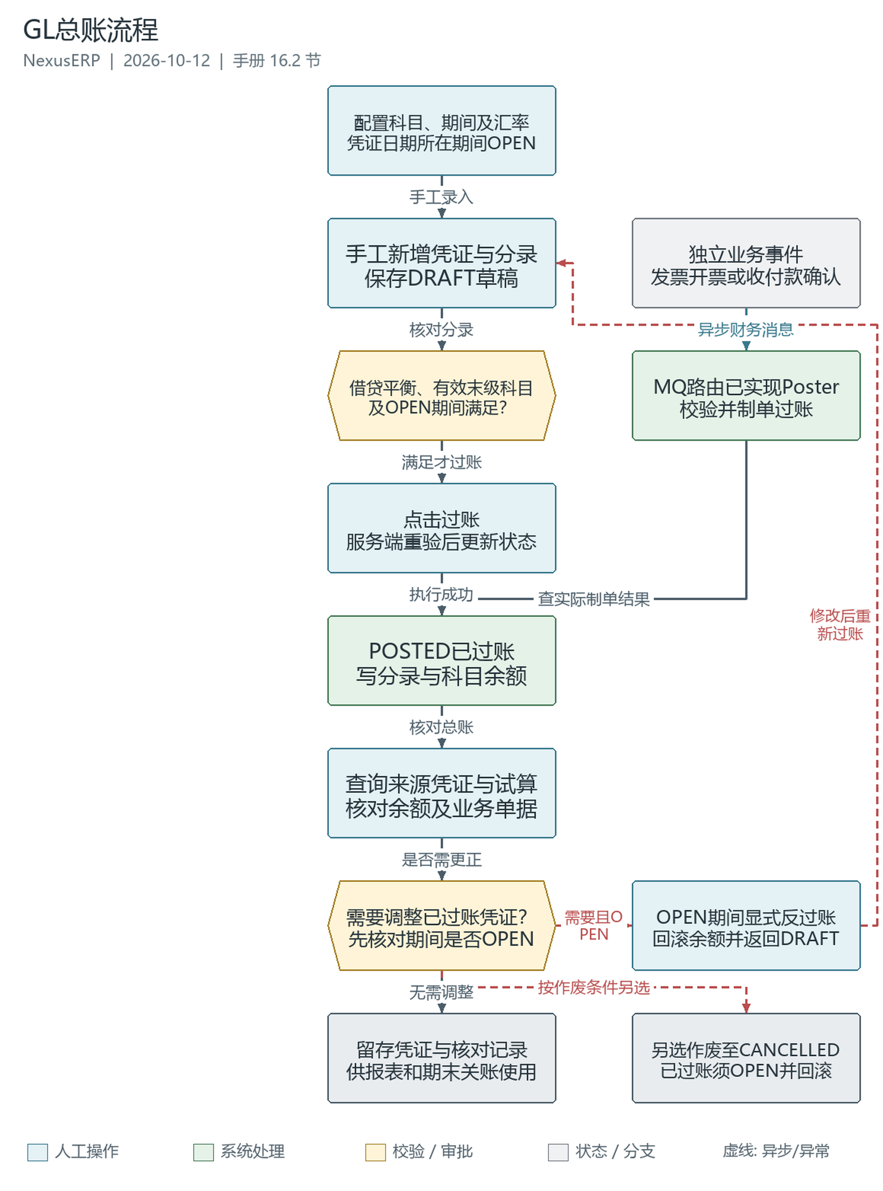
图 22 GL总账流程

流程说明：手工凭证保存为DRAFT，经借贷平衡、启用末级科目和OPEN期间校验后显式过账；业务事件另经MQ路由到已实现的AccountingPoster制单并过账。反过账与已过账凭证作废必须位于开放期间，不把业务单据状态或消息发送成功当作POSTED凭证已落库。依据2026-10-12源码核对。
使用前：配置启用的末级会计科目、会计期间与需要的汇率，凭证日期对应期间为OPEN。；录入真实摘要与借贷金额；手工分录不能同时有借贷或使用负数伪造红字业务。；业务自动制单另需对应Poster、正确源单据及租户消息，具备相关总账操作权限。
使用边界：源码核对不保证生产部署、MQ可用、财务数据完整或人工会计验收已经完成。；业务自动制单仅覆盖现有事件与Poster，不意味着全部ERP操作均自动产生凭证。；POSTED反过账回到DRAFT并回滚余额；已过账凭证作废也须回滚余额，两者均要求OPEN。CLOSED须先按授权反结账，LOCKED不是可随意解锁状态。；凭证反过账不自动撤销原发票、收付款或实物库存；跨业务冲销须核对原单与账务一致性。
菜单定位：财务核心 > 总账 > 记账凭证；页面：erp/fin/gl/voucher/index.vue。
功能说明：凭证是总账的核心单据，支持手工录入、过账、反过账与作废。发票开票/收票事件、收付款确认消息可触发自动制单；折旧和成本需执行相应操作。自动制单仍校验科目、借贷平衡和期间开放状态，异步业务需另查凭证是否真正POSTED。
凭证状态流转：
状态 | 说明 | 可执行操作
DRAFT 草稿 | 新建凭证，可修改删除 | 修改、删除、过账、作废
POSTED 已过账 | 已更新科目余额 | OPEN期间可反过账/作废；查看
CANCELLED 已作废 | 作废终态 | 查看

操作步骤：
- 点击“新增”，填凭证字（默认J）、凭证日期（默认今天）、附件张数
- 添加分录行：选末级科目（自动带出科目编码/名称）、填摘要、填借方或贷方金额（借贷互斥）
- 检查底部借贷平衡栏：差额为0显示“平衡”标签，不平衡则无法保存（提示差额金额）
- 保存为DRAFT；点击“过账”时按凭证日期派生或查找期间，仅OPEN可过账并更新余额
- OPEN期间可将POSTED反过账为DRAFT，或作废并回冲余额；CLOSED须先反结账，LOCKED不可直接重开
注意事项：至少一行有效分录；借贷不能同时有值、不能全零，手工分录不能为负，服务端要求借贷合计严格相等。红字业务由业务Poster生成负数分录。手工新增强制MANUAL来源，不能伪造发票/成本来源；反过账或作废凭证不自动撤销业务单据及核销记录。

16.3 会计期间
菜单定位：财务核心 > 总账 > 会计期间；页面：erp/fin/gl/period/index.vue。
- 工具栏“生成年度期间”：输入会计年度（页面范围2020-2099），生成12个OPEN期间，已存在月份跳过
- 期间状态：OPEN开放→关账→CLOSED已关账→锁定→LOCKED已锁定
- CLOSED可“反结账”回到OPEN
直接期间关账只允许OPEN且会检查关联草稿凭证，不等于执行月结全部步骤。CLOSED/LOCKED均禁止过账、反过账和作废已过账凭证；只有CLOSED提供反结账，LOCKED无解锁入口。凭证按日期查不到期间时可自动建立OPEN月份，应事先核对年度期间配置。

16.4 汇率管理
菜单定位：财务核心 > 总账 > 汇率维护；页面：erp/fin/gl/currencyRate/index.vue。
字段：币种*、本位币（默认CNY）、汇率日期*、汇率*（6位精度>0）、类型（中间价/买入价/卖出价）。

16.5 试算平衡表
菜单定位：财务核心 > 总账 > 试算平衡表；页面：erp/fin/gl/report/trialBalance.vue。
按会计期间输出各科目期初/本期/期末借贷方余额，自动校验平衡（页面提示“试算平衡:本期借方合计 = 贷方合计”，前端差<0.005视为平衡）。这不是月结校验：月结在服务端检查期末借贷净额严格相等，并检查关联草稿凭证。

16.6 应收应付（AR/AP）
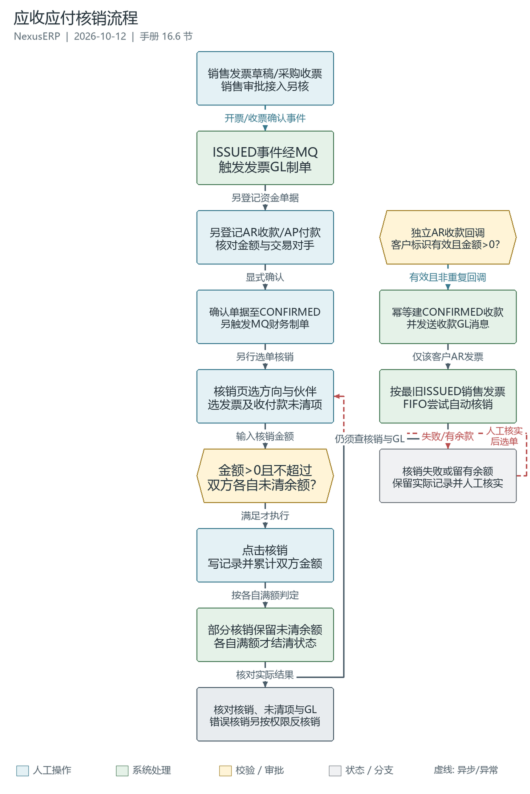
图 23 应收应付核销流程

流程说明：销售审批开票或采购收票确认触发财务消息；实际AR收款/AP付款另登记并确认，核销页选择发票与收付款单并按双方未清余额核销。部分核销与全额结清分别处理。右侧独立展示带客户标识的AR渠道回调及FIFO尝试核销，既不是AP付款回调，也不保证所有发票自动结清或GL立即完成。依据2026-10-12源码核对。
使用前：维护客户/供应商、有效发票、真实收付款资料及AR/AP方向，核销前人工核对交易对手一致。；会计期间开放，所需统驭、收入、税额、银行等末级科目与财务消息消费已配置。；核销金额大于0且不超过发票与收付款单各自未清余额；当前身份具备核销/反核销权限。
使用边界：源码核对不保证生产部署、真实资金到账、支付渠道联调或人工财务验收已经完成。；销售发票ISSUED来自审批回调，但当前销售发票页面/API/控制器无发起入口，须另核审批开票接入；采购发票来自收票确认。异步GL结果须另查。；收付款单确认为CONFIRMED并触发MQ制单，不等于凭证已经成功过账；部分核销仍有余额，发票和收付款单各自满额才转VERIFIED/SETTLED。；核销页要求人工选择方向及对应伙伴；不能将下拉列表过滤描述成后端对所有跨单关系与会计期间的完整合规保证。；AR回调缺clientId或金额不正时跳过，重复支付订单不重复建收款单；按最旧ISSUED发票FIFO尝试核销，失败可能留下已确认收款单和未清余额。；AR回调不创建AP付款、不支付供应商、不自动核销采购发票；反核销回退核销金额/状态与未清标记，不是自动退款或撤销全部GL凭证。
菜单定位：财务核心 > 收付款 > 收付款单 / 核销管理；页面：erp/fin/receipt/index.vue、erp/fin/settlement/index.vue；账龄及余额查看erp/fin/arap/report/index.vue。
应收/应付发票仍在销售/采购发票页面维护（erp/so/invoice/index.vue、erp/pu/invoice/index.vue）。销售发票通过审批回调首次转ISSUED时发布SoInvoiceIssuedEvent；采购发票“收票”由DRAFT转ISSUED并发布PuInvoiceIssuedEvent。GlPostingEventDispatcher在提交后异步发送消息，GlPostingConsumer路由至对应Poster制单。当前基线没有独立postToGl接口或页面按钮，不应把“保存草稿”写成过账。
来源 | 当前自动制单口径 | 边界
销售发票SO_INVOICE | 借1122应收；贷6001收入及2221.01销项税 | 开票事件异步制单，保存草稿不触发
采购发票PU_INVOICE | 借1405库存商品及2221.02进项税；贷2202应付 | 收票触发；认证/抵扣子状态不重复过账
收付款RECEIPT | AR：借1002/贷1122；AP：借2202/贷1002 | 确认发消息，渠道类型不自动切换银行/现金科目

收付款单状态流转：
状态 | 说明 | 可执行操作
DRAFT 草稿 | 新建收付款单 | 修改、删除、确认、作废
CONFIRMED 已确认 | 已发送GL消息，可尚未制单或仅部分核销 | 核销剩余金额、查看
SETTLED 已结算 | 收付款金额已全部被核销 | 查看；可经核销记录反核销
CANCELLED 已作废 | 作废终态 | 查看

收付款单字段：方向*（应收AR显示客户/应付AP显示供应商）、收付款类型（现金/银行/支付宝/微信/其他）、客户/供应商、付款方、金额*（精度2）、日期、备注。
核销操作步骤：
- 进入“核销管理”，点击“核销”
- 选择方向（AR/AP），系统加载未清发票与未清收付款单
- 分别选择发票（“未清 xx”下拉）与已确认收付款单，并核对方向和客户/供应商；下拉并非按同一往来自动配对
- 填写大于0且不超过双方未清余额的核销金额（2位小数），点击确认；采购发票关联PO行时还会执行三单匹配校验
- 核销累计发票verifiedAmount、收付款settledAmount；部分核销仍分别保持ISSUED、CONFIRMED，只有各自达额才变VERIFIED、SETTLED
- 全额时标记对应总账统驭分录已清；核销本身不生成“904清账凭证”。查看发票、收付款和总账，分别核实结果
- 需要撤销时在核销记录行点击“反核销”（需fin:arap:settlement:unsettle权限）：冲回双方累计额、恢复未清标志并删除该核销记录
手工新增只能为DRAFT/MANUAL且已结算额为0，确认才发送GL消息；已确认收付款不能直接修改、删除或作废。反核销不会自动反过账收付款凭证；发票页面的单独“核销”只处理发票累计额，不能代替本节同时关联发票与收付款单的财务核销。核销和异步制单分别执行，不能凭核销成功认定总账未清标志已经同步。

16.7 固定资产
菜单定位：财务核心 > 固定资产 > 资产卡片 / 折旧计提 / 资产处置；页面：erp/fin/fa/asset.vue、depreciation.vue、disposal.vue；类别配置为erp/fin/fa/category.vue。
资产卡片字段：
字段 | 必填 | 说明
资产名称 | 是 | 资产中文名称
资产类别 | 是 | 下拉显示“类别(折旧方法)”，选择后自动带出使用年限与净残值
原值 | 是 | 资产购入原值
净残值 | 否 | 留空=原值×类别残值率
使用年限(月) | 是 | 1-600个月
折旧方法 | 否 | 直线法/双倍余额递减法/年数总和法/手工，留空随类别
购置日期 | 是 | 购置日期
启用日期 | 否 | 留空=购置日
状态 | 否 | 使用中/在建

资产状态流转：CWIP在建→（转固）→IN_USE使用中→（处置）→DISPOSED已处置。
折旧计提：选OPEN会计期间→“计划预览”核对→“计提并过账”（按费用科目汇总借方/贷累计折旧1602）。已完成的资产/期间记录跳过；MANUAL手工折旧资产不参加自动计划。计提后不允许普通修改或删除资产卡片。
资产处置：选使用中资产（显示净值）→处置类型（出售/报废）→处置日期/收入（报废可0）→自动过账计算损益。
处置日期须已有OPEN期间；处置凭证来源为FA_DISPOSAL，与DEPRECIATION分开。转固只是卡片由CWIP改为IN_USE及设置启用日期，不应写成自动生成在建转固总账凭证。

16.8 存货成本
菜单定位：财务核心 > 成本 > 成本过账；页面：erp/fin/cost/index.vue。列表为库存流水只读查询，按行“过账”调用/erp/fin/cost/postTx/{txId}；不是全部库存业务落库后即自动完成财务过账。
CostPoster.postTx实际按事务类型和物料类型映射。金额=流水unitCost×txQuantity，四舍五入2位，缺单位成本或金额为0则跳过；期日优先erpDate，其次txDate。过账口径：
事务类型 | 过账分录
RECEIVE_IN 采购入库 | 借:存货 / 贷:2202应付暂估
PRODUCTION_ISSUE 生产领料 | 借:5001生产成本 / 贷:存货
SALES_OUT 销售出库 | 借:6401主营业务成本 / 贷:存货
MISC_IN 杂项入库 | 借:存货 / 贷:2202（并非可配置对应科目）
MISC_OUT 杂项出库 | 借:6401 / 贷:存货
PRODUCTION_IN / TARGET_IN | 按入库分支：借存货/贷2202；并非生产成本自动结转
VIRTUAL_OUT / TRANSFER_IN / TRANSFER_OUT | 虚拟转储/内部调拨跳过成本制单
其他事务类型 | 当前落出库默认分支：借6401/贷存货；须核对退货等特殊业务，不能泛化为正确成本规则

存货科目：物料类型1原材料/4辅料走1403，类型3成品走1405，其余走1406。同流水在事务内加锁，只有返回POSTED凭证并成功回写posted=1才认定完成；重复已过账流水跳过。
工具栏“期间暂估”默认传当前年月，CostService.provision汇总借存货/贷2202，单价取物料参考价、其次标准成本，无价格按0。现控制器仅筛SHELVED/FINISHED状态，未按传入月份过滤收货日期，且发票关联排除使用收货单ID近似查询grLineId，须人工核对漏排和重复暂估风险。该入口按年月认领同一COST来源凭证，不是逐流水补过账，也不能保证与入库成本、采购发票自动冲销对账完成。

16.9 财务报表与期末关账
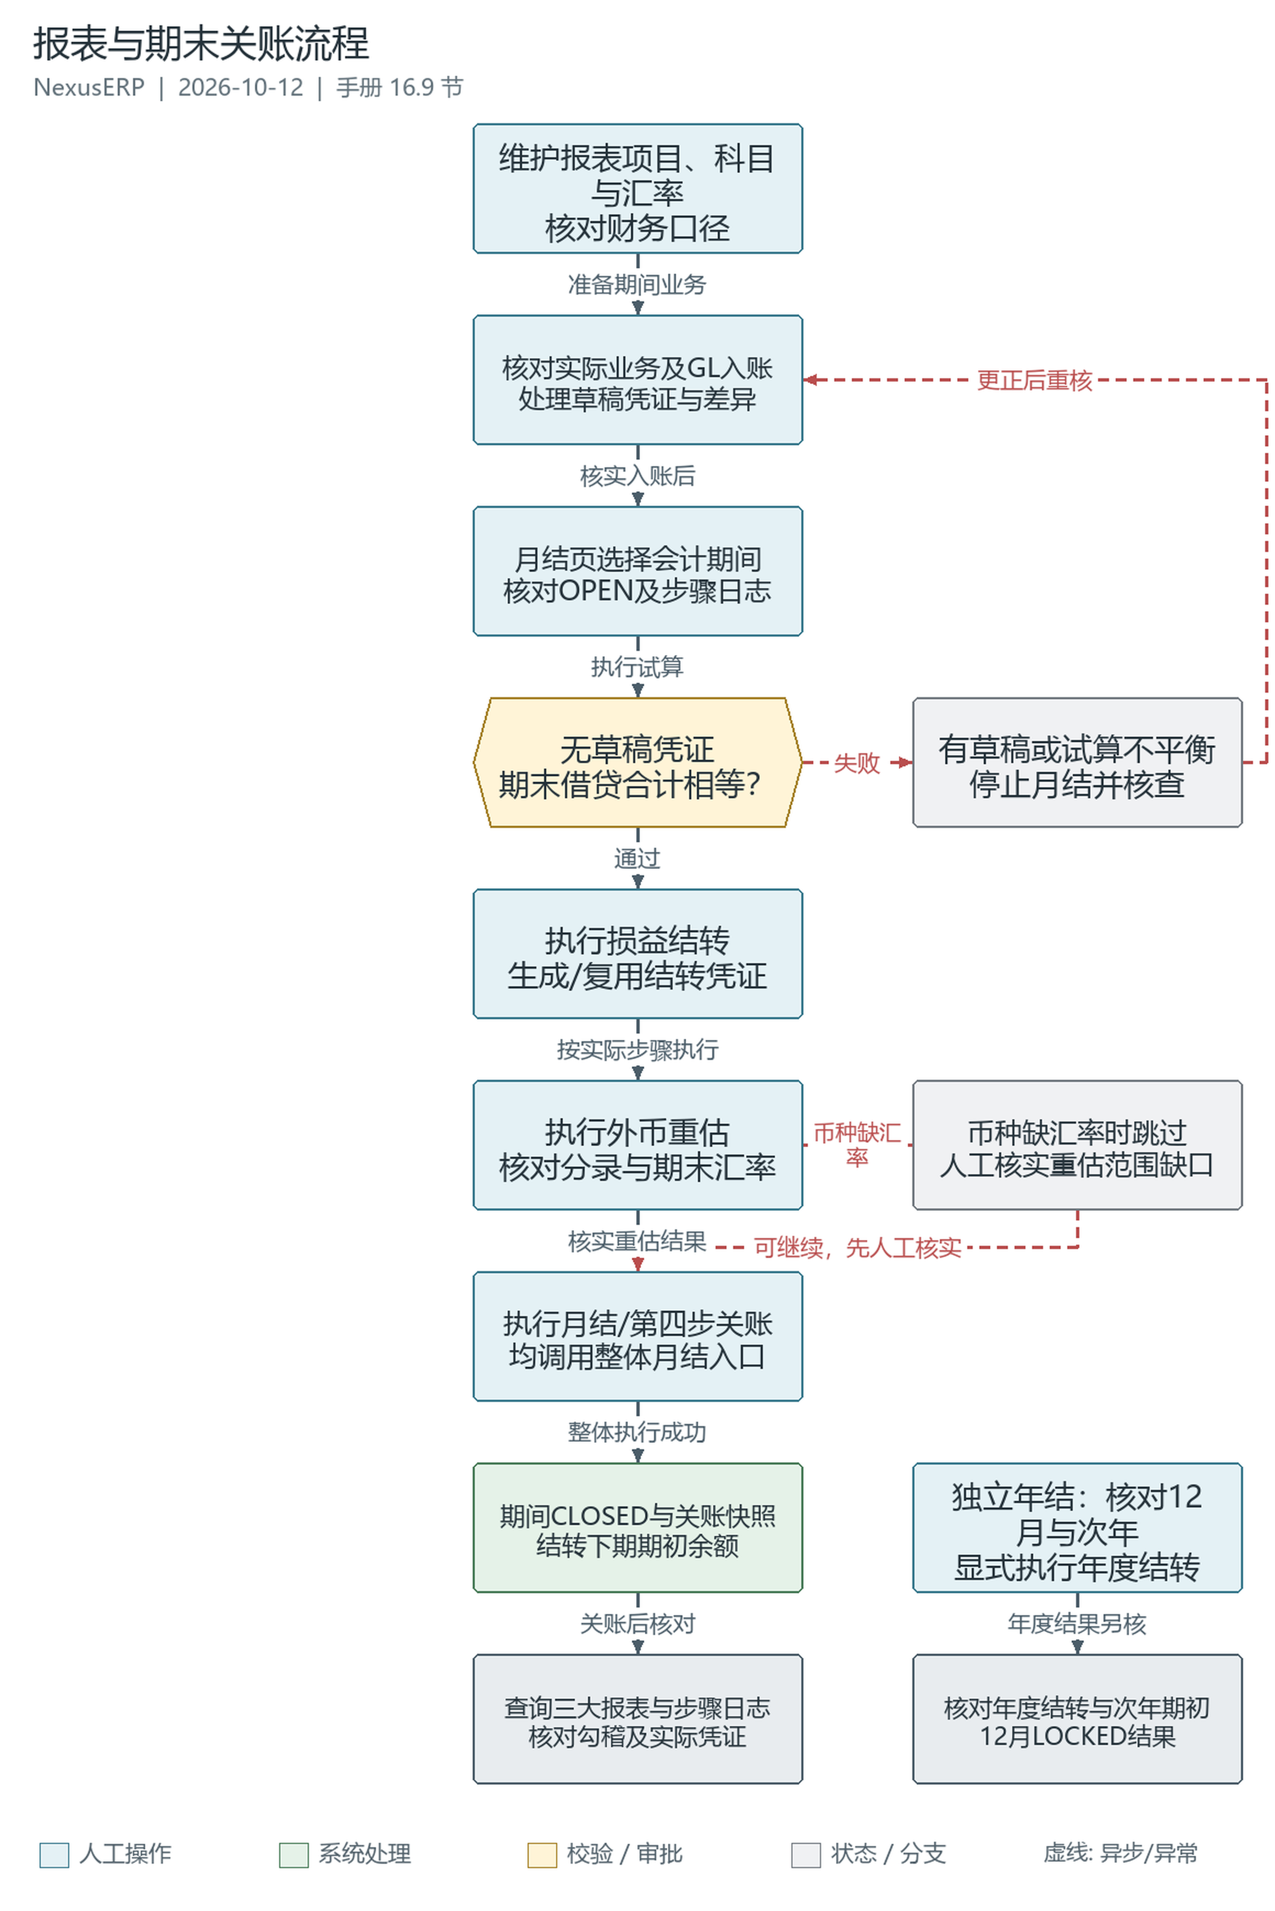
图 24 报表与期末关账流程

流程说明：财务报表按已配置项目和真实总账余额查询；月结包括无草稿且借贷平衡校验、损益结转、外币重估、期间关账与下期期初余额结转。单步按钮和整体执行须区分，界面的第四步关账也调用整个月结。右侧分别提示校验失败、缺汇率跳过以及独立年结，不把源码实现当成全部财务政策或年度账务已通过人工复核。依据2026-10-12源码核对。
使用前：核实成本、发票、资金、折旧等应入账业务及消息结果，处理该期间草稿凭证与账实差异。；会计科目、报告项目、损益结转科目、本年利润与未分配利润科目及所需期末汇率已配置。；月结选择有效开放期间；年结核对12月期间及次年期间准备，并具备相应关账权限。
使用边界：源码核对不保证生产部署、完整业务入账、法定报表符合性或人工财务验收已经完成。；整体月结按真实服务执行试算、结转、重估、关账与下期期初结转；月结页第四步不是只改期间状态，而是重走整体入口。；外币重估使用本期已过账外币分录及期末/最近汇率；缺汇率时该币种记录跳过，不能宣称所有外币余额已重估。；报表勾稽、现金流直接法基础归集与试算通过不证明所有会计政策、费用分摊或外币期初范围完整。；年结服务围绕12月月结、本年利润转未分配利润、次年期初与12月锁定执行，不能写成逐期强制校验全年均已关闭。；反结账只允许CLOSED→OPEN；补录与重关须核对下期期初增量及原结转凭证，重开不是自动退款或实物回滚。
菜单定位：财务核心 > 报表 / 财务核心 > 关账；页面：erp/fin/report/balance.vue、income.vue、cashFlow.vue、itemConfig.vue，以及erp/fin/closing/monthly.vue、yearly.vue。
- 资产负债表：按报表项目科目映射读取科目余额，页面核对资产总计与负债及权益总计
- 利润表：本期/本年累计两种口径
- 现金流量表：科目发生额映射的直接法基础版，非逐笔现金/银行交易追溯；应检查项目配置、科目范围及方向
月结向导四步：
- ① 试算校验trialCheck：无关联草稿凭证，且各科目期初+本期发生的期末借贷净额严格相等
- ② 损益结转carryPnl：INCOME/EXPENSE科目净额结转到4103本年利润；无损益余额时记录跳过，不生成凭证
- ③ 外币重估revaluate：仅聚合本期POSTED凭证中非CNY分录，按科目+币种汇总本币净额与原币绝对额的借正贷负净额；以期末或此前最近汇率计算差额，对方科目为6603.02
- ④ 关账：当前页面该按钮与“执行月结”均调用monthlyClosing，重新执行试算→损益结转→外币重估→期间关账→下期期初结转，不是只执行最后一步
重估缺汇率会记录跳过该币种，无差额时不制单；已有期间重估凭证则复用。当前不读取外币期初余额，也未按货币性科目筛选，汇率查询未限定本位币和汇率类型；发票/收付款Poster未透传币种及原币金额，不能仅填写外币汇率就宣称这些业务已完整参与重估。整体月结先结转损益再重估，不能假定新生成的汇兑损益也被前一步再次结转。
月结主流程在一个ERP事务中执行，日志通过独立事务保留，状态为SUCCESS/FAILED；SUCCESS也可能表示“跳过”或“复用”，失败后的旧成功日志不等于业务数据已提交。结转下期期初会跳过目标期已有非零期初的科目，反结账后变更并非自动重算完整结转。月结不自动完成库存计价、暂估、折旧、AR/AP核销、MQ积压检查或报表快照，应事先逐项核对。
年结需12月期间：必要时先月结，将4103转4104未分配利润（凭证日期落次年1月），结转期初并锁定12月。应核查全年各期、结转凭证和次年期初；执行成功不代表财务人工签核完成。

16.10 模拟支付入口
菜单定位：财务核心 > 模拟支付；页面：erp/fin/pay/mock.vue。后端/erp/fin/pay/mock/callback仅在dev/test/local Profile注册，需fin:pay:callback权限；生产Profile不加载该入口，不能用模拟收款证明真实资金到账。
模拟消息仅验证AR收款与FIFO核销处理，不调用真实渠道、不执行AP付款：
- 选择客户（自动加载其未核销发票列表）
- 填写收款金额、支付渠道（支付宝/微信/其他）；支付单号留空自动生成
- 点击“发送收款回调”：发送PayReceivedMessage；消费者建PAY_CALLBACK/CONFIRMED的AR收款单、发送异步GL消息，再按客户ISSUED发票日期FIFO核销
- 页面约1.5秒后刷新只是定时查询，不是完成承诺；分别核查收款单、核销明细与RECEIPT凭证
缺clientId或非正金额时消费者跳过；同支付单号用于防重。超出可核销发票的金额保留在收款单，某张发票核销失败即停止本轮，不保证整笔回调全额核销。MQ消费、财务制单及核销不是一个跨模块原子事务，重发同号会被已有收款单拦截，不能把重发当作失败核销的可靠补偿。

第17章 支付管理
支付管理模块提供支付链接/二维码、订单状态查询、退款及支付发票记录管理；后端通道实现包括支付宝、微信和收钱吧，是否可用取决于商户配置、证书、回调网络及渠道环境。下述页面路径相对plus-ui/src/views，实际菜单和操作权限须以目标租户运行配置为准。

17.1 统一支付
菜单定位：支付管理 > 支付测试；页面：pay/paytest/index.vue；API：/pay/order、/pay/{channel}/url/{orderNumber}。
联调：填订单内容/金额/支付方式→“创建订单并获取支付链接”→https或alipay链接显示二维码，返回<form>时展示网页支付。页面每5秒轮询订单状态，约30次后停止，也可手动查询；停止轮询不代表渠道交易关闭。沙箱APP只适用于已配置相应沙箱的通道，页面本身不保证处于沙箱，不应在真实渠道随意测试资金。

17.2 支付订单
菜单定位：支付管理 > 订单；页面：pay/order/index.vue；支付发票页面：pay/invoice/index.vue。
列：商户订单号、第三方订单号、订单状态（未支付/已支付/已关闭/已退款）、总金额/实际支付、订单内容、支付方式、支付时间、支付人。
发票管理：订单号*、发票类型*、发票抬头*、纳税人识别号、收票人手机/邮箱、发票备注。
支付发票为pay_invoice记录维护，不是ERP销售/采购发票、税务开票认证或总账过账入口。订单查询和退款分别受pay:order:query、pay:order:refund等权限约束；退款仅允许“已支付”，“已退款”为终态。发起渠道退款不自动反核销ERP收款，也不等于供应商应付付款。

17.3 收款联动
真实回调入口为/pay/{channel}/notify及其带订单号/类型的变体。AliPayServiceImpl.notify在订单查询、验签、成功状态与金额校验处理后更新订单并发送PayReceivedMessage；SQBServiceImpl的支付成功回调也调用sendPayReceived。微信WxPayServiceImpl.notify当前更新支付/退款订单，未发送这类ERP收款消息，不能把所有通道写成同一自动核销链。
ERP的PayReceivedConsumer只建AR收款单，并对该客户ISSUED销售发票FIFO核销；消息须有clientId及正金额，测试页面未填写客户关联，只有支付成功状态并不能保证生成ERP收款。消费者不按bizType/bizId定向核销某张业务单据，也不创建AP付款或自动核销采购应付。退款、查询状态更新和回调收款要分别核对；财务模拟入口仅验证消息后的AR链路（见16.10），不验证渠道验签、真实到账、退款会计处理或生产支付部署。

第18章 工作流引擎
本章指ruoyi-flowable的Flowable审批引擎（API /workflow/**），不是ruoyi-flow的节点式编排画布（/ai/flow/**）。销售、采购、生产、仓储等单据按各自服务接入审批回调，不能用固定“11类”概括当前范围，也不能把所有状态机入口视为Flowable审批。
以下页面均相对plus-ui/src/views；菜单由部署环境和权限动态提供，模型存在、已部署、业务表单绑定、发起权限和当前任务办理权限是不同条件。

18.1 流程设计
菜单定位：流程管理 > 流程模型 / 流程部署 / 流程分类；页面：workflow/model/index.vue、workflow/deploy/index.vue、workflow/category/index.vue。
流程模型：模型标识/名称自动生成（Process_/业务流程_+时间戳）；“设计”打开BPMN设计器（拖拽式：开始/结束/用户任务/服务任务/排他网关/子流程），保存时可选“保存为新版本”或“覆盖当前版本”。
流程部署：“部署”后到部署列表；版本管理：同流程多版本可挂起/激活。
流程分类：分类名称/编码/应用类型（OA/自定义业务流程/钉钉）；注意：非“自定义业务流程”应用类型不能绑定业务表单。
自定义业务表单（workflow/custom-form/index.vue）可选数据表、预览表结构并设计字段、主子表关联；字段字典推断结果仍须核对实际字典，不能把表结构自动识别当作业务校验已经配置。动态表单另见workflow/nform/index.vue，绑定流程后再检查部署版本使用的表单。

18.2 提交审批
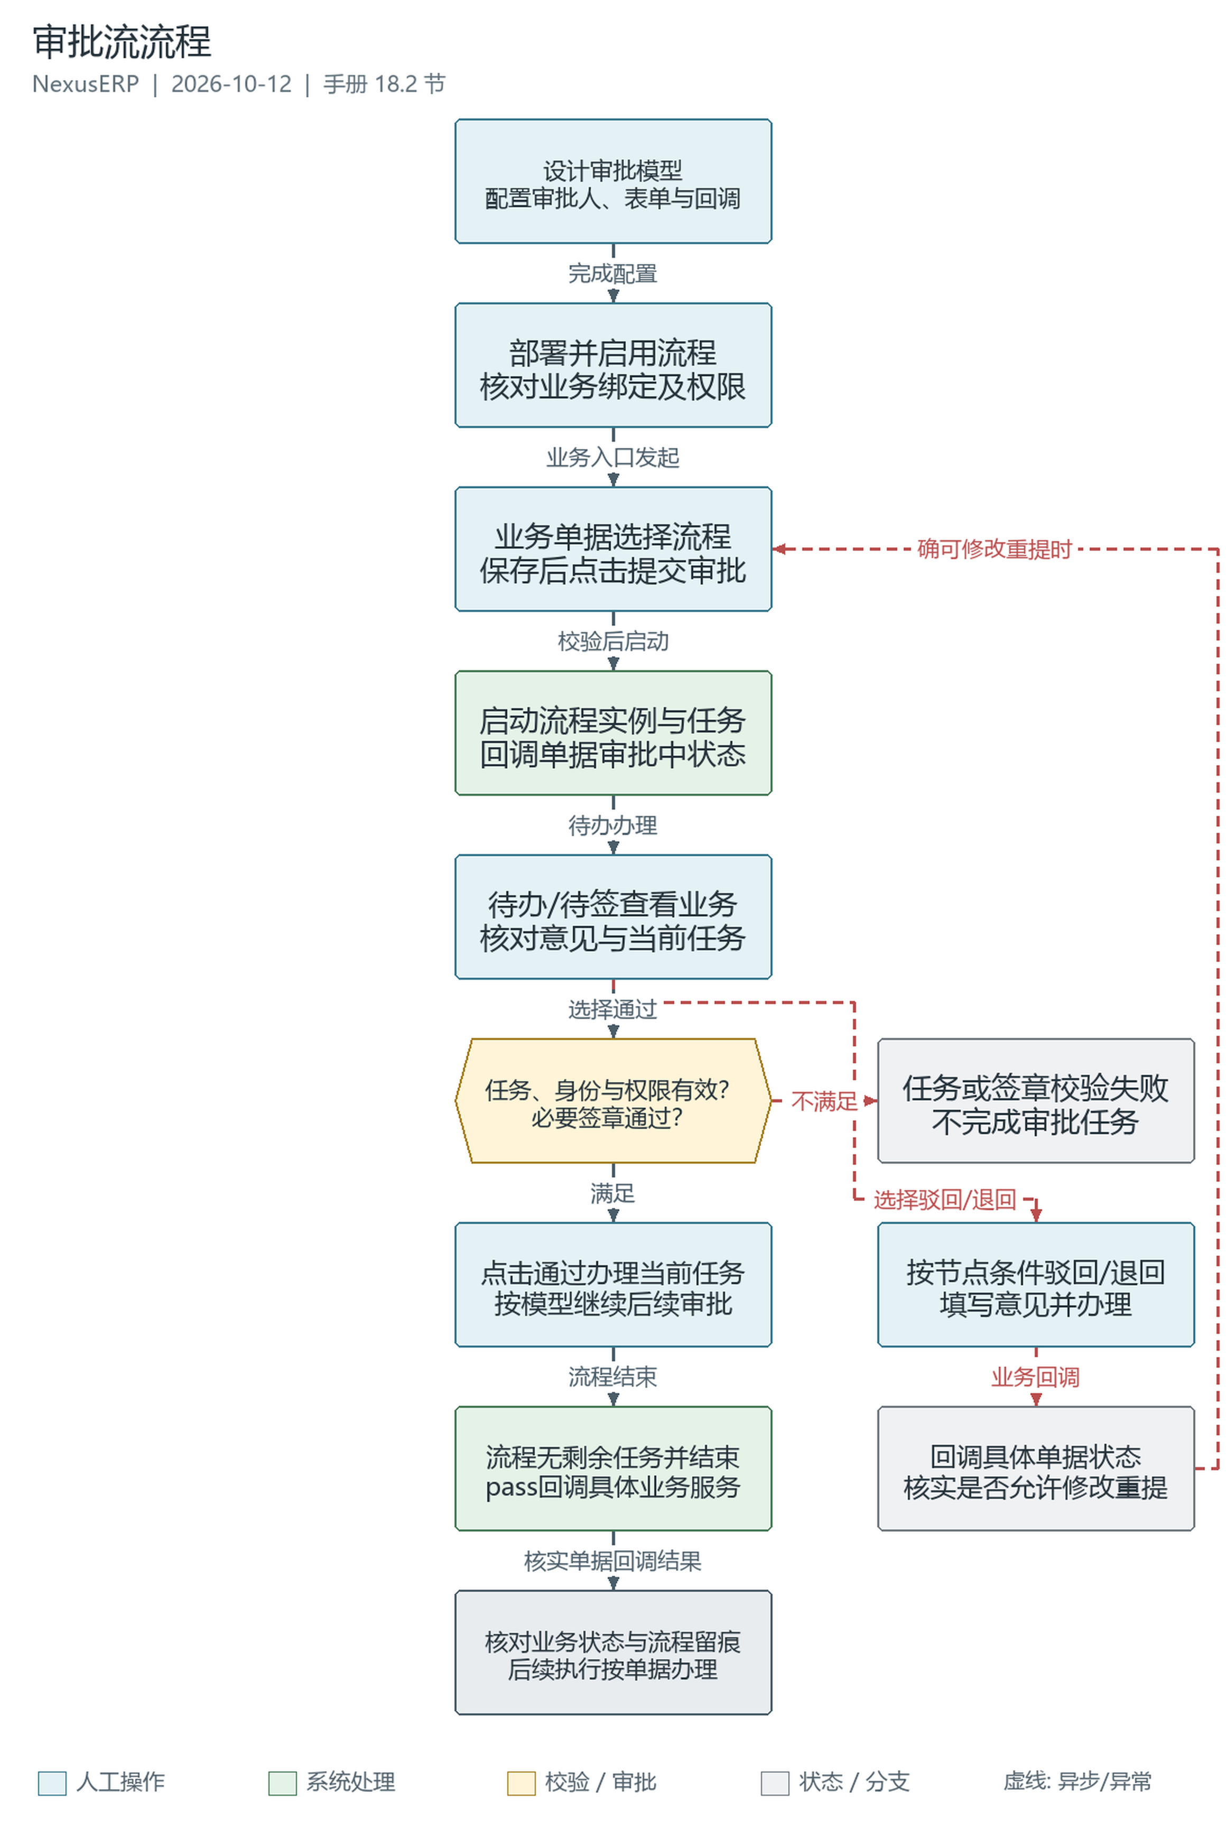
图 25 审批流流程

流程说明：ERP业务单据通过配置的Flowable审批模型发起流程；审批人办理待办时由服务端核验任务、身份与必要签章，流程完成后回调各业务服务。业务状态、驳回后是否可重提、批准后的执行副作用均由具体单据实现决定，不能把流程pass写成统一自动出入库或财务付款。依据2026-10-12源码核对。
使用前：准备已部署启用的BPMN模型、表单或业务表单、审批人及具体业务回调配置。；发起人、审批人具备各业务与工作流权限；候选任务必要时先签收。；需签章节点须满足服务端签章策略、授权与签署留痕，不能仅依赖前端按钮。
使用边界：源码核对不保证生产部署、实际流程配置、电子签章人工端到端验收或业务验收已经完成。；Flowable审批与/ai/flow节点编排不是同一引擎或同一状态机。；业务回调分别映射ActStatus.doing/pass/reject等，部分单据驳回返回草稿而非REJECTED；采购发票收票确认不应画进通用审批链。；批准后副作用按服务区分：采购收货需上架和显式入库，销售出库需确认及完成，盘点批准回调可执行差异调账。；退回、驳回、撤回、收回等可操作性取决于引擎历史、当前节点及服务端校验；不承诺终态业务单据可随意回滚重办。
支持Flowable的业务单据先保存，在允许提交的草稿/新建状态选择有效审批流程，再调用该单据提交入口；业务服务校验状态并以serviceName关联业务回调，审批状态与执行/入出库/过账状态不能混为一谈。可信来源采购申请/订单使用专用认证生命周期，不应强行走旧通用提交或编辑接口。
发起流程（workflow/work/start.vue、initiate.vue）：选已部署且可发起流程，按绑定的OA/自定义业务表单填写保存后发起；未绑定正确表单或挂起的定义不能作为正常发起路径。

18.3 审批处理
菜单定位：工作流 > 待办 / 已办 / 我发起的 / 可认领 / 抄送；页面分别为workflow/work/todo.vue、finished.vue、own.vue、claim.vue、copy.vue；详情为workflow/work/detail.vue。
审批操作（详情页任务办理页签）：
操作 | 说明
通过 | 校验表单后完成当前任务
驳回 | 按模型及可回退节点回到上一节点或发起人，并非任意固定上一级
退回 | 选择可退回节点
拒绝 | 流程终止
委派/转办 | 选用户转交处理
加签 | 前加签/后加签/多实例加签（用户多选）
跳转 | 选择目标节点跳转
收回/撤回 | 已办任务收回/我发起的撤回，受任务历史、流程状态与权限限制

详情包含任务办理、表单信息、流转记录（时间线+评论分类）、流程跟踪（BPMN高亮当前节点）；任务办理仅在当前可办理时显示，表单页签也由表单类型和数据决定，不保证始终有四个可操作页签。
页面审批意见必填；抄送人/指定审批人通过部门树+用户列表选择。委派不等于转办，候选任务须先认领；加签、跳转、退回等操作还取决于节点设置及服务端权限/参与者检查。

18.4 ERP审批流集成
当前ERP源码可见afterFlowHandle回调的业务包括（不代表目标环境均已配置可用流程）：
- 销售订单 / 销售退货 / 销售合同 / 销售发票
- 采购申请 / 采购订单 / 采购合同 / 采购退货
- 生产工单
- 物料入库 / 销售出库 / 调拨单 / 盘点计划 / 到货通知
业务表单上可嵌入流程按钮组件：发起审批（ActApplyBtn，支持重新发起/继续老流程）、处理按钮（ActHandleBtn：通过/驳回/退回/委派）。
采购发票收票、收付款确认、成本制单及认证采购生命周期不是上述通用Flowable回调。生产工单审批通过只更新审批状态并可下达来源计划，正式release才发送MES工单消息；入库审批通过只是待上架，销售出库审批通过只是允许后续检验/执行，均不代表库存与总账已全部完成。

第19章 报表管理
报表模块基于JimuReport（积木报表），以iframe方式集成仪表盘与设计器，与16.9财务报表的科目余额计算入口不同。页面依赖报表服务地址、独立数据源和登录鉴权；前端壳页面存在不代表仪表盘、数据集或生产服务已经配置完成。

19.1 报表仪表盘
菜单定位：报表管理 > 仪表盘；页面：plus-ui/src/views/report/dashboard/index.vue。
页面读取VITE_APP_JMUREPORT_DASHBOARD_URL并附登录token加载iframe；展示内容取决于报表端已保存的仪表盘与数据集。空白或无权限时先核对配置地址、登录态、报表服务可达性及目标数据源，不能凭静态菜单判断业务报表已可用。

19.2 报表设计器
菜单定位：报表管理 > 设计器；页面：plus-ui/src/views/report/design/index.vue，从VITE_APP_JMUREPORT_DESIGN_URL加载并携带登录token。
设计操作由所部署JimuReport界面提供，本仓库前端只提供嵌入入口：
- 数据源/SQL分析：由报表端维护；修改连接或SQL前须确认目标库、租户过滤、只读账号与业务数据授权
- 图表和数据集：可配置的组件以实际部署版本为准，不能由iframe入口推定所有图表或模板已具备
- 分享与定时推送：当前Vue入口和Token桥接未提供独立操作实现，不作为本手册承诺的已上线功能
- 权限：JimuReportTokenService沿用Sa-Token登录用户、租户、角色和菜单权限；已认证用户追加查看取数权限，设计/数据源高危权限仅向超级管理员或superadmin/admin角色追加
不要在截图、日志或分享链接中暴露带token的iframe地址。Token桥接不等于任意SQL自动按租户隔离；具体数据集过滤、查看/编辑/导出规则仍需在报表服务和实际权限配置中核验。

第20章 系统管理
系统管理模块提供用户、角色、菜单、组织、字典与租户等配置。本章页面路径均相对plus-ui/src/views，菜单定位不是生产URL保证；/system/menu/getRouters由后端按登录用户生成路由，前端permission状态库映射组件。租户套餐、角色菜单权限、按钮权限、数据权限及运行开关需分别核对，不能只凭页面可见推定接口有权或数据全部可见。

20.1 用户管理
菜单定位：系统管理 > 用户管理；页面：system/user/index.vue。
左侧部门树联动筛选；列表行内状态开关直接启停用户。
表单字段：用户昵称*、归属部门（树）、手机号码、邮箱、用户名称*（仅新增）、用户密码*（仅新增）、性别、状态、岗位（多选）、角色（多选）。
操作：新增/修改/删除/重置密码/分配角色/导入导出（Excel模板下载）。
新增与重置密码涉及加密请求及敏感数据，不在手册中记录真实密码、Token或导出用户资料。用户停用、强退与角色分配是不同操作，具体执行受system:user:*权限及管理员保护约束。

20.2 角色管理
菜单定位：系统管理 > 角色管理；页面：system/role/index.vue，分配用户为authUser.vue。
表单字段：角色名称*、权限字符*、角色顺序*、状态、菜单权限树（父子联动开关）、备注。
数据权限弹窗：权限范围（1全部/2自定义/3本部门/4本部门及以下/5仅本人/6部门及以下或本人）+部门树勾选。
操作：修改/删除/数据权限/分配用户。
菜单权限控制功能入口，数据权限由后端对应查询的权限注解/拦截执行；配置角色数据范围不代表所有自定义SQL或所有跨模块接口自动获得同样过滤。

20.3 菜单管理
菜单定位：系统管理 > 菜单管理；页面：system/menu/index.vue。
树懒加载；表单字段：上级菜单、菜单类型（目录/菜单/按钮）、图标、名称、排序、是否外链、路由地址、组件路径、权限标识、是否缓存、显示状态、菜单状态。
工具栏“级联删除”批量删除多级菜单；新增、修改和删除接口同时要求超级管理员角色及相应system:menu:*权限。普通删除会检查子菜单及角色关联；生产变更菜单需核对受影响角色和租户套餐，不应为显示页面盲目删除或重建菜单。组件路径是src/views下的文件映射（通常不含.vue），路由地址是另一配置项，两者不能互当生产访问地址。

20.4 部门管理
菜单定位：系统管理 > 部门管理；页面：system/dept/index.vue。
树形表格；字段：上级部门、部门名称*、部门类别*、显示排序*、负责人（本部门用户下拉）、联系电话（11位手机号校验）、邮箱、部门状态。

20.5 字典管理
菜单定位：系统管理 > 字典管理；页面：system/dict/index.vue。
左右分栏：左字典类型（名称/类型/备注），右该类型的字典数据（标签/键值/排序/回显样式cssClass）。
工具栏“刷新缓存”清理服务端字典缓存，已打开页面的前端字典状态可能仍需重新加载。字典键值参与业务状态显示，不应仅为修改标签而随意更换状态值。

20.6 租户管理
菜单定位：系统管理 > 租户管理；页面：system/tenant/index.vue；套餐页面：system/tenant-package/index.vue。
表单字段：企业名称*、联系人*、联系电话*、用户名/密码（仅新增，自动创建租户管理员）、租户套餐、过期时间、用户数量、绑定域名、企业代码、企业简介。
工具栏：同步租户字典/同步租户参数；行内同步套餐。租户控制器仅在tenant.enable=true时注册，列表、增删改、动态租户切换及同步均要求超级管理员角色，套餐同步还要求system:tenant:edit权限。租户管理员不等于平台超级管理员；同步是实际写操作，不能作为查看手册或演示准备自动执行。

20.7 系统监控
菜单定位：系统监控；页面：monitor/online/index.vue、operlog/index.vue、logininfor/index.vue、admin/index.vue、snailjob/index.vue；实际可见范围仍取决于菜单权限与服务配置。
- 在线用户：登录会话管理，支持强退
- 操作日志：操作记录/请求参数/结果/异常详情查看，支持清空
- 登录日志：登录成功/失败记录，支持解锁账户
- 服务监控：Spring Boot Admin
- 任务调度：SnailJob控制台
Spring Boot Admin与SnailJob是独立服务入口，页面存在不说明服务已启动或定时任务正在运行；本手册不自动启停服务。日志可能包含业务和请求数据，查看、导出、清空及解锁操作须按授权执行，不得把真实凭证、个人信息或完整敏感配置复制到文档。

第21章 工位通道与生产履历
本章按2026-10-12的plus HEAD fe59e4ae核对PC页面和Station后端契约。Station是独立Electron客户端环境，本仓库没有其可执行包和硬件运行现场。后端实现、历史报告或本地测试不能证明工位机已部署、离线重放已验收或真机生产已可用。

21.1 PC入口与设备通道分工
对象 | 当前入口与权限 | 操作边界
生产准备 | MES工单/流转卡/工序派工；mes:pro:* | PC维护和执行可见按钮，先核对工艺、快照、数量与IPQC
SOP | SOP文档/工序绑定/查看器；mes:sop:* | PC上传、审批、发布、绑定与显式已阅确认
工位终端 | mes/station/device/index；mes:station:device:list | PC查询台账、统计和工作中心设备，不是远程配置/启动Station
DHR批记录 | mes/dhr/record/index；mes:dhr:record:* | PC生成、复核、放行、驳回、归档、校验及签名链
组件追溯 | MES工单详情；mes:pro:trace:query | 页签查询应装组件、实际组件SN和组件去向
Station操作 | /mes/station/**及心跳设备接口 | 独立客户端按契约调用，不是PC新增过站/上料菜单

上述是已有页面/权限，不保证某个部署已经同步菜单或给当前角色授权。工位终端PC页只读显示设备码、绑定工位、工序、版本、当前操作员、最后心跳和在线状态；“工作中心设备”是按工序默认工作中心反查，不是手工编辑终端绑定。

21.2 生产前配置与独立环境核对
- 在PC维护产品、工艺路线、MBOM及工位/工作中心；核对工单工序、关键工序、固件/配置绑定与发布包快照。手工或返工工单无工序、FLASH无绑定时禁止下达。
- 下达并创建/下达流转卡，按现场方案派工或开工；SN作业先核对SN、工单和流转卡归属，批量计数作业核对唯一在制工序和计划量，不能用后台改状态代替执行。
- 维护SOP发布版本与工序绑定，必要时配置SOP_VERSION和SOP_ACKNOWLEDGED；后者要求对应操作员完成PC查看器“我已阅读并确认”，单纯打开文件不满足。
- 维护工人档案employeeId并关联系统userId。设备通道扫工号时会拒绝不存在、已离职、未关联系统账号或账号停用的人员。人员身份通过不等于所有工序资质门禁已实现。
- 由现场负责人核对独立Station客户端版本、安装环境、后台地址、设备/工位码、扫码枪、相机、串口/驱动、刷写设备、私有文件下载及本地离线队列。此项需在独立客户端与真机完成，本手册不宣称已验收。

21.3 密钥、租户及过站幂等
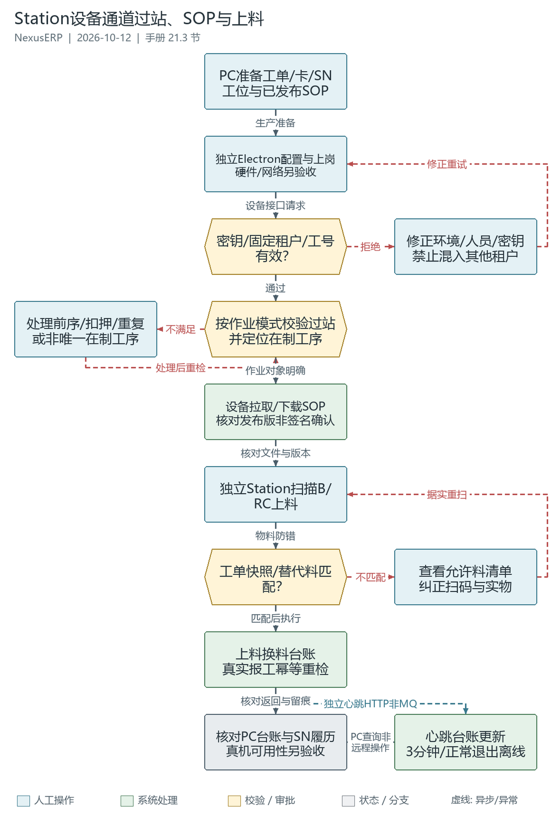
图 26 Station设备通道过站、SOP与上料

流程说明：PC准备与独立Electron执行分开，密钥和固定租户为边界，按作业模式校验过站/在制工序，上料按工单快照防错，报工幂等与心跳另核对。
使用前：PC工单/流转卡/SN/工位/SOP准备完成，相关页面权限已授予；独立Station Electron客户端、驱动与现场硬件另部署验收，后端代码不证明真机可用；MES_API_KEY安全注入；当前设备通道固定租户000000，工人关联系统账号有效；上料前工位必须定位唯一在制工序，B/RC来源为ERP批次/条码实例
使用边界：PC工位终端页是查询台账，不是过站/上料控制页，没有独立PC上料执行入口；预校验通过不保证报工成功，单件报工重检；同键重放须保持clientTs及原载荷指纹；Station SOP普通查阅日志不等于SOP_VIEW签名；上料台账不等于库存扣减或批次消耗；心跳路径为/mes/flash/report/station/heartbeat，在线阈值3分钟，正常退出立即离线；固定租户不是请求可任意选择的多租户支持；独立客户端离线重放/真机未在本次验收
设备通道使用X-API-KEY，请由环境变量MES_API_KEY/mes.api-key安全注入；未配置、空头或不匹配均拒绝。免PC登录不等于免认证，密钥不得写入手册、截图、日志或提交。当前Station控制器在TenantHelper.dynamic("000000")中执行，并非任意租户可由请求头切换；跨租户接入须另行设计、授权及验收，不能复用此密钥混入其他租户数据。
步骤 | 设备通道 | 门禁/结果
上岗 | GET /mes/station/operator?code=工号 | 查工人档案与有效系统账号，返回人员标识
预校验 | POST /mes/station/pass/validate | PREV_STEP/STATION_MATCH/DUPLICATE/QUALITY_HOLD四重检查
单件报工 | POST /mes/station/pass/report | 同事务再次守卫，SN+工位+clientTs及载荷指纹幂等
批量计数 | POST /mes/station/pass/report-batch | 工位+clientTs幂等，定位唯一在制工序，非负且正合计
关键件 | POST /mes/station/sn/bind或unbind | 组件挂父SN，防环；解绑/换板保留记录

- 上岗后扫描SN与工位，检查四重结果；前序未完成、工位不符、重复过站、最新综测FAIL、未关闭NCR或SN状态异常时先处理原因。预校验通过只代表查询时点，不保证之后报工一定成功。
- 提交真实结果、操作员、缺陷和clientTs，核对返回及履历。单件写入会再次检查状态/并发条件；同幂等键只允许相同载荷重放，变更结果或操作员不能当作“重试成功”。
- 遇503或提交结果不确定时保持原时间戳和原载荷，恢复网络后核查并重放；不得改时间戳制造新业务动作。客户端离线队列是否正确保存及重放须真机验证。
单件与批量通道不可混用数量口径。SN绑定只证明装配关系，不自动证明批次消耗、质量放行或ERP出库。

21.4 SOP拉取、下载与查阅边界
- PC先上传、审批发布并绑定工序；Station按工位调用GET /mes/station/sop/current获取已发布文档，版本查询用version-check，文件经/{sopId}/download代理下载，均需密钥。
- 核对返回SOP编号、版本和实际文件；下载失败、版本不符或缺文档时先排查发布状态、工序绑定、OSS与网络，不用旧缓存冒充当前版。
Station current按operatorName登记普通查阅日志，不能等同于PC显式已阅确认产生的SOP_VIEW签名。要求签名门禁时须核对operatorId、版本和signatureId，不能把轮播/拉取成功当作已签署。

21.5 上料防错与换料
- 先核对工位当前唯一在制工序。设备通道POST /mes/station/material/load扫描B批次码或RC条码实例；来源从ERP wm_batch/wm_barcode解析，不是直接扫描任意MES批次主档编号。
- 系统按工单MBOM快照及替代料清单比对。无唯一在制工序、无快照或物料不匹配时查看返回原因/允许清单，处理后重试。
- 匹配时登记mes_material_load，同工单/工位/物料旧ACTIVE置REPLACED；用GET /mes/station/material/current核对应上物料及当前上料。
这是上料台账和物料防错，不等同于ERP库存扣减或MES批次消耗。未证实的质量、有效期、替代料授权和实物数量仍须按既有业务流程核对；PC无独立上料执行页。

21.6 心跳、点检与安灯
Station心跳真实路径为POST /mes/flash/report/station/heartbeat，并非/mes/station/heartbeat。携带deviceCode、stationCode、appVersion及当前操作员等；服务端upsert台账并解析工位/工序。PC在线阈值为最后心跳3分钟内且shutdownFlag不为1；正常退出shutdown=true立即置离线并清操作员。这与IoT MQTT设备15分钟最后在线时间检测是不同口径。
- 在“工位终端”刷新核对心跳、版本、人员与工作中心设备；离线先检查终端进程、网络、密钥和工位码，不要修改台账假装上线。在线也不证明设备驱动、生产执行或扫码通过。
- Station点检走inspection/tasks及inspection/submit，核对真实检查项、结果和照片；不合格可联动设备FAULT及安灯。安灯呼叫走andon/call，PC看板按响应→解决留痕，轮询latest不代表异常已处理。

21.7 DHR批记录生成与复核
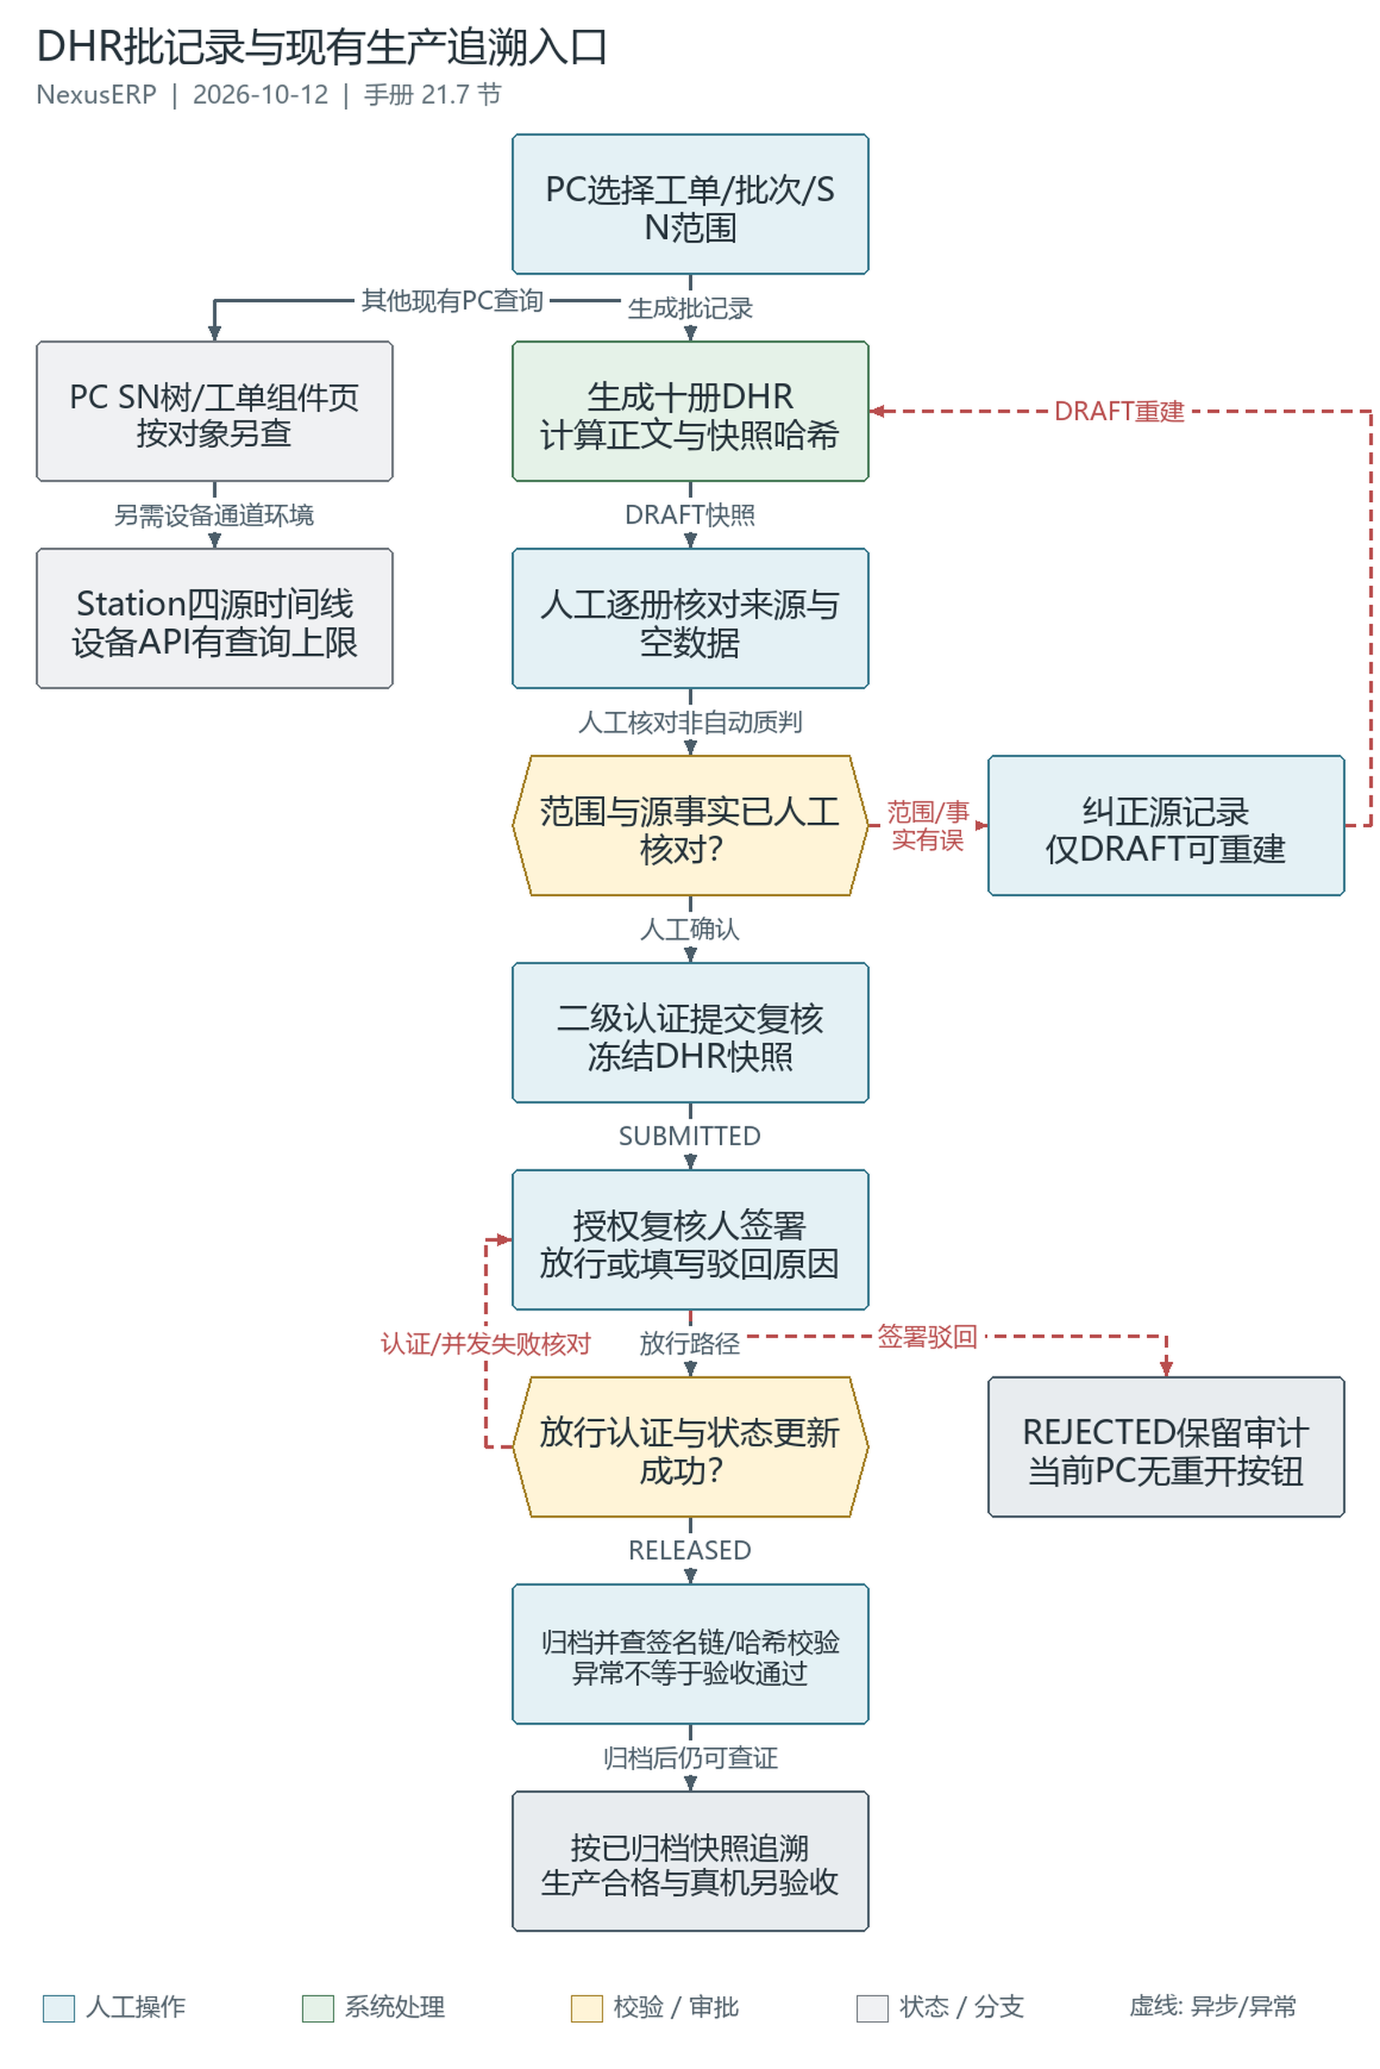
图 27 DHR批记录与现有生产追溯入口

流程说明：以现有DHR页面生成十册快照、复核签署和校验，PC SN树/组件页与Station四源时间线分工；图名不代表独立同名菜单已存在。
使用前：DHR批记录PC页及add/query/edit/submit/release/reject/archive权限，签署二级认证可用；源工单/批次/SN范围、分册事实与租户正确，相关PC追溯权限已授予；Station时间线为设备API，只有独立客户端环境已配置时才能使用
使用边界：空分册仍生成，十册集合完整不等于每类业务数据完备；DRAFT可重建，SUBMITTED后冻结；REJECTED当前PC无重开按钮；哈希/签名链验证不是生产合格结论，独立签名事务可能留下有签名而状态未变记录；PC没有独立全履历看板；Station四源时间线有单源上限，不自动包含临时CV推理结果；本次仅核对代码/文档，不宣称人工端到端或生产现场验收完成
- PC“DHR批记录”选择“生成批记录”（mes:dhr:record:add），选择工单，按需填批次号/SN及备注；核对生成范围和重复范围提示。
固定十个分册：工单信息、生产过程、物料批次、设备记录、工装记录、作业指导书、质量检验、数据采集、SN追溯、NCR。系统聚合现有事实并计算分册/快照哈希；空分册仍会生成，完整的分册集合不等于每类业务都有完整数据。
- “详情”逐册核对记录与空数据；DRAFT可“重建”（mes:dhr:record:edit），按当前事实重算快照。重建前先纠正源记录，不在已冻结快照中补造生产数据。
- DRAFT“提交复核”（mes:dhr:record:submit）须二级认证，冻结快照；SUBMITTED由授权人“放行”或填写原因“驳回”，也须二级认证。LOGIN_ONLY和认证失败不能降级放行。
- RELEASED可“归档”（mes:dhr:record:archive）；“校验”与“签名链”（mes:dhr:record:query）核对哈希和签名。当前PC未提供REJECTED单重开按钮，不能从状态设计说明推导出可点击重建。
提交后快照不可重建；签名在系统库独立事务落台账，随后MES状态CAS失败可能留下“有授权记录、无业务流转”，需核对状态后重试。哈希校验通过只证明快照一致性/签名链，不证明真实生产全部合格，也不等于人工端到端验收。

21.8 履历与追溯入口边界
入口 | 当前可查对象 | 不能据此推定
PC SN追溯树 | SN概要、工序链、子SN、父SN组装链 | 客户物流和售后完整闭环
PC工单组件追溯 | 应装MBOM组件、实际组件SN、组件去向工单 | 独立全履历看板已经存在
Station trace/{snCode} | 刷写、综测、过站、关键件绑定四源时间线 | PC已有同款时间线页面或全量无限历史
PC DHR详情 | 已构建范围的十类事实快照及签名链 | 实时自动采集、自动质量放行或现场已验收

“生产履历与追溯看板”流程图组织上述现有入口，不新增或承诺独立同名菜单；Station时间线有单源查询上限，空白或缺数据应追查来源、租户、权限和生成范围。

第22章 电子签章与签署留痕
本章依据2026-10-12实际管理页、业务调用和ruoyi-common-sign代码。业务签名记录与已盖章PDF是两类对象：签署留痕不必产生PDF，PDF中出现印章图片也不等于已完成业务审批。系统不能保证法律有效性，本章不作法律结论或合规认证承诺。

22.1 入口与适用范围
当前安装SQL定义系统管理 > 电子签章 > 印章管理 / 用章授权 / 签名记录；这些定义不证明存量数据库已有菜单，也不证明租户套餐、角色已获管理权限。
实际组件路径 | 用途 / 主要权限
plus-ui/src/views/system/sign/seal/index.vue | 印章查询、创建、修改、启停和删除；system:sign:seal:*。
plus-ui/src/views/system/sign/grant/index.vue | 公司章用章授权；system:sign:grant:*。
plus-ui/src/views/system/sign/record/index.vue | 只读签名记录和链验签；system:sign:record:list/verify。
plus-ui/src/views/erp/so/contract/detail.vue | 销售合同正文上传、签署、下载、文档验签。
plus-ui/src/views/erp/pu/contract/detail.vue | 采购合同正文上传、签署、下载、文档验签。

合同列表的“详情”进入合同正文操作页；不是在电子签章目录中假设存在独立PDF文档管理页。当前用章授权选项为流程审批APPROVAL、销售合同SO_CONTRACT、采购合同PU_CONTRACT；签名记录还可查看SOP_VIEW和NCR_DISPOSITION，但枚举存在不证明所有场景都有PDF盖章入口。

22.2 印章管理
- 在印章管理点击“新增”，填写名称、个人章/公司章、图片、宽高、有效期和备注。个人章必须指定归属用户，公司章不得指定归属用户；类型创建后不能变更。图片组件接受单张PNG、页面上限2MB，建议透明底；实际上传还需OSS权限和服务端允许。
- 保存后印章为草稿，核对图片与有效期再“启用”；启用状态才能被使用，停用可阻止后续正常用章。状态码为0草稿、1启用、2停用、3销毁，销毁为不可恢复终态；不要套用其他模块的0启用状态。
- 修改章面时同时提供图片宽高，实际图片变化会增加印章版本并重建预览。编辑图片留空表示沿用原章面。删除启用印章会被拒绝，须先停用；删除不等于撤销已经生成的签署记录或PDF。
页面使用低清水印预览，历史印章缺预览可由服务补生成，失败应核对对象存储。此展示策略不是绝对防复制或文件权限的证明；原图、OSS访问与存储凭证仍须专门保护，不能公开分发原章面或私有对象地址。

22.3 公司章授权与撤销
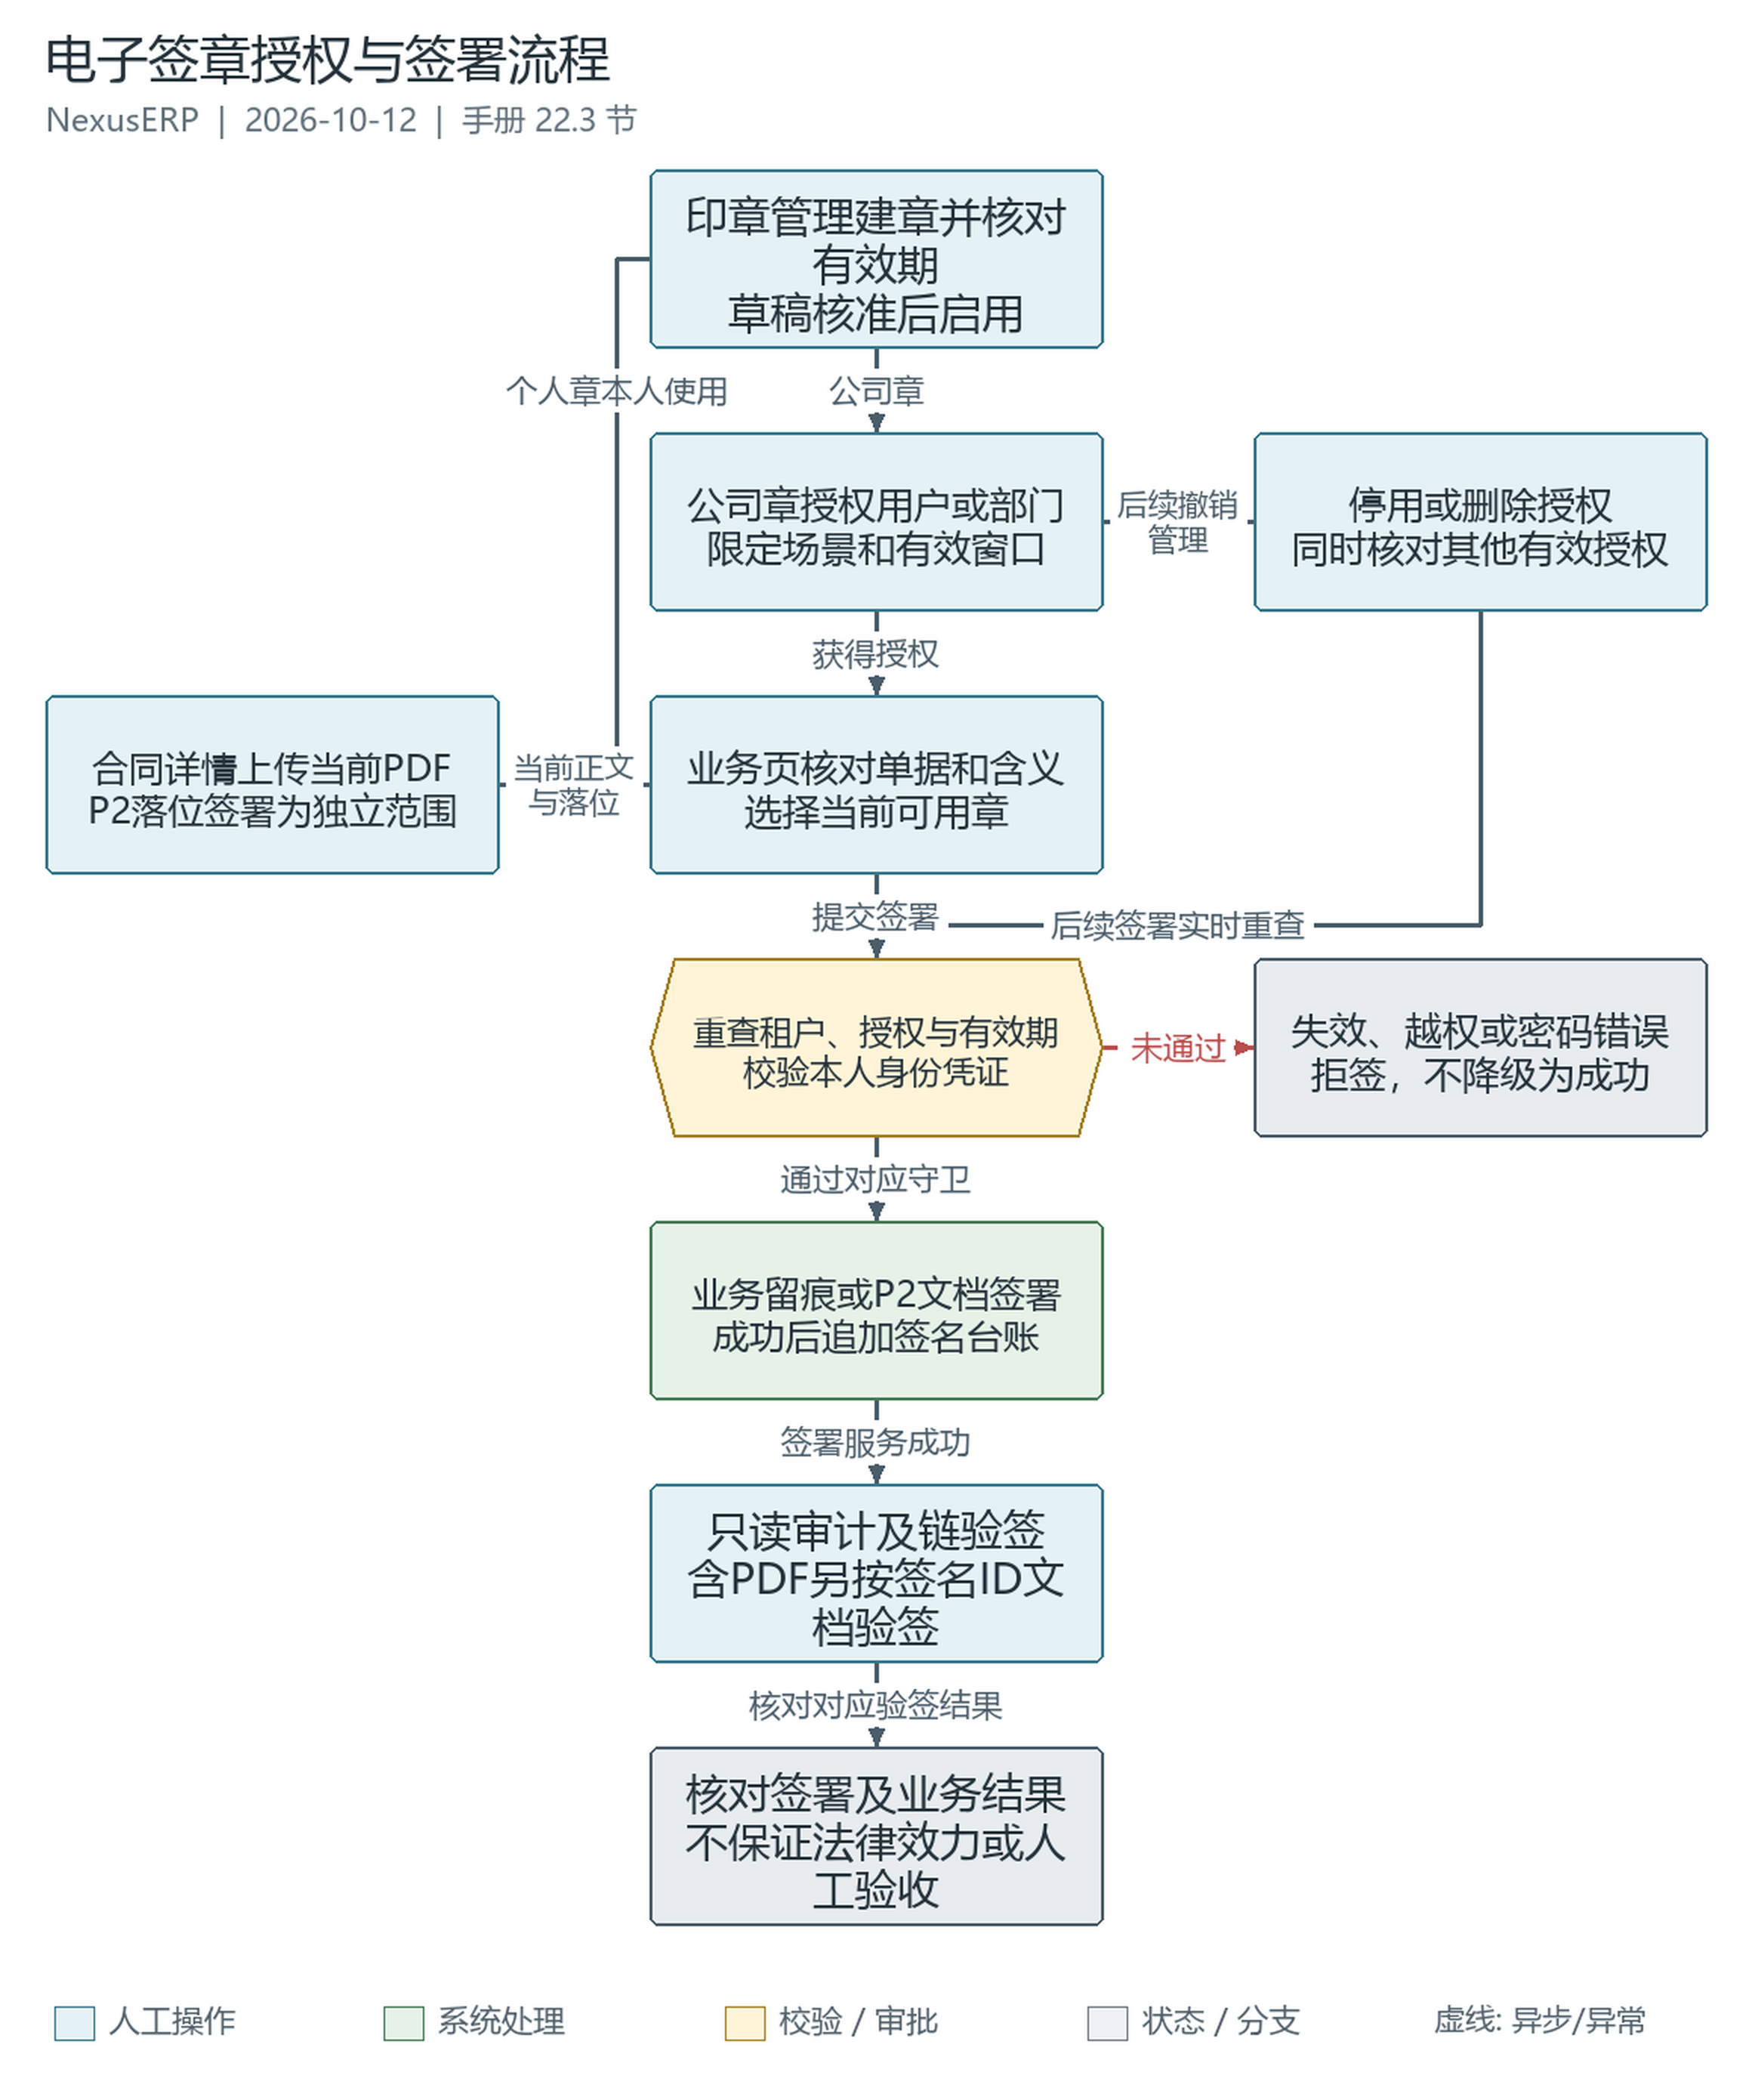
图 28 电子签章授权与签署流程

流程说明：系统管理 > 电子签章有印章管理、用章授权、签名记录三个真实页面。公司章授权与实时可用性控制后续使用，业务动作追加只读台账。P2已有销售/采购合同详情PDF操作及后端实现，与P1留痕和验收分别说明。
使用前：已核对实际菜单、租户套餐及system:sign:seal/grant/record相关权限。；个人章归属本人；公司章有匹配用户/部门、场景和窗口的有效授权，印章启用且未过期。；合同PDF需system:sign:document相关权限及system:oss:download，业务签署还须单据权限和凭证。
使用边界：印章状态0草稿/1启用/2停用/3销毁，授权状态1启用/0停用；可用章列表不替代提交时实时校验。；撤销一条不消除其他授权；停用/销毁/撤销不删除历史、不追回下载，不等于证书吊销或合同终止。；台账append-only，签名记录页只读；业务审批服务端固定PASSWORD，SMS/FACE常量不代表已开放。；P2已有PDF上传、换版、盖章/CMS、下载及文档验签代码，不是只有计划；存在实现不证明部署和人工验收。；链验签与按signatureId的PDF文件验签不同，预览章面不是已保存签章，OSS字节不随数据库事务自动回滚。；P1 Task 17人工端到端验收未完成；P2 PDF为独立范围。自签证书、哈希与技术验签不能保证签章法律效力，不作法律推断。
- 在用章授权点击“新增授权”，选公司章，选择按用户或按部门授权，设置限定场景、有效期、状态和备注。个人章仅归属人本人可用，服务端拒绝为个人章创建授权。场景留空表示不限，应审慎使用。
用章时服务端实时检查印章启用及其有效期，再检查有效授权的用户/部门、业务场景、有效期和启用状态。部门匹配取当前登录人的部门ID，不应承诺自动覆盖所有下级部门。授权状态为1启用、0停用，与印章状态码不同。
- 撤销某项授权可修改为停用、缩短有效期或删除授权；需要system:sign:grant:edit/remove。随后以被授权账号重新读取可用印章并验证服务端是否拒绝用章，不以旧页面缓存的选项判断撤销成功。
- 同一人可能还有用户级、部门级或不限场景的其他有效授权。只撤销一条不一定完全禁止用章；需逐项核对或在获授权的情况下停用印章。
- “可用印章”清单不是签署许可的最终证明，提交时再次检查授权和身份。拥有印章管理/合同页面权限不等于公司章授权，登录他人账号或跨租户复制印章/授权ID不可作为替代。
- 授权撤销、印章停用/销毁仅影响后续使用条件，不删除历史台账，不追回已下载文档，也不等于证书吊销、PDF作废或业务合同终止。当前没有通用的“撤销全部历史签名”操作。

22.4 业务签署与身份凭证
签署由具体业务动作调用ESignatureService，不是在签名记录页手工新增。流程审批的plus-ui/src/views/workflow/work/detail.vue在需要签署时使用SealPicker和SignAuthDialog；服务端审批关卡决定签署要求并固定密码认证，客户端不能以LOGIN_ONLY绕过必要的二级认证。
- 在业务页复核单据、版本、签署含义及可用印章后，打开“签署身份验证”输入本人登录密码。当前弹窗只提供PASSWORD，没有短信验证码或人脸签署流程；SMS/FACE常量不能写成已开放功能。
- 确认后等待后端业务结果。密码/授权错误应保持弹窗纠正后再试，不能跳过凭证继续；签章成功、业务动作成功及单据生效分别核对，不承诺跨系统/跨库和对象存储天然原子提交。
PasswordSignCredentialChecker校验本人登录密码，连续错误达到5次时锁定签署密码校验10分钟。锁定提示不是普通网络失败，不应连续重试、切换账号或改为弱认证绕过。
凭证仅由前端认证组件在内存中暂存，开关弹窗会清空，不进入其Pinia、localStorage或URL。不要记录、截取或传播密码、Token及私钥；显示掩码不替代HTTPS与审计配置检查。
- SOP已阅确认使用LOGIN_ONLY、不盖章，签署失败可记录告警且不阻断查阅；这是已阅留痕，不是免密授权，也不意味着SOP正文已产生PDF数字签名。
- NCR处置属于授权动作，服务端拒绝LOGIN_ONLY且签署失败不得降级为成功。各业务流程的权限、单据可访问性和失败策略分别核对，不能用SOP的降级规则套用于审批、处置或合同。

22.5 合同PDF正文操作（现有P2代码）
P2 PDF盖章是独立于P1逻辑签名的范围，但当前仓库已有合同详情页、PdfSealPlacer、EsSignDocumentController、PDF盖章/CMS签名与文档验签代码，不能再写成只有计划。以下说明已核对的代码入口，不声称本次已完成部署联调或人工端到端验收。
- 从销售/采购合同列表的“详情”进入“合同正文（电子签章）”。首次选择“上传正文(PDF)”，有正文时选择“上传新版本”；需system:sign:document:upload。服务端接受真实PDF且最多10MB，检查文件头、文件名/MIME、大小和可解析性，登记摘要、页数及正文版本。
- 核对当前正文版本、文件、页数、原文SM3和签署状态；同一业务键重新上传会产生新版本，旧版本不再是当前正文，不能继续签署旧docId。上传成功不代表盖章或完成合同审批。
- 点击“签署”，需system:sign:document:sign及system:oss:download读取正文。在plus-ui/src/components/sign/PdfSealPlacer.vue选择当前业务可用章，点击页面落位并拖动、缩放、旋转，填写签署含义后输入密码确认。页面默认最多20个落位，这是组件保护，不是已核实的服务端全局20章限额。
落位坐标为0–1比例、左上原点、pageIndex从0开始；服务端检查位置、授权、登录身份及文档摘要，业务键从文档台账取出，不能用客户端参数把docId改绑其他业务。正常追加签署以当前签署后PDF为基准，保留先前签章；并发签署、换版冲突和异常恢复仍需实际联调。
- 后端盖章后生成带CMS数字签名的新PDF，保存签署后OSS对象、SM3和追加签名台账，返回signatureId。等待成功后刷新正文状态，不把页面中摆放的预览印章当成已保存的签章。失败时先查台账和正文，避免重复签署。
- 点击“下载”，需system:sign:document:list与system:oss:download。解析/system/sign/document/{docId}/download返回的OSS ID后，经鉴权下载接口取文件；已签时取签署后文件，否则取上传原文。不要绕过权限改用公开OSS地址。
合同查询/路由权限、文档上传/签署权限、OSS正文下载权限和实际用章授权分别生效。文档台账匹配和租户访问不是所有合同业务状态/单据访问规则的替代；管理员须按最小权限核对。数据库事务不能回滚已经写入OSS的字节，异常可能遗留无台账引用的对象，不承诺文件与业务库自动原子回滚。

22.6 签名记录、链验签与文档验签

22.6.1 业务签名台账
- 在“签名记录”选择业务类型，按业务主键ID查询（不是单据编号）。查看签署人、含义、印章类型、认证方式、时间、IP和链哈希；页面只读，不提供修改/删除历史签名。
- 点击单条“验签”或“全链验签”，需system:sign:record:verify。结果核对passed、chainPassed、checkedCount、brokenAt及说明，不只看绿色提示。
链是同租户全局签名链，跨业务穿插；全链验签检查当前筛选范围每条记录自身哈希及其真实前驱衔接，不是单据内独立链，也不等于验证每一份PDF。零条记录的“无需校验”不证明业务已签署。业务留痕可绑定源正文摘要但不产出新PDF，此类记录应做链验签，不能当作含CMS的已签文档。

22.6.2 PDF文档验签
- 在合同详情点“验签”，需system:sign:document:verify。接口/system/sign/document/signature/{signatureId}/verify校验某次签署产出的文件，不以docId代替signatureId。刷新页面后定位对应签名通常还需system:sign:record:list；权限不足应联系管理员，不应仅为验签而新增一次签署。
文档验签检查CMS、ByteRange覆盖及PDF修订，并比较台账SM3。当前结论含OK、MODIFIED_IN_PLACE、REVISION_APPENDED、UNSIGNED_TRAILING_BYTES、TRUNCATED、INVALID_SIGNATURE、NO_SIGNATURE；除OK外应核查文件和签名，不把“能打开PDF”或“看到印章”当成验签通过。
现有PDF签名在每次签署时生成自签证书并内嵌CMS，不是已接入可信CA、可信时间戳或证书吊销服务的证明。链哈希、摘要一致与CMS技术验签仅说明相应技术检查，不保证真实身份、完整业务授权或法律有效性。

22.7 权限、租户与验收边界
- 签名/用章从服务端登录上下文取租户、用户和部门，缺少租户或用户时拒绝；共享台账走master数据源及租户访问约束。不能由客户端提供其他租户/签署人ID代签，异步调用必须有可信身份上下文。
- 管理权限、业务权限、印章所有者/授权、印章/授权有效期和认证凭证分别核对。注销/凭证失效、授权撤销或正文换版后不应继续用缓存中的章或docId；重新读取并由服务端确认。
- 授权/用章状态变化不重写append-only历史签名；业务合同终止、撤销授权、删除印章和PDF技术验签是不同操作。当前没有证明可使所有已下载PDF远程失效的机制。
- P1 Task 17人工端到端验收未完成；P2 PDF盖章是独立范围，现有组件和服务实现不能替代其联调与验收。本次仅检查代码和手册回调，未上传真实文档、签署、写库、调用模型/MCP或验证生产服务。
- 上线前须单独验证菜单/套餐/角色、租户隔离、凭证错误、授权撤销、有效期、合同正文换版、对象存储权限、多方/并发签署、失败恢复和验签异常。不得把源码存在、旧报告或本地测试写成生产验收结论。

第23章 仓储管理
本章补齐原手册缺少的仓储操作。入口为管理员配置的仓储管理菜单；菜单名称可以调整，按钮可用性同时受当前租户、权限和单据状态约束。采购、销售和生产的业务准备分别参见第4、3、6章，质检参见第9章。

23.1 仓储业务总览与基础配置
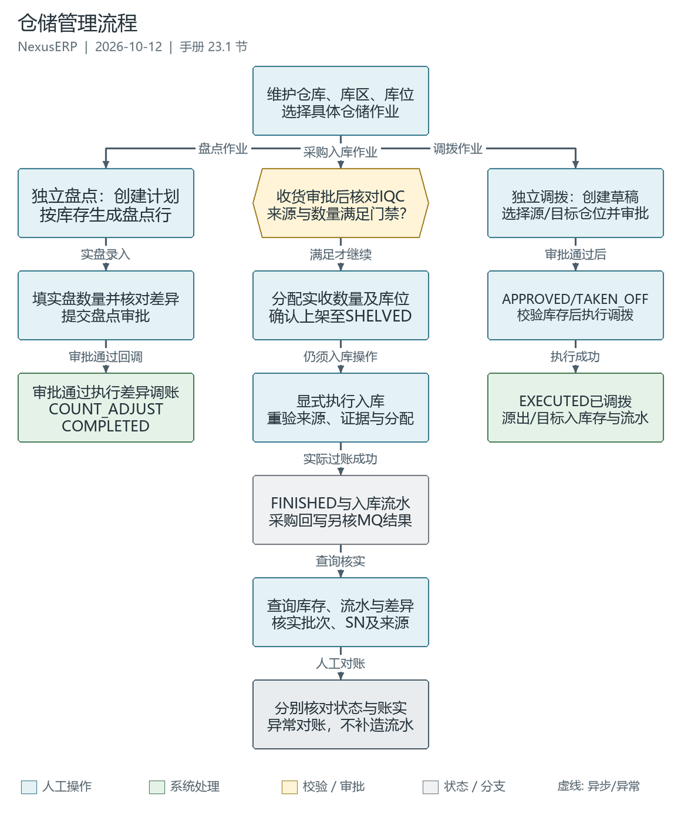
图 29 仓储管理流程

流程说明：图中三个子流程共用仓库基础与对账工具：中间是采购收货审批、检验、上架与显式入库；右侧是独立调拨的审批与执行；左侧是盘点生成行、填实盘和审批调账。它们不是先入库再调拨再盘点的强制串行链，也不共享一套状态码。依据2026-10-12源码核对。
使用前：维护仓库/库区/库位与物料单位，准备真实来源、可用库存及审批流程。；收货需满足检验证据和分配守恒；调拨需明确源库存与目标仓位；盘点需完整实盘数量。；操作者具备查询、上架、入库、调拨或盘点各自权限。
使用边界：源码核对不保证生产部署、现场盘点、库存账实一致或人工业务验收已经完成。；收货APPROVED为待上架，SHELVED为待入库，FINISHED才是完成；认证收货另有来源与证据限制。；调拨审批不自动移动库存，执行入口只接受APPROVED/TAKEN_OFF并校验源目标库存。；盘点审批通过回调会执行COUNT_ADJUST调账；不能套用收货审批后仅改状态的说明。另有显式盘点调整接口，可操作状态由服务校验。；仓储库存流水过账与财务成本过账不同；不把库存变更写成全部成本凭证自动已生成。
先建立仓库、库区和储位，并核对物料的单位、批次、序列号和需检设置。物理摆放、上架确认、库存过账是不同动作；保存单据或审批通过不表示库存已增加或扣减。
页面 / 对象 | 核对与操作
仓库、库区、储位 | 按层级维护编码、名称及启停状态；业务选择有效且属于目标仓库的储位。
上架规则、拣货规则 | 维护物料与规则匹配条件，按配置推荐库位或批次；推荐结果仍需确认。
库存、库存明细 | 按物料、仓库、库区、储位和批次核对；可用库存与现存库存、预留数量不能混用。
批次、SN、条码 | 关联真实物料与来源；打印或识别条码不替代收发存业务过账。
三维仓库 | 有对应配置时查看仓库/库位空间视图；展示结果不替代库存明细。

管理员须分别授权查询、新增、审批、上架和执行；只有 query 权限不能执行库存写操作。

23.2 到货通知与采购入库
操作入口：仓储管理 > 到货通知 / 物料入库。先核对采购订单、通知行、实际到货数量和日期，需检物料必须完成相应 IQC 门禁。实际供应资料不得用订单数量或预计交期自动代填。
- 认证订单通过认证工作台核对真实采购来源；普通通道只适用于来源守卫允许的历史单据。在到货通知页面核对物料、数量和采购订单，按对应链路创建及审批，不能用普通入口绕过认证。
- 在物料入库页面核对主表及入库行。普通历史单据先保存主表与行，未保存的行不能添加上架明细。自动生成的收货行实收量初始可为零，必须根据实物填写，不复制订单量。
- 进入对应行的上架操作，填写仓库、库区、储位、数量及必要批次；确认目标储位和上架明细数量。
- APPROVED（待上架）时确认上架，系统保存明细并变为 SHELVED（待入库）；此时仍不等于完成库存过账。
- 在允许执行的状态下显式执行入库。普通历史单与认证单分别由专属服务核验和过账。刷新原单和库存明细，确认 FINISHED 及库存结果；采购数量回写为 MQ 异步联动。IQC 完成不会自动调用执行入库。
IQC 未放行、上架数量不足、库位无效或库存执行失败时，按错误信息处理原单，不绕过门禁。认证收货单不可套用普通入库的编辑或虚拟库存路径，见下一节。

23.3 认证到货与认证收货工作台
在对应页面打开认证工作台。该入口将读取、草稿创建、审批提交、同步、认证上架和实际过账分开确认，不会自动连续执行所有步骤。不存在真实审批、批次分配或 IQC 资料时，工作台可能保持只读 BLOCKED。
- 选择真实对象类型，输入原生订单 / 通知 / 收货 ID，点击读取或刷新原生详情，核对租户、操作者和完整快照。
- 依据真实材料输入采购行 ID、精确数量、日期、仓库/库区/储位以及成对的通知 ID 和行 ID；不可用预计资料替代实际资料。
- 填写本次操作请求键，人工确认当前意图需要的材料已核对；按权限点击一个明确操作，并检查返回结果。
- 遇到 UNKNOWN、超时或结果未确认，先读取原单与 GET 永久恢复结果。不得更换请求键或自动补发未知结果的写操作。
关闭弹窗不等于清除未决操作；切换租户、账户或页面后应重新读取作用域。不要复制会话凭据，也不要把请求 ID 当作业务成功证据。

23.4 销售出库与质量门禁
操作入口：仓储管理 > 销售出库。列表可按单号、销售订单、客户、仓库、状态和日期筛选。
- 新增草稿，选择真实销售订单、客户、仓库和出库行，保存并提交审批。
- APPROVED 状态点击确认，转为 CONFIRMED；DRAFT 不可跳过审批直接确认。
- 需检物料按业务关联完成 OQC；同时核对各行可用库存、批次、预留和出库数量。
- CONFIRMED 状态点击完成，执行库存扣减与相应业务回写；刷新单据和库存，确认 COMPLETED。
库存不足或质量条件不满足时停止执行，不将实际部分出库冒充整单完成。出库完成、物流发货、开票和收款是不同业务结果，应分别核对。

23.5 生产领料、退料与完工入库
操作入口：仓储管理 > 生产领料 / 生产退料 / 生产入库。领料时可选择工单并从工单带入需求，但需求量不是实际领用量，库存参考金额也不是最终成本确认。
- 在生产领料单选择工单和执行仓库，逐行核对物料、待领数量、库存/批次与库位；需要时使用选库存/换仓。
- 保存后按可用按钮执行领料；已执行或短结行不能再次修改并重复执行。库存不足按原业务处理，不伪造数量。
- 退料时登记工单、仓库、物料和真实退回数量，关联必要批次/库位；保存后核对实际核销结果。
- 生产入库选择工单、成品物料、入库数量和仓位，按当前权限及业务条件执行；不要同时重复手工入库与已成功的自动消息入库。
倒冲、MES 完工及委外/返工入库依赖各自消息或服务链路；消息发送或单据保存不表示库存已过账。发现延迟时先核对原单、库存流水和消息处理记录。

23.6 仓库调拨
操作入口：仓储管理 > 调拨单。填写调出/调入仓库、物料、数量、批次及必要库位，保存草稿并提交审批。
- 审批通过后核对来源可用库存和目标储位；PC 的执行调拨按钮通常在 APPROVED 状态显示。
- 执行成功后检查调出扣减、调入增加及单据状态。若走 PDA 下架通道，还需核对 TAKEN_OFF 与后续过账，不混用重复执行。
单据审批和物理搬运不能替代库存调拨执行。错误储位或数量应按批准的纠错流程处理，不能直接改账。

23.7 盘点与差异调整
操作入口：仓储管理 > 盘点。建立编号、名称、日期、仓库、库区、明盘/盲盘方式和审批流程。PC 表格与 PDA 盲盘显示不能混为一谈，盲盘规则需按实际终端核对。
- 先保存计划，再生成盘点行；生成的是当时库存范围的盘点依据，不是真实实盘数量。
- 逐行录入人工确认的实盘数量并保存，核对差异；零数量也是明确业务事实，不能把空值视为零。
- 按本环境审批和业务条件执行过账调整。是否允许执行以服务端校验为准，页面显示按钮不等于已获批准。
- 过账后刷新计划、明细和库存流水。已 POSTED 的计划不重新生成盘点行或重复过账。

23.8 预留、库存预警与规则
预留页面支持手动预留和相应释放操作，先确认物料、仓库、需求来源和有效条件；释放预留不是库存扣减。库存预警页面可执行检查并登记处理，预警消除不代表已自动采购到货。
按管理授权维护上架和拣货规则；执行前检查规则适用的物料、库位、批次和禁用条件。库存变更以后应刷新可用量，不以旧页面数值作重复领料依据。

23.9 批次、SN、追溯与库存报表
维护批次有效期、质量状态与必要隔离，SN 和条码须对应真实物料与来源。追溯页面输入支持的查询条件后，可切换树形/列表并查看节点；仓储追溯与 MES 生产履历分别参见第8、21章。
库存报表、估值、对账和仓库交接按当前菜单提供的操作使用，先核对业务日期、仓库、数量和计价口径。数据导出受角色权限约束，不能把导出报表当作财务已关账或库存已完成调整。

23.10 执行失败与异步回写处理
现象 | 操作原则
按钮不可用 / 返回无权限 | 核对当前租户、角色和对象状态；向管理员申请对应权限，不借用其他账户。
保存成功但库存未变化 | 区分草稿、审批、上架和执行；查看原单状态与库存流水。
库存已入账但订单数量未回写 | 核对 MQ、消费与幂等处理记录；禁止重复执行入库来催促回写。
请求超时或执行结果未知 | 刷新原单并只读核对真实结果；认证单使用永久恢复，不换键补发。
IQC/OQC 或批次门禁不满足 | 由质检/仓管补齐真实资料并按业务流程处理，禁止直接改为通过。

本章说明当前代码的操作边界；没有验证实际生产数据库、权限配置、PDA 真机及 MQ 环境，不构成生产部署或业务验收结论。

附录A 典型业务流程
以下为2026-10-12当前源码可核对的操作与联动，不是历史演示“完整闭环”的延续保证。各箭头包含人工操作、状态校验或异步消息，须核对来源单据、租户、权限、单位、数量、检验结果和消息处理结果；不表示同一事务自动完成，也不表示生产部署或人工验收已完成。

A.1 销售生产全链路
- 客户/报价/合同按相应页面维护，关联销售订单；不假定询价、报价和合同必然逐级自动转单
- 销售订单关联生产计划，按真实BOM、物料单位和需求来源执行物料需求运算，检查持久化需求与已占用供应
- 缺料采购使用可信来源创建申请及认证生命周期转单；实际到货、IQC和收货入库按A.2分别办理
- ERP生产工单正式release发送MES消息，消费者建立工单与路线/MBOM快照，执行流转卡、派工、报工与关键工序检验
- 工单完工消息触发ERP完工及倒冲/成品入库链路；正常领料未过账不被完工自动补齐。OQC由销售出库审批链触发，不是所有成品入库必做的统一自动步骤
- 销售出库审批、需检物料OQC合格后执行发货；销售发票开票事件异步GL制单，再登记/确认AR收款并核销或处理合格渠道回调

A.2 采购流程
- 采购申请页“可信来源创建”：关联真实MRP/受支持低库存来源并由服务端认证；旧低库存一键生成已暂停，普通BO直接新增申请或订单会被拒绝
- 可信来源单据走认证申请生命周期的批准/转单，再由认证订单入口录入真实供应条款、不同操作人复核、按版本及报价批准；这些步骤不自动创建到货或收货
- 认证订单通过专用到货/收货入口核对原订单行和本次真实收货批次；旧非受保护订单保留合法收货联动，不能用旧入口绕过来源占用和认证守卫
- 普通收货审批通过为APPROVED待上架；有到货通知且iqcCheck=1的行才投递IQC创建消息，合格结果回写后确认上架，再执行入库；审批、上架和实际库存写入是不同步骤
- 采购进项发票登记/从订单生成草稿 > 收票ISSUED并异步GL制单 > 关联PO行三单匹配 > 按适用条件认证/抵扣 > AP付款单确认 > 财务核销；支付收款回调不替代AP付款
可信来源采购还受永久来源账、版本、库存/收货/退货/发票和占用事件守卫约束。不能为完成示例强行改数量、单位、tenantId、verified字段或将来源不明历史单据冒充已认证。

A.3 生产流程
- 生产计划 > 按BOM和单位换算计算物料需求 > 检查真实库存/采购/工单占用；计算缺口不代表自动补齐采购或可开工
- ERP工单CREATED（可按配置提交审批转APPROVED）> 正式下达RELEASED > 开始IN_PROGRESS；release才发送MES工单消息，审批通过不等于MES快照已生成
- 下达生成正常领料单（排除倒冲物料），核验仓库、数量和单位后执行领料；派工、生产与报工按MES状态和检验门禁处理
- 关键工序IPQC合格 > MES工单完工 > MQ回写ERP工单 > 生产完工消息消费，按倒冲配置扣料并进行成品入库；正常领料未完成时只告警，不自动倒冲补齐
生产完工数量、仓储流水、成本计价及总账成本凭证须分别核实，任何一个状态完成都不能泛化为全部业务和财务完成。

A.4 MES制造执行流程
- 手工MES工单或ERP下达消息创建工单；核对真实BOM、当前工艺路线、单位及关联ERP工单
- 手工工单审批/下达调用releaseWo及快照逻辑；ERP消息路径消费时创建工序与可用MBOM快照，不能仅凭APPROVED认为已有快照
- 创建并下达流转卡，按SN管理或对应生成入口生成/绑定SN；流转卡创建不等同于所有SN自动生成
- 按已下达路线派工、开工及进站校验，报工或出站调用工序完成逻辑；下一工序受前序、SN、工装、批次和可用规则约束
- 工序完成聚合流转卡完工，卡数量聚合工单；所有卡完成并满足关键工序IPQC等门禁后触发工单完工。关闭流转卡是单独操作，不是成品入库前提或入库完成证明

A.5 SN追溯流程
- 在SN或追溯页面输入SN/工单/组件物料，区分SN记录查询与正反向装配追溯
- 反向backward：成品工单/SN > MBOM快照所需组件及实际装配组件SN；parentSnId从组件指向父成品
- 正向forward：组件物料/SN > 消费该组件的成品工单及上行父SN链；不是“原材料向后、客户向前”的任意标签
批次、工序、检验或交付信息以已持久化关联记录为准；ProTraceabilityServiceImpl的装配追溯不提供自动补全发货、客户或售后记录的保证。

A.6 委外加工流程
- 创建委外订单，核对供应商、物料、BOM快照、报价/工程文件、计划量及目标仓；当前release允许DRAFT/APPROVED，不应写成一律先经Flowable审批
- 委外发料单过账，按真实行数量扣库存及登记流水；发料完成推进订单RELEASED、生成关联ERP工单并发送MES SN生成消息
- 委外厂商加工
- RELEASED/IN_PROGRESS订单创建委外收货草稿，核对收货量与目标仓 > postReceive按委外收货策略入库、创建批次、累计实际量，达计划量自动COMPLETED
- 检验、委外费用、采购发票及付款按相应业务单据另行核对；当前委外收货入口没有统一“先IQC合格再自动入库/结算”链，收货完工不代表费用自动结清

A.7 退货流程
- 销售退货：建DRAFT > 确认或审批转CONFIRMED > execute入库并记RETURN_IN流水、回写订单行已退数量，状态RECEIVED；退款与销售发票红冲另行办理，execute不调用支付退款
- 采购退货：合法旧订单关联行建单 > 确认或审批转CONFIRMED > execute扣库存记退货流水、回写订单行退货量，状态EXECUTED；仅覆盖已DEDUCTED蓝字进项发票时按退货行部分红冲/进项转出，不自动收取供应商退款
认证来源采购订单/行不得走普通退货入口绕过来源账，服务端认证守卫会拒绝；退货数量、实际库存、发票核销/红冲和现金退回须分别核对。

A.8 质检触发链路
- IQC：普通ERP收货审批通过后按关联到货通知需检行投MQ，MES消费建任务；无到货通知或免检行不统一自动建IQC，人工建检验仍须关联正确收货和物料。需检未合格阻止上架
- IPQC：关键工序完成/报工尝试幂等建过程检验，自动创建失败只告警；completeWo按关键工序存在QUALIFIED检验兜底门禁，不能用报工成功代替检验合格
- OQC：销售出库审批通过且关联销售订单时，仅按物料oqcCheck需检项投MQ；无关联、无明细或全部免检会跳过，需检未合格阻止销售出库执行
- 检验不合格：对应IQC/IPQC/OQC服务可创建NCR并按关联批次同步质量状态；NCR需人工处置选择返工/报废/让步等，返工及8D为独立办理，不是每张不合格单自动走完全部闭环
IQC/OQC完成消息回写ERP后再核对门禁状态；MQ重试、死信、检验模板及抽样/明细判定均会影响真实结果，应查看任务、检验记录及ERP回写，而非只看审批或检验页面提示。

A.9 财务收款流程
- 实际销售出库及订单行数量核对 > 销售发票草稿 > 审批通过转ISSUED发布开票事件；出库本身不等于已开票或已有应收凭证
- 发票事件 > 异步GlPostingConsumer/SoInvoicePoster > createAndPost生成POSTED应收凭证；需OPEN期间、末级科目和借贷平衡，失败须查重试/死信，不另假设postToGl按钮
- 客户真实付款 > AR收款登记DRAFT > confirm已确认并发送GL消息 > 财务核销settle关联发票和收款单；部分核销保留未清额，满额才分别VERIFIED/SETTLED，允许按记录反核销
- 支付宝/收钱吧有客户关联的成功支付回调可自动建AR收款并FIFO核销，微信当前不发送此ERP消息；模拟入口仅dev/test/local使用，绝不是采购AP付款自动核销
- 期末先分别核对库存计价/成本流水过账、采购暂估、折旧、AR/AP及异步凭证，再按实际月结顺序试算→损益结转→外币重估→关账→下期期初；核对配置后的三大报表，不能将月结当作前述所有业务的一键完成

附录B 更新日志

B.1 历史版本记录：V2.0（2026年6月）
保留当时的BOM管理增强（Phase 1-5）记录，不作为当前操作、生产部署或人工验收证据：
阶段 | 功能 | 说明
Phase 1 | BOM基础增强 | 新增BOM类型（EBOM/MBOM/SBOM/CBOM）、版本管理、状态流转
Phase 2 | BOM工具增强 | BOM复制、BOM比较、Where-Used反查、BOM验证
Phase 3 | 替代料管理 | FULL/PARTIAL/INTERCHANGEABLE替代类型，有效期管理
Phase 4 | BOM成本卷积 | 材料参考/标准价格与工艺标准工时、人工/设备费率计算；非实际报工成本自动核算
Phase 5 | 工艺路线融合 | 工艺路线版本管理、工序关联、费率配置

历史V2条目记录ERP BOM与MES MBOM的关联方向。当前ERP BOM用于需求展开与成本卷积，MES在下达/ERP消息消费路径对可用MBOM及路线保存快照，实际仍受BOM、路线、单位和发布配置约束。BdBomServiceImpl.costRollup使用展开物料成本、标准工时及费率，并非读取实际报工后完成财务成本核算；历史“深度融合/完整闭环”不能直接当作当前业务全部自动完成。

B.2 历史版本记录：V3.0（2026年7-8月）
下表仅保留旧版新增功能清单。V3不是当前手册定位，功能代码存在、历史演示通过、本地测试、生产已部署和人工验收是不同结论；当前操作以正文和B.3源码核对为准。
模块 | 新增功能 | 说明
财务核心 | 总账GL（F0） | 科目/凭证/期间/汇率/试算平衡
财务核心 | 应收应付核销（F1） | 发票过账/收付款/核销/账龄
财务核心 | 固定资产（F2） | 卡片/折旧/处置
财务核心 | 存货成本（F3-a） | 流水计价字段/成本过账/暂估；实际映射与限制见16.8
财务核心 | 报表与关账（F5） | 三大报表/月结/年结
IoT物联网 | 设备接入 | 产品/设备/MQTT Broker/认证/实时SSE/告警
视觉识别 | 人脸与OCR | 人脸底库/1:1/1:N/物料OCR/标签解析/人脸打卡
即时通讯 | IM | 私聊/群聊/通知/撤回/SSE推送/移动端
MES P0 | 批次管理 | 批次主档/状态机/FEFO/SN绑定/隔离放行
MES P0 | 工装管理 | 台账/寿命计数/保养/领用归还
MES P0 | 电子SOP | 文档库/工序绑定/查阅记录/工位推送
MES P0 | NCR与返工 | NCR单据/缺陷代码/返工派生/8D报告
MES P0 | 进站出站 | 进站/出站/跳站校验/流程指引/校验规则
质量管理 | QC三链路 | 有条件IQC创建/IPQC过程/OQC出货/异步回写ERP，非无条件全部自动完成
质量管理 | SPC | 控制图/数据点/OOC告警/Cp-Cpk/趋势
设备管理 | MES eq | 台账/保养/维修/点检/OEE/备件/巡检/监控
AI | 知识图谱 | 构建/查询/邻居/社区/全局检索
AI | 文生图 | 通义万象图片生成 + OSS持久化
AI | 推理与检索 | 推理模式/多厂商路由/Rerank/联网搜索
移动端 | App | 打卡考勤/排班查询/即时通讯

B.3 V4（2026-10-12）源码核对记录
本次以plus分支fe59e4ae及核对时的实际服务、控制器、前端页面/API为事实来源，保留第16-20章与附录的操作细节，直接修正旧版状态、菜单及联动描述；不运行数据库写脚本、不以历史方案、旧测试报告或演示数据代替当前实现。
范围 | 源码核对点 | 本次纠正
总账与期间 | erp/fin/gl/service/impl/GlAccountServiceImpl、GlVoucherServiceImpl、GlPeriodServiceImpl | 末级/引用/余额删除约束；MANUAL来源、严格平衡；OPEN过账与反过账，CLOSED重开、LOCKED无解锁
发票与AR/AP | erp/so/.../SoInvoiceServiceImpl.afterFlowHandle；erp/pu/invoice/.../PuInvoiceServiceImpl.receiveInvoice；fin/arap的事件、Poster及settle/unsettle | 当前无独立postToGl；ISSUED事件异步制单，收付款确认≠总账完成；部分核销、反核销、未清分录分开核对
成本与关账 | erp/fin/cost/CostController、CostPoster.postTx、CostService.provision；fin/report/.../FinClosingServiceImpl | 真实事务分录、0成本跳过、暂估筛选边界；实际月结顺序、外币重估范围/缺汇率跳过、期初结转及独立日志
真实/模拟支付 | pay/controller/PayController；AliPayServiceImpl、SQBServiceImpl、WxPayServiceImpl；erp/fin/arap/mq/PayReceivedConsumer、fin/pay/controller/PayMockController | 回调只可能联动客户AR，非AP付款；微信未发送ERP消息；模拟仅dev/test/local，不证明真实到账
工作流与报表 | workflow/controller/WfModelController、WfDeployController、WfProcessController、WfTaskController；report/config/JimuReportTokenService | Flowable与节点Flow分开；操作需节点/参与者权限；iframe与Token桥接不证明模板、推送或数据隔离已验收
系统与菜单 | system/controller/system/SysMenuController、SysTenantController；SysMenuServiceImpl；plus-ui/src/store/modules/permission.ts | 当前组件路径≠生产URL；菜单与套餐/角色动态配置；超级管理员及租户开关边界
业务链路 | erp/pu认证采购服务及wm认证收货入口；prd工单/委外、so/pu退货；mes/pro、mes/qc服务与ERP/MES消费者 | 认证采购、正常领料/倒冲、条件QC、退货库存/红冲/退款及委外费用不能泛化为一次审批后的自动完整闭环

表中包路径相对各业务模块的src/main/java/com/nexus；模块根目录为ruoyi-modules/ruoyi-erp、ruoyi-modules/ruoyi-pay、ruoyi-modules/ruoyi-flowable、ruoyi-modules/ruoyi-report、ruoyi-modules/ruoyi-system以及ruoyi-modules/ruoyi-mes。CostController位于fin/cost/controller，CostPoster在poster，CostService在service；省略号表示service/impl等子目录，不是API路径。正文所列Vue文件均为组件位置，目标生产菜单需另行读取配置核验。
本次核对只形成源码级文档证据，不保证生产部署、真实支付回调联调、MQ实际运行、全年财务正确性、税务认证或人工端到端验收已完成。未执行渠道交易、数据库迁移、业务写入或现场设备操作；后续验收必须记录具体环境、数据、权限、消息结果与人工结论。AI、Station及电子签章等既有历史短条目不由此获得额外验收结论，相关当前说明另由对应章节维护。
本手册正文结束；请按目标环境权限与真实业务证据核对后使用。

附录C 流程图索引与使用条件
全部流程图已嵌入本手册，无需联网加载图片。可编辑 .drawio 与对应 .preview.png 位于 doc/flowcharts。源码证据和逐图条件参见同目录的 来源与使用边界.md；源码存在不是生产启用证据。
图号 | 关联章节 | 流程图
01 | 1.2 | 系统总览-跨模块流转
02 | 3.4 | 销售到收款流程
03 | 4.4 | 采购到付款流程
04 | 6.1 | 生产制造流程
05 | 6.5 | 委外与返工流程
06 | 7.4 | 排班考勤流程
07 | 8.2 | MES工单下达、派工与流转卡
08 | 8.6 | SN序列号与组件追溯
09 | 8.7 | 安灯呼叫、响应与解决
10 | 9.1 | IQC、IPQC、OQC详情与完成门禁
11 | 10.1 | 设备台账、点检、保养与维修
12 | 11.4 | NCR签署处置与返工闭环
13 | 12.4 | Moquette接入与IoT异步数据管道
14 | 12.6 | IoT告警留痕、恢复与心跳检测
15 | 13.5 | 工业缺陷单图检测与人工复核边界
16 | 14.1 | AI对话与Agent编排流程
17 | 14.4 | 知识库导入与检索流程
18 | 14.5 | AI数据查询流程
19 | 14.9 | 工业决策审批与执行流程
20 | 14.10 | Flow流程编排与实例运行流程
21 | 15.3 | 消息与通知投递流程
22 | 16.2 | GL总账流程
23 | 16.6 | 应收应付核销流程
24 | 16.9 | 报表与期末关账流程
25 | 18.2 | 审批流流程
26 | 21.3 | Station设备通道过站、SOP与上料
27 | 21.7 | DHR批记录与现有生产追溯入口
28 | 22.3 | 电子签章授权与签署流程
29 | 23.1 | 仓储管理流程

维护入口：doc/flowcharts/scripts/gen_current_flowcharts.py 和 gen_manual_v4.py。修改时先核对真实页面、服务和菜单，再更新 current_*.json 和对应章节，不能只改预览图。

